UNIVERSIDAD AUTÓNOMA DEL ESTADO DE MÉXICO FACULTAD DE CIENCIAS AGRÍCOLAS

DOCTORADO EN CIENCIAS AGROPECUARIAS Y RECURSOS NATURALES

EFECTO DE UN RECUBRIMIENTO COMESTIBLE
ADICIONADO CON Lactobacillus casei Shirota, SOBRE LAS CARACTERÍSTICAS FISICOQUÍMICAS, TEXTURALES, Y SENSORIALES DE UNA GALLETA TIPO HABANERA

T E S I S
QUE PARA OBTENER EL GRADO DE DOCTORA EN CIENCIAS AGROPECUARIAS Y RECURSOS NATURALES

P r e s e n t a
MND Imelda García Argueta
TUTOR ACADÉMICO:

DR. OCTAVIO DUBLÁN GARCÍA

TUTORES ADJUNTOS:

DR. AURELIO DOMÍNGUEZ LÓPEZ DRA. BACILIZA QUINTERO SALAZAR

Toluca, Estado de México enero 2014

EFECTO DE UN RECUBRIMIENTO COMESTIBLE
ADICIONADO CON Lactobacillus casei Shirota SOBRE LAS CARACTERÍSTICAS FISICOQUÍMICAS, TEXTURALES, Y SENSORIALES DE UNA GALLETA TIPO HABANERA

DEDICATORIA

A la posibilidad de volver a sorprenderte y admirar lo que no es común a simple vista y sin embargo,
existe.

RESUMEN

El objetivo general de este estudio fue evaluar el efecto de un recubrimiento comestible (RC) adicionado con Lactobacillus casei Shirota® (LcS) sobre las características fisicoquímicas, texturales y sensoriales de una galleta tipo habanera, para lo cual se realizaron 3 fases experimentales. En la primera se evaluó el efecto de diferentes componentes y la adición de LcS sobre las características fisicoquímicas y texturales de diferentes formulaciones de películas comestibles (PC), a partir de un modelo de superficies de respuesta Box-Behnken. Las PC estuvieron conformadas por suero de leche (8%), glicerol (6%), inulina (0-4%), Grenetina (2-5%) y LcS (0-2%). Se midió pH, viscosidad y colorimetría como características fisicoquímicas; fuerza, módulo de Young y elongación como características de textura. Se determinó la supervivencia del LcS en las PC en un período de almacenamiento. En la segunda fase, se aplicaron las formulaciones de PC a galletas tipo habanera y se evaluó su efecto sobre las características de textura, humedad y color durante 20 días de almacenamiento. Como característica de textura se determinó prueba de quiebre de tres puntos; se midió % humedad y cambio de color; para verificar supervivencia del LcS se aplicó técnica de vaciado en placa y microscopía de barrido (SEM); finalmente en la tercera fase experimental se realizó prueba sensorial afectiva. Se encontró que la adición de LcS afecta significativamente el pH, la viscosidad, la luminosidad, la fuerza y el módulo de Young de las PC, sin embargo, todas las formulaciones presentaron características fisicoquímicas y texturales adecuadas para la supervivencia del LcS durante el almacenamiento. Al aplicar las formulaciones t15, OFZ y OMY como recubrimiento a galletas tipo habanera se observó un crecimiento de LcS en incontables UFC/g por lo que podría ser viable la aplicación de PC adicionadas con LcS a diferentes alimentos no lácteos como alternativa de consumo de bacterias probióticas. En la prueba de aceptación la galleta gustó moderadamente al 49% de los consumidores mientras que sólo el 4% refirió disgustarle. Por lo anterior, podría ser posible la aplicación de recubrimientos comestibles adicionados con LcS en alimentos no lácteos como opción de consumo de bacterias probióticas.

Palabras clave: Película comestible, Recubrimiento comestible, Lactobacillus casei Shirota, Galleta tipo Habanera

ABSTRACT

This study was aimed to evaluate the effects of an edible coating (EC) added with Lactobacillus casei Shirota® (LcS) on the physicochemical, textural and sensorial characteristics of habanera cracker cookie, were use 3 experimental phases. First was valuate the effects of different components and the addition of LcS on the physicochemical and textural characteristics of edible films (EF) using a response surface Box-Behnken design. The edible films were made of the following components: whey (8%), glycerol (6%), inulin (0–4%), gelatine (2–5%) and LcS (0– 2%). Were measure pH, viscosity, luminosity, hardness, Young's modulus and elongation like to textural characteristics. The survival of LcS was measure during storage. In second phase was applied the formulas of PC on cracker cookies and evaluated the effects on the textural, humidity and colour characteristics for 20 days storage. Textural characteristic were measured as three points break method; % humidity and colour change were measured too. For to know the survival of LcS were applied cast plate technique and scanning electron microscope (SEM). Finally, on the third experimental phase was made sensorial affective test. Addition of LcS was found that affect significantly pH, viscosity, luminosity, hardness and Young’s modulus, however all formulas had physicochemical and textural characteristics for the survival LcS on storage. In those t15, OFZ and OMY formulas like coating to cracker cookies observed a grown of LcS on uncountable CFU/g, then has been feasible to applied EC added with LcS foods not lacteous like alternative of consumption of probiotics bacteria. In test of acceptance was found on 49% of consumer a moderate like taste, while only 4% said to dislike. Therefore, edible films with added probiotic bacteria could be applied to a variety of foods and to increase consumer choice.

Keywords: Edibble film, eddible coating, crackers cookies kind habanera

INDICE GENERAL

 | Dedicatoria
 | Resumen
 | Abstract
 | Agradecimientos
 | Índice de figuras y tablas
 | INTRODUCCIÓN
I. | MARCO TEÓRICO
 | - PELÍCULAS Y RECUBRIMIENTOS COMESTIBLES  - Definición y Antecedentes Históricos……………………. | 13
 | 1.2. Aplicaciones y Funciones ………………………………… | 14
 | 1.3. Mecanismos de Acción de PC y RC en el proceso de conservación de alimentos ……………………………….. | 18
 | 1.4. Compuestos empleados en el desarrollo de Películas y recubrimientos comestibles ………………………………. | 20
 | 1.5. Procesos de formación de películas y recubrimientos…. | 25
 | 1.6. Propiedades estructurales en la elaboración de Películas Comestibles……………………………………… | 26
 | 1.7. Formulaciones de películas comestibles………………… | 29
 | 1.8. Tendencias en el desarrollo de películas comestibles…. | 31
 | - ALIMENTOS FUNCIONALES  - Antecedentes y Definición………………………………… | 32
 | 2.2. Probióticos…………………………………………………… | 35
 | 2.2.1. Lactobacillus…………………………………………. | 37
 | 2.2.1.1. Lactobacillus casei……………………………….. | 38
 | 2.2.1.2. Morfología y estructura del Lactobacillus  casei Shirota………………………………………. | 39

 | 2.2.1.3. Metabolismo del Lactobacillus casei  Shirota………………………………………………. | 41
 | 2.3. Importancia de los probióticos en la salud del ser Humano…………………………………………………………. | 42
 | 2.4. Consumo actual de Lactobacillus como agente probiótico | 45
 | 2.5. Prebióticos……………………………………………………… | 47
 | 3. GALLETAS  3.1 Definición y Antecedentes………………………………………… 3.2 Galleta Habanera…………………………………………………... | 49  53
II. | HIPÓTESIS | 56
III. | OBJETIVOS | 57
IV. | MATERIALES Y MÉTODOS  A) Materiales ………………………………………………………….. B) Métodos…………………………………………………………….  Primera fase experimental  Desarrollo de la película comestible…………………….. Pruebas fisicoquímicas a la DFP pH…………………………………………………………. Viscosidad………………………………………………… Tamaño de partícula………………………………………. Pruebas a la PC  Pruebas de textura para la película comestible…………. Espesor de la película comestible…………………………. Colorimetría……………………………………………… Microscopía electrónica de Barrido……………………..  Permeabilidad al vapor de agua………………………… Supervivencia del Lactobacillus casei Shirota ………..  Segunda fase experimental  Aplicación del recubrimiento comestible adicionado con Lactobacillus casei Shirota a galleta tipo habanera…… Humedad…………………………………………………… Colorimetría…………………………………………………
58

58

59

61
62
62

63
65
65
65
66

67

67

69
69

 | Prueba de textura…………………………………………. Supervivencia del Lactobacillus casei Shirota………….  Tercera fase experimental  Prueba sensorial……………………………………………  Análisis estadístico………………………………………………………… | 70  71  71  72
V. | RESULTADOS  - Artículo 1  Effect of lactic acid bacteria on the textural properties of an edible film based on whey, inulin and gelatin………………….  - Artículo 2  Effect of edible coating with Lactobacillus casei on the Textural and sensorial properties of an a cracker cookie….. | 73  74  86
VI. | RESULTADOS Y DISCUSIONES COMPLEMENTARIAS | 95
VII. | CONCLUSIONES | 105
VIII. | RECOMENDACIONES | 106
IX. | BIBLIOGRAFÍA | 107
X. | ANEXOS | 121
 | PRODUCTOS GENERADOS DE ESTA INVESTIGACIÓN | 123

Efecto de un Recubrimiento Comestible Adicionado Con Lactobacillus Casei Shirota Imelda García Argueta

INDICE DE FIGURAS Y TABLAS

No. | Título | Página
1 | Tabla 1. Principales funciones de las películas y recubrimientos comestibles | 15
2 | Tabla 2. Aplicación de Recubrimientos Comestibles en Productos Hortofrutícolas frescos y mínimamente procesados | 17
3 | Tabla 3. Aplicación de Recubrimientos Comestibles en Productos Hortofrutícolas frescos y mínimamente procesados (continuación) | 18
4 | Tabla 4. Principales componentes con capacidad para formar PC y RC, características y tipos. | 20
5 | Tabla 5. Sustancias Funcionales en alimentos de origen natural | 34
6 | Imagen 1. Lactobacillus casei Shirota visto al microscopio. Fuente: jpkc.njau.edu.cn | 39
7 | Imagen 2. Estructura de la pared celular del Lactobacillus casei Shirota. Fuente: www.carlosboveda.com | 40
8 | Figura 1. Estructura química de la inulina | 48
9 | Tabla 6. Características Nutricionales de una ración de 6 galletas habaneras | 53
10 | Tabla 7. Aporte calórico (kcal) y nutrimental de diferentes tipos de galletas | 55
11 | Tabla 8. Componentes de la matriz de película comestible | 59
12 | Tabla 9. Formulaciones obtenidas a partir del modelo simplex de superficies de respuesta tipo Box Behnken | 60
13 | Imagen 3. Bases para la determinación de la elongación | 64
14 | Tabla 10. Formulaciones empleadas como recubrimiento comestible a galleta tipo habanera como modelo de alimento | 68

Efecto de un Recubrimiento Comestible Adicionado con Lactobacillus Casei Shirota Imelda García Argueta

15 | Imagen 4. Aplicación de recubrimiento comestible a muestras de galleta tipo habanera | 68
16 | Imagen 5. Componentes de una formulación de recubrimiento :  1) Glicerol, 2) suero de leche, 3) Grenetina, 4) inulina | 95
17 | Imagen 6. Estructura terciaria de una proteína y tipos de enlaces | 96
18 | Imagen 7. Películas comestibles obtenidas a partir de compuestos de suero de leche, grenetina, inulina y glicerol | 97
19 | Imagen 8. Red estable de película comestible vista por SEM. a) PC sin BAL; b) PC con BAL | 98
20 | Tabla 11. Promedio de tamaño de partícula en las diferentes DFP | 99
21 | Gráfica 1. Tamaño de partícula en las diferentes DFP | 100
22 | Gráfica 2. Distribución del tamaño de partícula en las DFP | 100
23 | Tabla 12. Permeabilidad al vapor de agua (PVA) | 102
24 | Tabla 13. Inhibición de PC adicionadas con probióticos para E. coli.y S. aureus | 103
25 | Imagen 9. Inhibición de películas comestibles, fórmula 1, sobre S. aureus | 104
26 | Imagen 10. Inhibición de película comestibles, fórmula 1, sobre E. coli | 104
27 | Imagen 11. Inhibición de películas comestibles | 104
28 | Imagen 12. Inhibición de película comestibles, fórmula BB1, sobre E. coli | 104

INTRODUCCIÓN

Diversas investigaciones han demostrado la influencia benéfica que ejercen las sustancias prebióticas y los microorganismos probióticos en la salud del ser humano, no obstante, el consumo de estos puede verse limitado debido a diferentes factores tales como la cultura alimentaria, la accesibilidad a alimentos que los proporcionan, el conocimiento de las ventajas y beneficios de su consumo, las preferencias alimentarias, a la intolerancia a la lactosa entre otros, razón por la que es muy probable que el consumo de probióticos sea bajo en la población mexicana en comparación con otros países. Por lo que es necesario buscar alternativas de consumo de este tipo de productos, mediante alimentos de consumo habitual no lácteos, como lo son los alimentos funcionales, en donde puede existir vehículos que puedan transportar estos compuestos y proporcionar de esta manera esa cualidad a los alimentos no lácteos. Por otro lado, la investigación científica relacionada con el desarrollo de películas y recubrimientos comestibles ha contribuido de manera importante en el área de empaques de alimentos ofreciendo innovadoras alternativas para mejorar la calidad y vida de anaquel de múltiples alimentos perecederos contribuyendo de esta manera a disminuir el empleo de empaques que contaminan el medio ambiente; asimismo, diferentes formulaciones de películas y recubrimientos estudiados han demostrado su eficiencia como vehículo de sustancias antioxidantes, antimicrobianas, vitaminas y aditivos entre otras, con la finalidad de mejorar la vida útil de los alimentos, lo cual es un dato indispensable para el desarrollo de nuevas fórmulas capaces de transportar sustancias funcionales a otros alimentos que contribuyan a la prevención de enfermedades, mantener y/o mejorar la salud del ser humano. Por lo que el objetivo de este trabajo fue el estudiar el efecto que tienen diferentes formulaciones de películas y recubrimientos comestibles adicionados con Lactobacillus casei e inulina sobre las características fisicoquímicas, texturales y sensoriales de una galleta habanera como modelo de alimento no lácteo, a fin de ofrecer un alimento funcional, como una alternativa que promueva el consumo entre la población de sustancias prebióticas como la inulina y microorganismos probióticos como el Lactobacillus casei Shirota.

  - MARCO TEÓRICO

PELICULAS Y RECUBRIMIENTOS COMESTIBLES

Definición y Antecedentes Históricos

Las películas y recubrimientos comestibles (PC y RC) son producto de la formación de redes tridimensionales derivadas de la desnaturalización de sustancias comestibles como proteínas, hidratos de carbono o lípidos; se definen como capas continuas y delgadas de material comestible formadas y colocadas sobre o entre los componentes de los alimentos, que proveen un medio para acarrear ingredientes o aditivos a los alimentos y mejorar el manejo de los mismos actuando como una barrera a los elementos externos (factores como humedad, vapor, oxígeno, microorganismos, etc.), protegiendo al producto y prolongando su vida de anaquel (Burtoom, 2008; Krochta et al., 1997).

Existe una diferencia mínima entre el concepto de película y recubrimiento comestible, por lo que en ocasiones los términos son empleados de manera indistinta, no obstante, es necesario establecer algunas diferencias entre los mismos.

Un recubrimiento (coating) comestible se identifica como una capa delgada de materiales comestibles que se forma como un revestimiento sobre el alimento, en tanto que una película (film) es una capa preformada que se colocará sobre el alimento o entre sus componentes (Jooyandeh , 2011; Marzo-Rojas, 2010).

Tanto las películas como los recubrimientos comestibles, son elaborados con sustancias poliméricas naturales, de composición heterogénea las cuales pueden ser ingeridas sin riesgo para el consumidor, aportándole algunos nutrimentos tales como: proteínas, almidones hidrolizados, gomas, pectinas, carragenanos, alginatos, entre

otros, por lo que pueden ser comestibles, o simplemente biodegradables (Aguilar- Mendez M., 2005).

Se tiene referencia que el uso de películas y recubrimientos comestibles para la protección de alimentos con el fin de prolongar su vida de anaquel, es una práctica que data desde los siglos XII y XIII, de acuerdo con Hardenburg (1967), China empleaba ceras para recubrir los cítricos y retardar su desecación. Hace más de 50 años se ha estudiado y reportado en la literatura el uso de películas comestibles para extender el tiempo de vida de anaquel de los productos perecederos (Kester y Fennema, 1989). La literatura menciona el uso de ceras, manteca, gelatina y parafina para imitar la cubierta natural de los productos vegetales y así prolongar su vida de anaquel.

Bósquez (2003), refiere que desde mediados de los 50’s y hasta los 80’s se realizó mucho trabajo científico con relación a las películas y recubrimientos comestibles, no obstante la mayor parte de este trabajo es de valor limitado debido a que carecen de datos cuantitativos de sus características de barrera de los mismos. Actualmente los estudios se enfocan a las características derivadas del uso y proporción de diferentes componentes y sus propiedades de barrera y capacidad para ser vehículo de vitaminas, aditivos, nutrimentos inorgánicos, antioxidantes, y antimicrobianos, entre otros (Valencia-Chamorro, et al., 2011; Famá et al., 2003).

Aplicaciones y Funciones

La caracterización de una película y de sus propiedades es importante para poder determinar su aplicación y funcionalidad; las propiedades mecánicas son fundamentales en la definición de su aplicación potencial (Villagómez-Zavala et al., 2008), asimismo, es necesario las formulaciones reúnan requisitos tales como: buenas cualidades sensoriales, estabilidad bioquímica, fisicoquímica y microbiana, deben estar libres de tóxicos, ser seguras para la salud, sin contaminantes, que puedan ser ingeridas por el consumidor sin ningún riesgo para su salud (Marzo-Rojas 2010; Bosquez et al., 2005).

Como se ha mencionado con anterioridad, la utilidad de un recubrimiento reside principalmente, en su capacidad de mejorar las características de los alimentos extendiendo su vida de anaquel y mejorando, posiblemente, la eficiencia económica de los materiales de empaque, con un beneficio tanto para la industria alimentaria como para el medio ambiente, y el ser humano. Kester y Fennema (1989) refieren que las películas y recubrimientos no están diseñados para reemplazar los materiales sintéticos empleados en el empaque, sin embargo, la importancia de las películas comestibles recae en su capacidad para actuar en conjunto y mejorar la calidad del alimento, extender el tiempo de vida de anaquel y mejorar la eficiencia económica de los empaques. La tabla 1 muestra las principales funciones de las películas comestibles:

Tabla 1. Principales funciones de las películas y recubrimientos comestibles
- Proteger al alimento contra la humedad y el oxígeno del medio ambiente
- Retardar el crecimiento microbiano externo
- Controlar el balance de humedad en un alimento heterógeneo (pastel, pies,
- pizza, etc.) o bien disminuir la migración de humedad.
- Evitar la penetración de salmueras
- Mejorar las propiedades mecánicas de un alimento para su posterior procesamiento.
- Mejorar la integridad estructural y visual del alimento
- Proteger las piezas de un alimento empacado en bolsa
- Mejorar la apariencia, impartir o mejorar color, sabor y palatibilidad
- Preservar sabores, contener porciones para su posterior disolución en agua
- Caliente
- Contener porciones para dispersar en alimentos como en el caso de Nutrimentos (vitaminas, minerales), enzimas, aditivos, grasas, y antioxidantes.
Fuente: Gilbert et al., 2003 y Marzo-Rojas 2010

Márquez et al. (2009) refieren que las PC y RC pueden actuar favorablemente sobre algunas características como la pérdida de peso y la disminución de la tasa respiratoria, además de servir como vehículo para incorporar otros aditivos alimentarios, que mejoren la calidad del alimento que recubren. Diferentes

investigaciones concluyen que la aplicación de PC sobre alimentos tales como: frutas y verduras mínimamente procesadas (Valencia-Chamorro et al., 2011) (Rojas- Graü et al., 2009), cerezas (Lim et al., 2011) melón (Ruiz-Cruz et al., 2010), tomate (Amaya et al., 2009) (Galietta et al., 2005), níspero (Márquez et al., 2009); fresa (Ribeiro et al., 2007) aguacate (Aguilar-Mendez M., 2005), guayaba (Tomás et al., 2005), entre otros, reportando resultados favorables en la vida útil de los mismos y mejoras en el mantenimiento de sus atributos postcosecha.

Por otra parte, diferentes investigaciones se han orientado a evaluar la efectividad del uso de sustancias antimicrobianas como componentes de PC y RC entre ellos: ácido sórbico, ácido benzoico, benzoato de sodio, ácido cítrico y sorbato de potasio (Manab et al., 2011). Asimismo, se han empleado bacteriocinas tales como nicina, pediocina (Guiga et al., 2010; Rodríguez et al., 2009; Millete et al., 2007; Quintero- Salazar et al., 2005), y natamicina. Esta última fue transportada en RC de quitosano y permitió liberar dicho compuesto de forma controlada logrando un efecto sinérgico entre ambos componentes sobre el crecimiento de la biota contaminante (Romanazzi et al., 2002; Fajardo et al., 2010; Quintero et al., 2010).

Las Tablas 2 y 3, muestran diferentes estudios científicos donde se aprecia el producto hortofrutícola ya sea fresco o mínimamente procesado, el material de recubrimiento y el tipo de compuesto bioactivo (principalmente antimicrobiano) empleado en la película o recubrimiento comestible así como el efecto encontrado en el alimento.

No obstante las aplicaciones que muestra la literatura científica, es muy probable que el uso del las PC y RC pueda ampliarse ya que las nuevas tendencias hacia el desarrollo de nuevas formulaciones muestran el empleo de sustancias químicas, compuestos fitoquímicos, enzimas y microorganismos vivos donde las PC y RC fungen como transportadores de dichos compuestos que serán acarreados a lugares objetivo como el intestino sin perder su actividad al estar dentro de dicha matriz o durante su paso por el tracto gastrointestinal (Quintero et al., 2010), como el el caso

de sustancias prebióticas y probióticas coadyuvando de esta manera al mercado de los alimentos funcionales (García-Argueta et al., 2013).

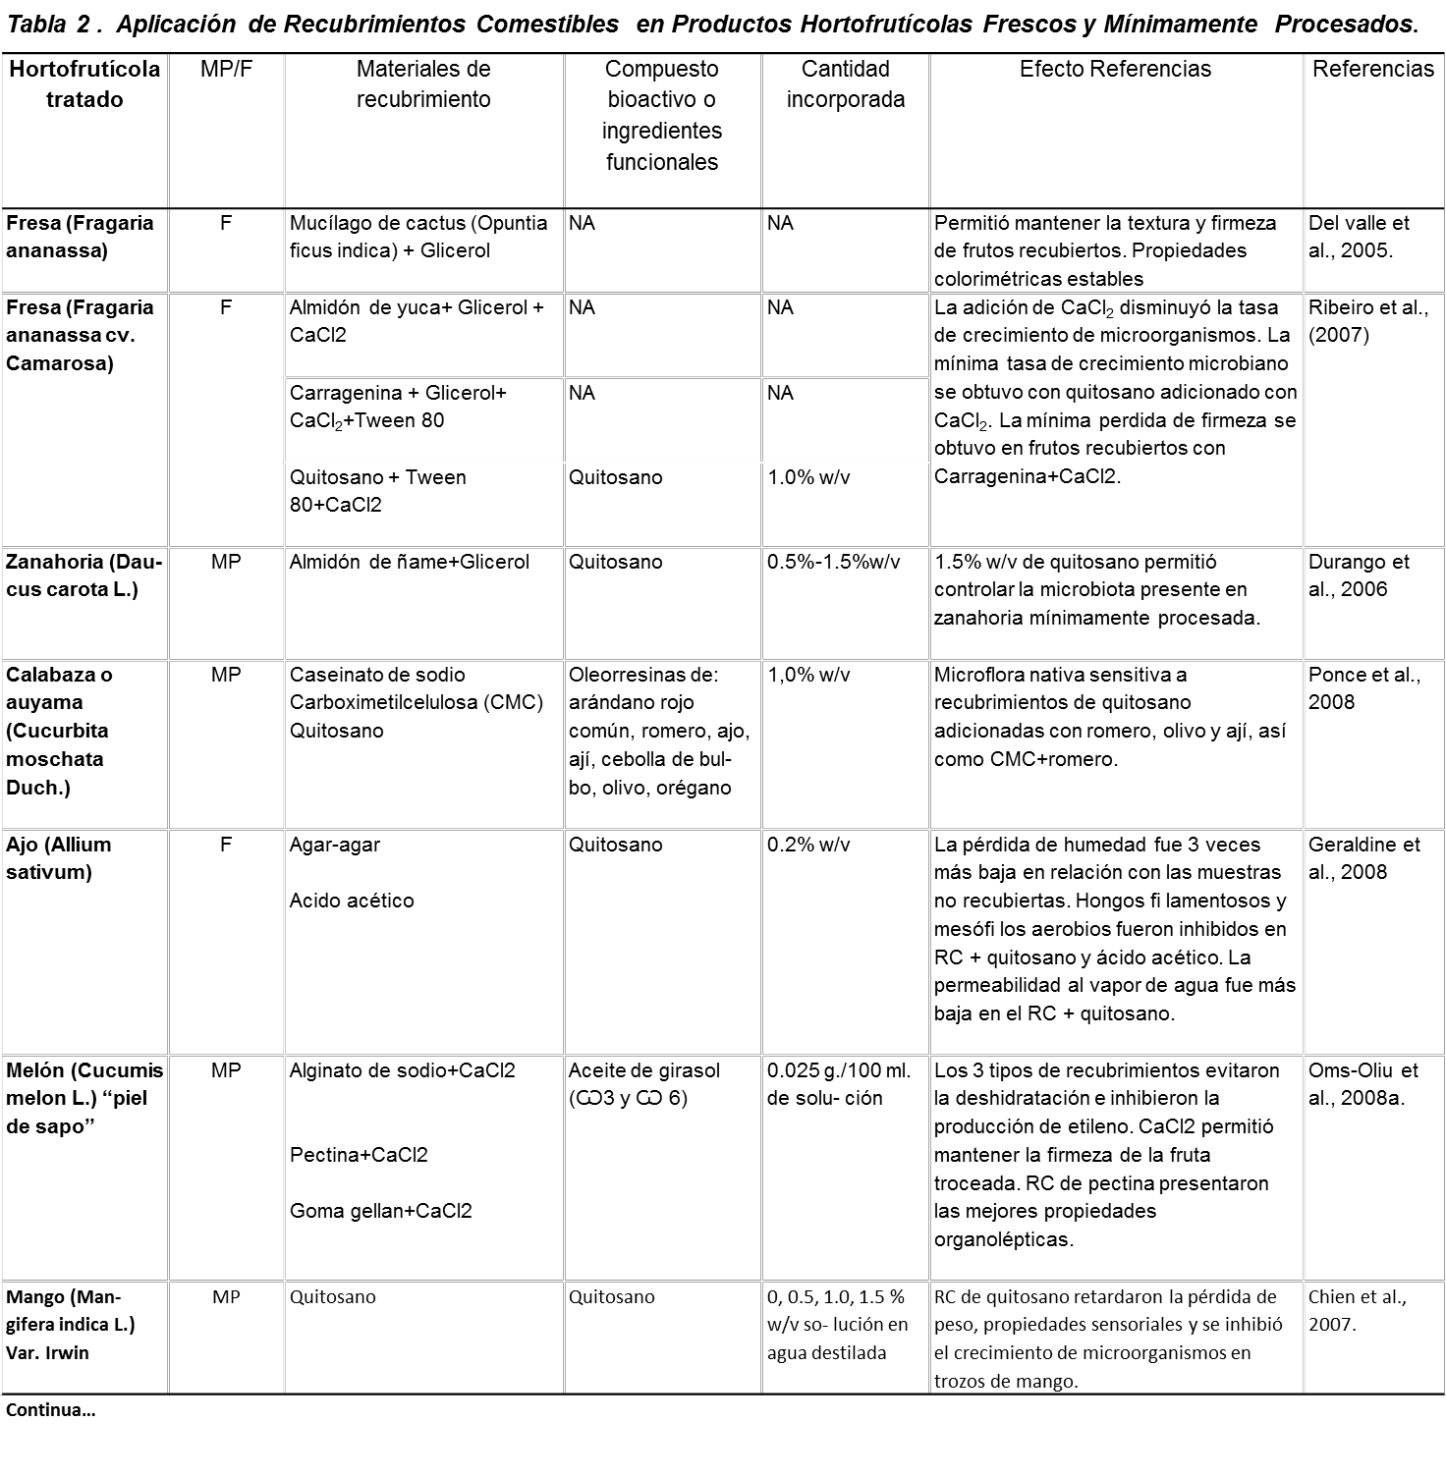

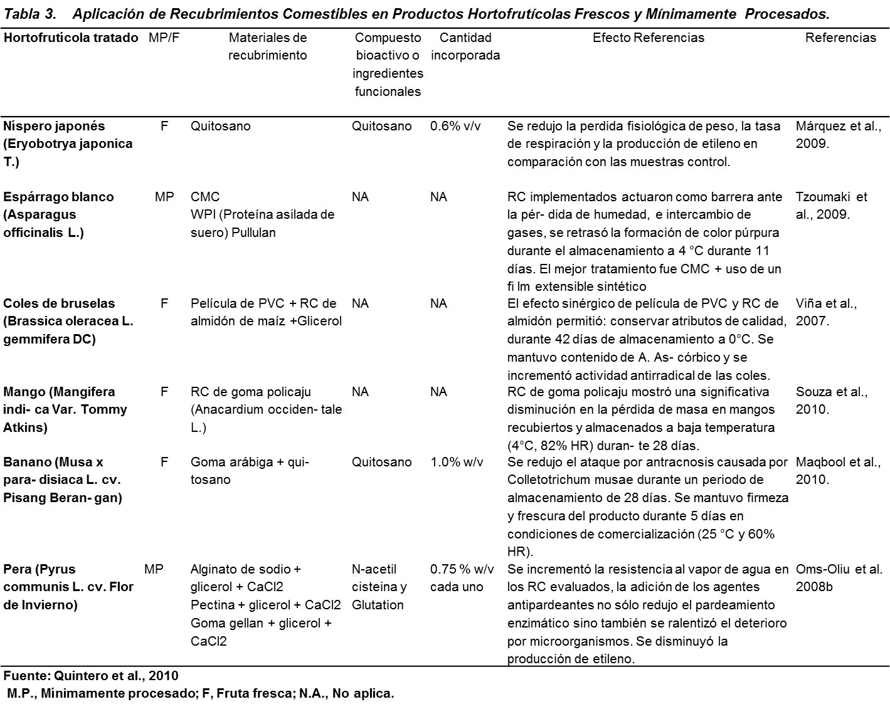

Mecanismos de acción de PC y RC en el proceso de conservación de alimentos

Como pudo observarse en el capítulo anterior, una de las principales funciones de las PC y RC es contribuir en la conservación de alimentos perecederos mejorando su vida de anaquel; este proceso se lleva a cabo debido a que se crea una microatmósfera modificada en el interior del alimento, la cual reduce la velocidad de respiración debido a una disminución de la velocidad de transferencia de masa de dióxido de carbono y oxígeno (CO2 y O2), lo cual contribuye a disminuir el proceso de envejecimiento del producto. El CO2 disminuye los niveles de oxígeno, lo que

aumenta automáticamente la vida útil del alimento, debido a que el CO2, forma ácido carbónico en la superficie por lo que las células de la superficie disipan energía para poder mantener el pH interno, lo que produce un retardo en el crecimiento de los microorganismos; por otra parte, un incremento en los niveles de CO2 hace que la temperatura mínima de algunos microorganismos sea mayor, dando algún rango de seguridad al abuso térmico (Pastor-Navarro, 2010).

Aunado a lo anterior, al recubrir un fruto u hortaliza se forma una barrera a la transferencia de vapor de agua que retrasa el deterioro de los productos por deshidratación al reducir la pérdida de humedad; en general, cuando la actividad de agua (aw) de un alimento decrece, el intervalo de crecimiento y proliferación de microorganismos decrece. Sin embargo, debe existir cierta permeabilidad al oxígeno y el dióxido de carbono a fin de evitar una respiración anaeróbica que podría inducir desordenes fisiológicos y pérdida rápida de la calidad y vida útil del alimento. Cualquier cambio en las condiciones del medio ambiente sobre la vida útil o presencia de patógenos depende mucho de la composición del alimento y de la permeabilidad del recubrimiento a la humedad (Bosquez et al., 2003).

Otro de los mecanismos de acción de los recubrimientos comestibles consiste en reducir la migración de aceites y grasas, retener los componentes volátiles, así como el transporte de solutos, mejorando las propiedades mecánicas y de manejo de los alimentos, lo cual proporciona integridad estructural (Pastor-Navarro, 2010).

Por otro lado, la función de transporte de aditivos (vitaminas, antioxidantes, antimicrobianos, prebióticos, etc.), se lleva a cabo gracias a que los diferentes componentes que conforman la matriz estructural de las PC y RC actúan atrapando en su estructura química interna dichas sustancias, protegiendolas del medio externo hasta el momento de llevar a cabo su función ya sea en la superficie del alimento o bien durante su paso por el tracto gastrointestinal (Quintero et al., 2010).

Con lo anterior, se podría explicar que, los microorganismos vivos empleados como aditivos, quedan atrapados dentro de la matriz estructural, asegurando su supervivencia debido a que los componentes de las PC y RC podrían servir como sustento nutricional para los mismos (García-Argueta et al., 2013).

Considerando lo anterior, en todos los casos, se ha comprobado que los mecanismos de acción de las PC y RC contribuyen a mejorar la vida de anaquel de los productos perecederos por lo que generalmente han sido empleadas con fines de conservación dentro de la industria alimentaria; no obstante, se debe reconocer su capacidad para otorgar un valor nutricional agregado ante sus propiedades como vehículo y transporte de sustancias con características funcionales como los probióticos.

Compuestos empleados en el desarrollo de Películas y Recubrimientos Comestibles

Por su naturaleza pueden considerarse 3 categorías de compuestos: hidrocoloides, lípidos y componentes compuestos, con características específicas y la capacidad de formar películas comestibles y recubrimientos con propiedades estructurales propias de los componentes de los cuales se derivan.

Tabla 4. Principales componentes con capacidad para formar PC y RC,
características y tipos.
Componente General | Características | Componentes específicos | Tipos
 | No tienen buena capacidad de migración al agua  Si al oxígeno, CO2 y lípidos Propiedades mecánicas deseables, Hidrofilicas, se disuelven en agua caliente sin alterar las propiedades del alimento | Carbohidratos | Almidón Alginato,Carragenatos Pectina, Derivados de celulosa Quitosano
Hidrocoloides |  |  | Caseína, Proteína aislada de suero lácteo, Colágeno, Albúmina de huevo, Proteína de pescado, Queratina, Zeína, Gluten de trigo y Proteína de soja
 |  | Proteínas
Lípidos | Se caracterizan por sus excelentes propiedades de barrera frente a la humedad. Su uso está enfocado a ser soporte de aditivos liposolubles, como a procurarles brillo a los productos de confitería. | Ceras, resinas, ácidos grasos monoglicéridos diglicéridos | Parafina
Compuestos | Son films con formulaciones mixtas entre hidrocoloides y lípidos, por lo que se pueden combinar las ventajas de ambos, y disminuir sus inconvenientes.
Fuente: Marzo-Rojas 2010

- Hidrocoloides

Los Hidrocoloides son sustancias coloides cuya fase dispersante es agua, se caracterizan porque pueden coagular (pasar de disolución a gel sólido) si la fase dispersa es abundante, y flocular (pasar de gel a disolución) cuando la fase dispersa es escasa; estas películas poseen buenas propiedades de barrera para el oxígeno, dióxido de carbono y lípidos, pero no así para la transmisión del vapor de agua por su carácter hidrofílico. Pueden clasificarse de acuerdo con su composición, carga molecular o solubilidad; tienen propiedades mecánicas adecuadas para trabajar con productos frágiles, son sensibles al calentamiento y no aportan sabor, incluyen

proteínas y polisacáridos (Donhowe y Fennema 1994). La función principal de los hidrocoloides es formar una cadena o red donde las moléculas hidrofóbicas puedan estar dispersas del cual depende la funcionalidad de la película, ya que un polímero poco compacto de cadena lineal forma un recubrimiento de baja funcionalidad, mientras que un polímero con elevado número de ramificaciones incrementa el nivel de cohesividad de las películas a medida que aumenta su concentración en la dispersión.

Así, los biopolímeros hidrocoloides de alto peso molecular (proteínas y polisacáridos) son capaces de proporcionar una matriz macromolecular con mayor resistencia cohesiva que a su vez depende tanto de la estructura química del polímero, como masa molecular, geometría y distribución espacial de sus grupos funcionales.

  - Recubrimientos a base de proteínas:

Poseen mayor resistencia al vapor de agua, son susceptibles a cambios en el pH, pueden proporcionar un valor nutricional agregado al alimento, forman buenas películas y se adhieren a superficies hidrofílicas. Las fuentes más comunes son: caseína, zeína, soya, albúmina de huevo, lacto albúmina, gluten de trigo, colágeno y suero de leche (Baldwin et al., 2002; Krochta, 2002).

  - Recubrimientos a base de polisacáridos:

Tienen buenas propiedades de barrera a los gases y pueden adherirse a superficies de frutas y vegetales seleccionados, no representan buenas barreras para la humedad (Guilbert et al., 2003).

Las propiedades funcionales de los polisacáridos en las películas comestibles dependen de su origen, no obstante, pueden ser modificados por otros factores como el pH, aditivos o características propias de los alimentos. Famá et al. (2003) en su estudio sobre películas comestibles de aplicación industrial, refieren como ejemplo

que la adición de azúcar o lípidos puede cambiar el comportamiento del almidón durante la gelatinización o que las características de sorción puede ser modificadas debido a la presencia de cloruro de sodio o sacarosa, determinando una reducción en la sorción de agua, ejemplos de ellos son: celulosa, alginatos, pectinas, almidones e inulina.

  - Lípidos:

Los lípidos incluyen ceras, acilgliceroles y ácidos grasos. Se utilizan como barreras de vapor de agua o como agentes de recubrimiento para darles brillo a productos de confitería o frutas. Las propiedades de barrera a partir de ceras, acilgliceroles y ácidos grasos son altamente dependientes del arreglo cristalino que presenten los lípidos (Donhowe y Fennema, 1994).

Los recubrimientos formados por solo lípidos son muy frágiles y friables, por lo que se han de aplicar en combinación con una matriz de soporte no lipídica (Baldwin, 1999; Baldwin y Baker, 2002).

  - Componentes Compuestos

Este tipo de películas tiene la ventaja de combinar las cualidades de los lípidos y los hidrocoloides a fin de disminuir las desventajas de las películas conformadas por estos compuestos en forma aislada.

Las películas basadas en polímeros polares (como en el caso de los hidrocoloides) son muy sensibles a los cambios de humedad, por lo que es recomendable utilizar películas basadas en materiales no polares o la combinación de polares con no polares (Guilbert et al., 2003).

A pesar de que la capacidad de los compuestos empleados para la formación de películas y recubrimientos comestibles mencionados anteriormente, dan

caracterísiticas específicas de funcionalidad, es necesario el empleo de ciertas sustancias para mejorar las propiedades físicas, mecánicas organolépticas y nutricionales de las mismas, tales como agentes antimicrobianos, ácidos orgánicos, antioxidantes, colorantes, saborizantes, y otros componentes nutritivos (Valencia- Chamorro A. , 2009).

Se ha observado una variante en el uso de diferentes aditivos, los cuales pueden ser:

- Plastificantes: Alcoholes polhídricos, ceras, aceites y ácidos grasos

- Surfactantes y emulsificantes: grasas, aceites y polietilenglicol.

- Conservadores químicos: ácido benzóico, benzoato de sodio, ácido sórbico, sorbato de potasio y ácido propiónico.

Los plastificantes son un factor determinante en la formulación de las películas comestibles, debido a que modifican de manera especial las propiedades de las matrices a base de proteínas, y en pequeñas cantidades suelen afectar sus propiedades mecánicas y de permeabilidad, lo cual determina cambios en la estructura, movilidad de la cadena y los coeficientes de difusión de gas o agua. El glicerol y el sorbitol son ejemplos de plastificantes y se caracterizan por reducir los enlaces internos de hidrógeno, aumentando el espacio intermolecular (Escobar et al., 2011; Shaw et al., 2002).

Galietta et al. (2005), refieren que las películas y por consecuente los recubrimientos comestibles a base de suero de leche y glicerol como plastificante, son exclentes barreras al O2, CO2 y C2H4, aunque por ser altamente hidrofilícos no son buenas barreras al vapor de agua; no obstante, en conjunción con membranas hidrofóbicas, formando bicapas son excelentes coberturas para alimentos altamente perecederos.

Las propiedades físicas y mecánicas que ofrecen las películas y recubrimientos comestibles dependen de los componentes de los cuales estén elaborados, la combinación de diversos polisacáridos, proteínas y lípidos permiten aprovechar las

propiedades de cada compuesto, y la sinergia entre los mismos, con cual pueden generarse propiedades mecánicas y de barrera específicas derivadas de los compuestos que integran la matriz polimérica y de su compatibilidad (Lim et al., 2011).

Procesos de formación de películas y recubrimientos comestibles

El proceso de formación de películas y recubrimientos comestibles involucra la formación de una red tridimensional estable con características propias de los componentes de las cuales se derivan; dicho proceso requiere el tratamiento térmico (calentamiento), la adición enzimas y sustancias para cambiar el pH entre otras, a fin de exponer y modificar las estructuras moleculares del componente matriz.

Los tratamientos físicos mediante los cuales se puede llevar a cabo las modificación de la estructura de las proteínas pueden ser calentamiento , radiación ultravioleta, ultrasonicación; tratamientos químicos: agentes productores de entrecruzamientos o “cross-linking”, como el formaldehído, glutaraldehído, ácido láctico, etc. o tratamientos enzimáticos como la transglutaminasa. La modificación proteica también puede producirse por cambios del pH de la solución formadora de las películas o de las condiciones de secado de las mismas (Rodríguez T, 2011) .

En el caso de las proteínas como el suero de leche, se requiere la previa desnaturalización de la β-Lacto globulina (Lg) y la α-La (alfa lactoalbúmina), a fin de exponer los grupos sulfhídrilo (-SH) y disulfuro (S-S), que se encuentran encubiertos en el centro hidrofóbico de la estructura globular terciaria nativa de estas proteínas. La posterior formación de enlaces disulfuro intermoleculares, principalmente entre las unidades monoméricas de β-Lg dan paso a la formación de una red tridimensional estable, conocida como matriz de la película.
En el caso de polisacáridos, la formación de películas ocurre una vez que se propicia el rompimiento del polímero en segmentos y se regenera la cadena del polímero al

interior de la matriz de la película o gel. Esto generalmente se logra por la evaporación de un solvente, creando enlaces hidrofilicos con hidrógeno y enlaces iónicos (Miranda et al., 2003). Asimismo, la estructura molecular de los lípidos sufrirá modificaciones y la formación de enlaces que permitirán la formación de una red tridimensional matriz con las características propias que se han comentado anteriormente; dicha red tridimensional puede requerir la adición de otros componentes para optimizar su función al ser aplicada a algún alimento (Rodríguez T, 2011)

La formación de las películas puede realizarse mediante dos procesos principales: proceso húmedo y el proceso seco. El “proceso húmedo”, involucra la dispersión o solubilización de los biopolímeros en una solución formadora de la película, seguida por la evaporación del disolvente. Un ejemplo es el método casting, en el cual luego de formada la disolución de los componentes de la película, se realiza la evaporación del solvente a temperatura y humedad controladas (Escobar et al., 2009).

El “proceso seco”, es el resultado de la conducta termoplástica que algunas proteínas y polisacáridos muestran a bajos niveles de humedad en moldeo por compresión y extrusión. En el método de moldeo por compresión, luego de formada la masa de los componentes de la película se le aplica una presión y una temperatura determinadas durante un tiempo establecido, para lograr así la formación de la película (Escobar et al., 2009).

Propiedades estructurales en la elaboración de Películas Comestibles

El desarrollo de películas y/o recubrimientos comestibles implica el empleo de al menos un constituyente capaz de formar una matriz con la suficiente cohesión y continuidad (Pastor-Navarro, 2010), de ahí que del tipo de componente o componentes, dependerán las características estructurales de las películas y recubrimientos comestibles.

Por lo anterior se deben considerar tanto el objetivo que tendrá la PC o RC sobre el producto al cual se le adicionará, así como las características y condiciones en las que se encontrará el alimento durante su vida de anaquel, por lo que es necesario evaluar la composición y las propiedades estructurales de la película comestible así como la interacción de los diferentes componentes de su estructura, mismos que pueden observarse a partir de la formulación formadora de película (FFP) o de recubrimiento (FFR).

Entre otros aspectos a evaluar destacan las propiedades, fisicoquímicas, mecánicas, de barrera, y sensoriales de las PC y RC. Así el pH, la viscosidad y el tamaño de partícula en la FFP y FFR son relevantes ya que están directamente relacionadas con la microestructura y estabilidad de dichas dispersiones. El tamaño de partícula del componente disperso, la carga superficial de las mismas y la existencia de fuerzas atractivo-repulsivas entre las partículas de tipo Van der Waals, electrostáticas, estéricas y de hidratación (Pastor-Navarro, 2010), determinarán las fuerzas de cohesión y adhesión de la formulación al momento de su aplicación en el alimento. La cohesión se presenta entre las moléculas formadoras del polímero dando lugar a la película, la adhesión se presenta entre la película y el sustrato.

Las fuerzas de cohesión generalmente afectan la densidad, compactación, porosidad, permeabilidad, flexibilidad y fragilidad de la película. Por su parte, la exposición al calor excesivo de las películas, afecta la cohesión porque inmoviliza prematuramente las moléculas de polímero, provocando defectos como perforaciones y fractura prematura de la película.

Las disoluciones de concentración intermedia, por lo regular resultan en el incremento de la fuerza cohesiva debido a la viscosidad óptima y solvatación del polímero; es decir, en la atracción y agrupación de las moléculas que conforman el disolvente, o en el caso del soluto, sus iones. Cuando se disuelven los iones de un disolvente, éstos se separan y se rodean de las moléculas que forman el disolvente. Cuanto mayor es el tamaño del ion, mayor será el número de moléculas capaces de rodear a éste, por lo que se dice que el ion se encuentra mayormente solvatado. La

viscosidad elevada, refiere que se ha llevado a cabo una adecuada solvatación (Guilbert et al., 2003).

Otra de las características importantes a evaluar es el comportamiento mecánico, ya que refleja la durabilidad de las películas y su habilidad para mejorar la integridad de los alimentos en los que se aplica por lo que es necesario evaluar esfuerzo tensil, elongación y módulo de Young (Jooyandeh, 2011; Taqui et al., 2011). En las pruebas de tensión, se somete la película a un esfuerzo hasta su ruptura durante un periodo corto y es quizás la más útil de todas las pruebas empleadas para evaluar propiedades mecánicas (Villagómez-Zavala et al., 2008).
Aunado a lo anterior, es evidente la necesidad de evaluar las propiedades de barrera de las PC y RC entre las que destacan la permeabilidad al oxígeno y al vapor de agua sobre todo cuando estas tienen como objetivo su aplicación en alimentos perecederos (Jooyandeh, 2011; Marzo-Rojas, 2010). Rojas-Graü et al., 2008 refiere que la producción de sustancias como el etanol y acetaldehido se encuentran relacionadas con fermentación anaerobia y detrimento en las propiedades sensoriales, y en especial con la pérdida de sabores en frutos mínimamente procesados. Por lo que es evidente que el control de la permeabilidad del film a los gases deba ser una prioridad en su desarrollo y estudio.
Es imprescindible considerar que la aplicación de las PC y RC producirán un efecto en la percepción del consumidor por lo que no debe despreciarse la evaluación de las propiedades sensoriales, apariencia (color, transparencia) e inclusive el sabor de las mismas ya que esto juega un papel indispensable en la calidad para lograr que la aplicación de tecnologías emergentes como las películas y recubrimientos comestibles lleguen a ser exitosas (Quintero et al., 2010).

1.7. Formulaciones de películas comestibles

Como ya se ha mencionado, las propiedades estructurales de las películas comestibles varían al modificar las concentraciones de los componentes de las mezclas de diferentes fuentes de proteínas, polisacáridos y lípidos, a fin de dar respuesta a aplicaciones específicas basadas en las características fisicoquímicas de alimentos a los cuales se aplicarán (Hernández-Ochoa et al., 2011; Manab et al., 2011; Quintero et al., 2010).

Ejemplo de esto, son los resultados encontrados por Javanmard (2009) los cuales refieren que al incrementar los niveles de glicerol o de polietilenglicol en films de proteína de suero de leche, resulta en la disminución de la tensión y plasticidad de la película. En tanto, Villagómez-Zavala et al. (2008) encontraron que las películas de goma de mezquite o de proteína concentrada de suero lácteo o las películas donde la mezcla de éstos predominaba sobre el contenido de alginato de sodio y/o κ- carragenina, fueron en su mayoría suaves y débiles en su estructura en comparación con aquellas en las que sólo se empleó alginato.

Chillo et al. (2008), realizaron un estudios empleando almidón de tapioca, glicerol y quitosano, encontrando que las concentraciones de estos elementos influyen directamente en las características de la película.

Los estudios orientados a la aplicación de películas comestibles sobre alimentos, evidencian su capacidad para reducir la pérdida fisiológica de peso, la tasa de producción de CO2, la producción de etileno y mantener la firmeza de los frutos, como puede observarse en el trabajo realizado por Márquez et al. (2009).

Aguilar-Méndez (2005), refiere que el empleo de las películas comestibles a base de gelatina-almidón, tienen efectos positivos sobre el color, textura y sabor del aguacate después de 30 días de anaquel en comparación con los que no cuentan con una película comestible.

Por su parte, García-Gasca (2012) al igua que Ruiz-Cruz et al. (2010), realizaron estudios empleando quitosano y almidón para la conformación de una película comestible, midiendo su eficacia en la reducción microbiana y la calidad del melón fresco cortado, encontrando resultados muy alentadores y coincidentes con los trabajos realizados por Pastor-Navarro (2009) en los que refiere que las películas comestibles y los recubrimientos que contenían parabenos, sorbato de potasio (PS), benzoato de sodio (SB), fueron las más efectivas para inhibir el crecimiento in vitro de P.digitatum y P. italicum, y controlar el desarrollo in vivo de las podredumbres verde y azul en naranjas ‘Valencia Late’ y mandarinas ‘Ortanique’ y ‘Clemenules’ (acción curativa).

Considerando lo anterior, se observa que el empleo de películas comestibles se ha enfocado en mayor medida, a la conservación y ampliación de la vida de anaquel a fin de preservar las propiedades texturales y sensoriales de los alimentos, lo cual es una oportunidad para evitar la perdida de productos frescos, por los daños que sufren de manera natural durante la etapa de poscosecha y que pueden traducirse en pérdidas económicas muy importantes si se tiene en cuenta que cerca del 25% de las frutas y verduras frescas se pierden por daños (Aguilar-Méndez, 2005); esto sin considerar las pérdidas durante el período de exposición para venta al consumidor.

Actualmente los estudios se han encaminado hacia la caracterización de nuevas formulaciones de películas basadas en hidrocoloides de fuentes no convencionales, y la determinación de la capacidad que estas poseen para liberar compuestos con funciones preestablecidas (Quintero et al., 2011) principalmente aplicados a la conservación y aumento en la vida de anaquel de alimentos perecederos, no obstante, la capacidad de las PC y RC como trasportadores de sustancias nutricionalmente reconocidas, da pauta para la investigación e innovación de otro tipo de productos cuyo valor agregado pueda satisfacer las necesidades de la población que busca constantemente y exige que los alimentos procesados estén exentos de sustancias de síntesis química, dando preferencia a aquellos

enriquecidos con sustancias de origen natural que aporten beneficios para su salud y que mantengan las características nutritivas y sensoriales de los productos adquiridos.

1.8 Tendencias en el desarrollo de películas comestibles

La industria alimentaria se encuentra actualmente innovando de manera continua los productos que dirige al consumidor, considerando tanto la cultura alimentaria, preferencias y gustos como las necesidades de salud de la población, de ahí que se ofrezcan productos con características funcionales ante el cada vez creciente interés del consumidor por incluir alimentos que contribuyan a la prevención de enfermedades derivadas de inadecuados hábitos de alimentación tales como la obesidad, hipertensión arterial , Diabetes mellitus, hipercolesterolemia, e inclusive cáncer, entre otras enfermedades crónico degenerativas (Howlett, 2008).

A pesar de que los estudios actuales sobre las aplicaciones de las películas comestibles, han sido orientadas a la conservación de los alimentos, preservación de sus características estructurales y sensoriales, así como a evitar el crecimiento microbiano que genera el deterioro más rápido del alimento, es posible considerar su aplicación como vehículos de sustancias pre y probióticas para elevar el valor nutrimental en otros alimentos lo cual podría ser una opción dentro de la industria de los alimentos funcionales (Tapia et al., 2007; García-Argueta et al., 2013).

ALIMENTOS FUNCIONALES

Actualmente se observa que existe una clara preocupación en la sociedad por la relación estado de salud y alimentación, por lo que las tendencias actuales muestran un incremento cada vez mayor por el consumo de productos con un valor agregado cuyo beneficio se oriente a la salud, lo cual ha motivado a la Industria alimentaria al desarrollo de nuevos productos con propiedades nutricionales adicionales que se adecuen a las necesidades específicas de grupos de población con preferencia por este tipo de productos conocidos como alimentos funcionales (Siró et al., 2008; Alvídrez-Morales et al., 2002)

2.1 Antecedentes y Definición

El termino “Alimento Funcional” surgió por primera vez en Japón en la década de los 80’s tras el incremento de patologías crónico degenerativas (diabétes, cardiovasculares, hipertensión, osteoporosis, cáncer y obesidad) entre la población. Lo cual provocó que el gobierno japonés decidiera promover el desarrollo de un sistema de alimentación que incluyerá alimentos con un beneficio real para la salud de los consumidores más allá de su aporte nutricio, debido al elevado costo de atención que implicán las enfermedades no transmisibles (Durán et al., 2010).
En general, se reconoce que los alimentos deben cumplir tres funciones principales: la primera es de tipo “nutricional”, la segunda “sensorial”, esto es que su consumo produzca una sensación placentera a partir de su sabor, olor, y textura, entre otras. Finalmente, la tercera es “fisiológica” donde el alimento debe producir un efecto favorable en la nutrición, el biorritmo, el sistema nervioso, y en la capacidad de defensa corporal, entre otras, de quien lo consume. En el concepto japonés, los alimentos funcionales deberían enmarcarse precisamente en esta última función (Durán et al., 2010).

Ramírez (2010), refiere que los alimentos funcionales pueden aportar otras sustancias o agentes beneficiosos para la salud entre tales como:
- ÁCIDOS GRASOS (p.ej., omega 3), que reducen el riesgo de enfermedades cardiovasculares y el desarrollo de tumores; también se sabe que reducen los síntomas de la menopausia (p.ej., huevos, productos de mar)
- ANTIOXIDANTES (vitaminas C y E, carotenos, flavonoides y polifenoles), que reducen el riesgo de enfermedades cardiovasculares y el desarrollo de tumores (p.ej., zumos)
- FITOQUÍMICOS (fitoesteroles, isoflavonas y lignina), que reducen los niveles de colesterol y los síntomas de la menopausia (p.ej., margarinas)
- VITAMINAS y MINERALES (vitaminas E, A, B6, B12, D y K, ácido fólico, calcio, magnesio y zinc), que reducen el riesgo de enfermedades cardiovasculares y osteoporosis y fortalecen el sistema inmune (p.ej., aceites, productos lácteos y de panadería).
- PREBIÓTICOS (fructo-oligosacáricos), que favorecen el crecimiento de las bacterias intestinales beneficiosas (p.ej., cereales integrales).
- PROBIÓTICOS (lactobacilos y bífidobacterias), que mejoran la función intestinal (p.ej., yogures bio).
Otros alimentos identificados como funcionales son los que han sido modificados genéticamente a fin de mejorar tanto sus características agronómicas como nutricias, a partir de un organismo al cual le fueron incorporados genes de otro alimento para producir una característica deseada. Actualmente existe una mayor evidencia de plantas transgénicas como el maíz, la cebada o la soja (soya).
Algunos alimentos se reconocen como funcionales debido a sus características propias, por ejemplo la avena, las zanahorias y el brócoli entre otros, por su aporte en carotenos, beta-glucanos y sustancias anticancerígenas respectivamente; la Tabla 5, muestra algunos de los componentes funcionales de algunos alimentos

naturales. No obstante, es importante considerar que se habla de alimento funcional, cuando adicional a sus propiedades nutricias, el alimento ha sido enriquecido o adicionado con otras sustancias benéficas para la salud (Siró et al., 2008).

Tabla 5. Sustancias Funcionales en alimentos de origen natural
Clase/Componente | Origen | Beneficio potencial
Carotenoides
Beta caroteno | Zanahoria | Neutraliza los radicales libres que podrían dañar a las células
Luteína | Vegetales verdes | Contribuye a una visión sana
Licopeno | Jitomate | Podría reducir el riesgo de cáncer de próstata
Fibras dietéticas
Fibra insoluble | Cáscara de trigo | Podría reducir el riesgo de cáncer de colon
Beta glucano | Avena | Reduce el riesgo de enfermedad cardiovascular
Ácidos grasos
Omega 3, ácido graso DHA | Aceites de peces | Podrían reducir el riesgo de enfermedad. Cardiovascular y mejorar funciones mentales y visuales
Ácido linoléico | Queso, productos cárnicos | Podrían mejorar la composición corporal, podrían reducir el riesgo de ciertos tipos de cáncer
Flavonoides
Catequinas | Te | Neutraliza radicales libres, podría reducir el riesgo de cáncer
Flavonas | Cítricos | Neutraliza radicales libres, podría reducir el riesgo de cáncer
Esteroles vegetales
Ester estanol | Maíz, soya, trigo | Reduce los niveles de colesterol sanguíneo
Prebióticos/Probióticos
Fructooligosacáridos | Achicoria, dalia, agave, cebolla, ajo. | Podría mejorar la salud gastrointestinal
Lactobacilos | Yogurt | Podría mejorar la salud gastrointestinal
Fitoestrógenos
Isoflavonas | Alimentos con soya | Podrían reducir los síntomas de la menopausia
Fuente: Alvídrez-Morales et al., 2002

2.2. Probióticos

Los probióticos han sido empleados por la industria alimentaria como complementos de diferentes alimentos, especialmente productos lácteos y son considerados como sustancias funcionales debido a los beneficios a la salud sobre todo del aparato digestivo, no obstante, pueden ser empleados en gran diversidad de alimentos con amplias posibilidades de accesibilidad de consumo.

El término “probiótico” deriva del griego que significa “pro- vida”, o “por la vida”, es decir, pertenece a la gama de microorganismos vivos que, al ser agregados como suplemento en la dieta, afectan en forma beneficiosa al desarrollo de la flora microbiana en el intestino, estimulando las funciones protectoras del sistema digestivo para prevenir las infecciones entéricas y gastrointestinales, de ahí que son conocidos también como bioprotectores, bioterapéuticos o bioprofilácticos (Bielecka, 2002; De las Cagigas et al., 2002; FAO/WHO, 2002).

El ser humano proporciona a la comunidad bacteriana un hábitat seguro, temperatura estable y nutrientes ricos en carbono y minerales y ésta, en devolución, ejerce un amplio conjunto de funciones esenciales para la supervivencia del huésped entre las que destacan la de servir como barrera protectora frente a la colonización por patógenos y limitación de la translocación bacteriana, regulación del tránsito intestinal, degradación de toxinas, digestión de carbohidratos y otros nutrientes, mejoría de la tolerancia a la lactosa, producción de vitaminas (B2, B3, B5, B6, biotina, ácido fólico) y factores de crecimiento para las células intestinales del huésped; asimismo actúan para la conjugación de ácidos biliares y síntesis de ácidos grasos de cadena corta y promoción de la circulación enterohepática, maduración del sistema epitelial e inmune intestinal y estimulación de la producción de péptidos antimicrobianos a concentraciones letales para los microorganismos patógenos y favorecer la angiogénesis (Santos y Llopis, 2005).

Marín et al. (2009), refieren la capacidad de los probióticos para adherirse a las células epiteliales humanas, colonizar el intestino, producir metabolitos como ácido láctico, ácido acético, diacetilo, peróxidos, péptidos con función antimicrobiana y sustancias anticancerígenas; asimismo, contribuyen a aumentar la resistencia a la invasión de bacterias patógenas intestinales, al presentar propiedades de coagregación y adhesión; bajar el nivel de colesterol en sangre; reforzar los mecanismos de defensa natural del cuerpo; estimular el crecimiento de microorganismos benéficos; mejorar la intolerancia a la lactosa y, en general, disminuir la incidencia, duración y severidad de algunas enfermedades intestinales, entre otras funciones benéficas para el ser humano ;(Marín et al., 2009; Schneeman, 2002).

A los probióticos se les confieren efectos sobre la digestión e inclusive su capacidad para reducir los riesgos para el desarrollo de ciertos tipos de cáncer (Fooks et al., 2002; Kailasapathy, 2000). Estudios realizados sobre el efecto de los probióticos en la microecología intestinal y el cáncer demostraron que las cepas de Lactobacillus. acidophillus, Lactobacillus casei cepa Shirota y Lactobacillus GG tienen propiedades inhibitorias sobre las sustancias químicas que inducen tumores en animales (McFarland 2000; Ross 2000). Asimismo, se reconocen como microorganismos GRAS (Generally Regarded as Safe) por sus siglas en inglés, es decir, compuestos generalmente reconocidos como seguros, por lo cual han sido objeto de diversas investigaciones y su aplicación se extiende tanto a las áreas de la salud como a la industria alimentaria.

Lactobacillus

El género de Lactobacillus está conformado por microorganismos morfológicamente bacilares, que varían en su longitud y grosor; actualmente se conocen 56 especies, distribuidas tanto en el tracto gastrointestinal como el genital de seres humanos y animales, conformando parte importante de su microflora endógena (Sanz et al., 2004; Klaenhammer, 2001). Lister en 1873 aisló a partir de la leche el primer cultivo bacteriano puro que denominó Bacterium lactis hoy, Lactococcus lactis tratando determinar qué microorganismos participaban en las fermentaciones lácteas. (Palomino, 2011)

Son organismos Gram positivos (+) y catalasa negativos, carecen de movimiento, no son microorganismos formadores de esporas, microaerófilos, su crecimiento mejora en anaerobiosis o bajo reducidas presiones de oxígeno y entre 5 y 10 % de dióxido de carbono; su temperatura óptima de crecimiento se sitúa entre 30 y 40 °C. pero casi todas las que se usan como cultivos iniciadores en la fermentación controlada de los alimentos a bajas temperaturas pueden crecer bien a 25-40ºC, otras pueden crecer entre 10 y 25ºC (Bibek y Arun, 2010; Cartes-Tironi, 2005). Su tolerancia al ácido varía desde 0,3% hasta 1,9% de acidez titulable. El pH óptimo para su crecimiento se ubica entre 5,5 y 6,2, pudiendo desarrollarse a pH menores de 5,0 .y no reducen nitratos (Cartes-Tironi, 2005).

De acuerdo a sus patrones metabólicos de hexosas y pentosas, las especies de Lactobacillus se han dividido en 3 grupos. Las del grupo I fermentan hexosas (y disácaridos como lactosa y sucrosa), para producir sobre todo, ácidos lácticos y no fermentan pentosas (como ribosa, xilosa y arabinosa). Las del grupo II dependiendo de los carbohidratos y las cantidades disponibles, producen ácido láctico, principalmente, o una mezcla de ácido acético y ácido fórmico, etanol y CO2. Las especies del grupo III fermentan carbohidratos a una mezcla de lactato, acetato, etanol y CO2 (Bibek y Arun, 2010).

Los Lactobacillus, se caracterizan por obtener energía mediante la “fosforilación a través de sustrato”, debido a que carecen de profirinas y citocromos, por lo que dependen solamente del metabolismo de los azúcares, por consecuencia, su hábitat está restringido a la presencia de azúcares; no obstante, requieren medios de cultivo ricos en aminoácidos, vitaminas, purinas y pirimidinas debido a que tienen un metabolismo biosintético bastante limitado (Madigan et al., 2006).

Considerando su capacidad para fermentar la glucosa, bioquímicamente, los Lactobacillus pueden clasificarse como homofermentativos o heterofermentativos (Fooks y Gibson, 2002).

En el tracto digestivo del ser humano, se han identificado 6 especies principales: L. casei, L. acidophilus, L. salivarius, L. plantarum, L. fermentum y L. brevis. (Fooks y Gibson, 2002). Su distribución en el organismo, se ve afectada por varios factores ambientales, los cuales incluyen pH, disponibilidad de oxígeno, nivel de sustratos específicos, presencia de secreciones e interacción bacteriana (Figueroa et al., 2006). Por otro lado, entre los Lactobacillus que son probióticos se encuentran cepas determinadas como el Lactobacillus casei, L. acidophilus, L. reuteri, L. plantarum y L. delbruecki ssp. Bulgaricus (Corrales et al., 2003).

Lactobacillus casei

El Lactobacillus casei es una bacteria Gram positiva empleada como cultivo iniciador para la obtención de productos lácteos fermentados tales como el Yakult®, considerados como alimentos funcionales. Palomino (2011), menciona que ciertas cepas como probióticos, con la capacidad de regular la actividad de la flora intestinal actuando en la prevención y cura de casos de diarrea y modulando el sistema inmune, pueden atravesar el estómago tolerando el bajo pH para colonizar luego el intestino.

Los trabajos científicos iniciados por el Dr. Minoru Shirota dieron como resultado en 1930 la obtención de una cepa que lleva el nombre de Lactobacillus casei Shirota (LcS) a partir del intestino de un infante sano; la cual fue sometida a diversas investigaciones hasta lograr su fortalecimiento y supervivencia a través del tracto digestivo e inhibir el crecimiento de bacterias nocivas, asimismo, Minoru-Shirota, dirige su trabajo a la elaboración de una bebida fermentada a partir de LcS en la que se empleó como ingredientes leche descremada, sacarosa y glucosa (dextrosa) conocida actualmente como “Yakult”® palabra cuyo significado deriva del Esperanto, idioma universal creada por el polaco Zamenhof, que significa “Yorghurt” (Jiménez- Serna, 2009).

A raíz de la obtención del LcS y tras las investigaciones del Dr. Shirota, se funda el Instituto Yakult, donde hasta el momento se continúan las investigaciones alrededor de los beneficios del consumo de esta bacteria.

Morfología y estructura del Lactobacillus casei Shirota

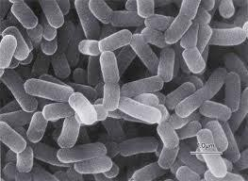
Como se ha mencionado anteriormente, el Lactobacillus casei Shirota (LcS), es una bacteria Gram positiva, perteneciente al subgénero Streptobacterium; posee un tamaño promedio de bacilo; cada célula mide de 1 a 2.5µm con un diámetro de cerca de 0.5µm. su tamaño varia poco durante su crecimiento. La imagen 1, muestra la morfología del LcS vista al microscopio.

Imagen 1. Lactobacillus casei Shirota visto al microscopio. Fuente: jpkc.njau.edu.cn

Cada organismo de LcS está rodeado por una pared celular de 20-30 nm de espesor, la cual está compuesta por una gruesa pared de peptidoglicano (mureina), ácido teicoico y lipoteicoicos, en algunas especies aparecen envolturas adicionales como S-layer (proteínas o glicoproteínas), cápsulas y EPS (cepa productora de exopolisacárido); aunque muchas estructuras aún no han podido ser detectadas, los más importantes constituyentes de la pared celular del LcS son ácido lipoteicoico, una capa de peptidoglicano y polisacáridos (Palomino, 2011; Jiménez-Serna, 2009).

Las envolturas bacterianas son el primer sensor ambiental de la célula, debido a que tienen un rol muy importante en el mantenimiento de la forma, integridad y supervivencia. La imagen 2, muestra una representación de la estructura de la pared celular del Lactobacillus casei Shirota.

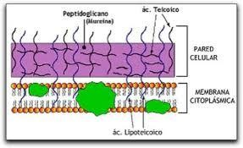
Imagen 2. Estructura de la pared celular del Lactobacillus casei Shirota. Fuente: www.carlosboveda.com

Existen evidencias genéticas, principalmente sobre la base de la comparación de las secuencias de ARNr 16S, que la agrupación bajo el término bacterias lácticas, definido bajo las características fisiológicas mencionadas anteriormente, concuerda con la relación real a nivel filogenético. También se pueden agrupar dentro de la subrama Clostridium que incluye organismos con un contenido G+C en el ADN inferior al 50% y quedaría excluido del grupo el género que se adscribe a la rama de Bifidobacterium con un porcentaje de G+C superior al 50% (Palomino, 2011).

En julio de 2008 se dio a conocer la secuencia completa del genoma de Lactobacillus casei BL23, enmarcado en el proyecto FM 177140.1, cuyo genoma es uno de los cuatro Lactobacillus de tipo casei, y se encuentra disponible en la base de datos del sitio NCBI (Palomino, 2011).

Metabolismo del Lactobacillus casei Shirota

El LcS pertenece al grupo de bacterias ácido lácticas homofermentativas en las que el ácido láctico es el único producto final de la fermentación; esto es debido a que en el LcS, el ácido fosfoenolpirúvico procede del sistema de la fosfotransferasa (PTS) lo cual puede facilitar el nivel de absorción celular de lactosa. Cuando el medio de cultivo contiene glucosa o lactosa como la mayor fuente de hidratos de carbono, LcS produce 2 moles de ácido láctico y 2 moles de ATP a partir de un mol de glucosa, como puede observarse en la siguiente reacción metabólica:

C6H12O6 + 2ADP + 2Pi
2C3H6O3 + 2ATP + 2H2O

El ácido láctico, como producto metabólico, se acumula en el medio de cultivo, Man Rogosa Sharpe (MRS), para uso experimental y medio Corn Step Liquor (CSL) para uso industrial, por lo que el pH del medio decrece. Cuando la concentración del ácido láctico alcanza una concentración de 16g/L, el pH decrece hasta un valor de 4 y con esto cesa el crecimiento bacteriano. No obstante cuando el pH aumenta alrededor de 7, las células continúan su crecimiento.

La eficiencia en la formación de ATP es doble en las bacterias ácido lácticas homofermentativas que en las heterofermentativas donde además se produce etanol, acetaldehído y CO2.

Importancia de los probióticos en la salud del ser humano

En el área de la salud, los probióticos se reconocen por sus múltiples efectos benéficos entre los que destacan: la adherencia al epitelio intestinal humano, equilibrio de la microbiota intestinal y mejora de la respuesta inmune; nunca se han referido como patógenos, aunque en algunos casos se han reportado cepas oportunistas en individuos inmunodeprimidos (Vrese y Schrezenmeir, 2002).

La aplicación de los probióticos ha tenido una mayor evidencia sobre la mejora en enfermedades de tipo gastrointestinal, como la enfermedad diarreica aguda, que en nuestro país se encuentra dentro de las 10 principales causas de mortalidad sobre todo en la población infantil menor de 5 años de edad y donde al año se presentan más de 1 millón de casos, afectado principalmente a los niños y niñas menores de 1 año de edad (SSA, 2009; Cornelius et al., 2002), la Encuesta Nacional de Salud y Nutrición 2006, reporta una prevalencia a nivel nacional de 12.9% de diarreas en este grupo de edad (Olaiz-Fernández et al., 2006).

Otras enfermedades que se han relacionado con el desequilibrio en la flora intestinal son: enfermedad de Chron y colitis ulcerosa, síndrome de intestino irritable, diarrea del viajero y post-antibióticos, infección por Helicobacter pylori, pancreatitis aguda, alergia alimentaria y enfermedades atópicas de la piel, espóndilo- atropatías, fibromialgia, encefalopatía hepática, hepatopatía alcohólica, quemaduras, odontoestomatitis, obesidad y asma (García et al., 2009; Sahagún-Flores et al., 2007; Santos y Llopis, 2000).

Aunado a lo anterior, el uso de probióticos ha sido objeto de múltiples estudios estableciendo su relación con la disminución de factores mutagénicos y carcinogénicos, por lo cual se ha dado una gran difusión a los beneficios de su consumo. Es importante señalar que los microorganismos probióticos aparecen en el tracto gastrointestinal del ser humano desde etapas tempranas de la vida, no

obstante, con el tiempo y debido a factores tales como la edad, la dieta, el ambiente, el estrés, las enfermedades y la medicación, los niveles de microorganismos desciendan a cantidades que pueden llegar a ser muy bajas, lo cual puede favorecer el crecimiento de bacterias patógenas (Santos y Llopis, 2005).

Montville y Winkowski, (2001) refieren que los factores dietéticos, tales como una dieta vegetariana o carnívora o inclusive, el ayuno, no ejercen una diferencia significativa en la microbiota del tracto digestivo. Por lo que cuando se logra conservar o mejorar los niveles de probióticos en el intestino, el huésped puede experimentar los beneficios correspondientes. No obstante, la supervivencia de estos a lo largo del tracto gastrointestinal, parece no ser lo suficientemente amplia para prolongar los efectos benéficos en el organismo del ser humano (Oozeer et al., 2006).

Por otra parte, las bacterias no colonizan de forma permanente el tracto digestivo, no obstante, durante el tránsito intestinal se encuentran metabólicamente activas, en tanto sean microorganismos vivos. Pochart et al., (1992) observaron una supervivencia del 1% de las bacterias ácido lácticas durante el tránsito intestinal, lo cual evidencia la rapidez con la que la microbiota debe ser restaurada.

A fin de lograr los beneficios de las bacterias probióticas sobre la salud del ser humano, se debe asegurar una concentración aproximada de 107 UFC/mL de microorganismos vivos al momento del consumo (Ding y Shah, 2009; CX/NFSDU y FAO/OMS, 2003;).

Mortazavian et al. (2007) refieren que dependiendo del tipo de cultivo o bacteria probiótica así como de la cantidad consumida, dependerá la determinación de su viabilidad; de acuerdo con la International Dairy Federation (IDF) la recomendación mínima de consumo debe ser ≥107 UFC/g, no obstante, en varios países ha sido aceptada como >106 UFC/g por día (Mortazavian et al., 2007).

Por su parte Hamilton et al. (1999), comentan que con la finalidad de reducir factores con actividad mutagénica/carcinogénica o bien la incidencia, duración o severidad de la diarrea provocada por la intolerancia a la lactosa, se requiere de un consumo elevado de bacterias probióticas, que representa alrededor de 109-1011 UFC/por día; mientras que cambios a nivel de microflora en heces pueden ocurrir con un consumo de 108 CFU/día.

La FAO/WHO (2002), recomienda que siempre se incorpore el etiquetado de los probióticos con género, especie y nombre de la cepa para asegurar la funcionalidad, el número de bacterias viables al final de la vida útil, ingestión recomendada para lograr los efectos benéficos para la salud que se publicitan, condiciones óptimas para el almacenamiento (grados de refrigeración), y casa comercial en la cual el usuario puede informarse sobre el producto (Sanz et al., 2003; Comisión FAO/WHO, 2002).

No obstante, las recomendaciones anteriores, el consumo de probióticos es variable entre la población, lo cual depende de diversos factores entre los que destacan: la cultura alimentaria, preferencias en el consumo, acceso y variedad de alimentos que los proporcionan, así como evidentemente aspectos de tipo económico.

Actualmente los microorganismos más utilizados como probióticos, tanto en humanos como en animales son las cepas de: Lactobacillus, Bifidobacterium, Bacillus, Streptococcus, Pediococcus, Enterococcus y levaduras como Saccharomyces y Torulopsis y hongos del género Aspergillus (Corrales et al., 2003).

Consumo actual de Lactobacillus como agente probiótico.

En la industria alimentaria, los Lactobacillus , son empleados en mayor medida como agentes probióticos en la producción de leche ácida o yogur (Rodríguez-González, 2009), los cuales suelen ser una alternativa de consumo para la población, sin embargo, a pesar de la difusión comercial de los beneficios que trae consigo el consumo de estos, no son consumidos con la frecuencia y cantidad que asegurarían los efectos benéficos que se han mencionado (Annunziata y Vecchio, 2013); mientras que en Europa, al año, se consumen más de 30 kg per cápita de yogur, en México sólo se consumen cerca de 7 kilogramos (Olaiz-Fernández et al., 2006).

Por otra parte, se debe considerar la preferencia y aceptación de consumo de este tipo de alimentos, debido a que, a pesar de ser considerados como “saludables”, no necesariamente forman parte de la dieta diaria de las personas, un estudio realizado por Bruhn et al. (2002) revela que aquellos consumidores a los cuales les gusta el yogurt no están seguros si les gustaría consumirlo diariamente, y aquellos a los que no les gusta no se sienten preparados para intentar consumirlo. Asimismo, una de las causas probables del bajo consumo de yogurt podría deberse a la prevalencia de intolerancia a la lactosa entre la población, la cual suele ser un problema muy común relacionado con el consumo de productos lácteos.

La prevalencia de Intolerancia a la lactosa notificada es elevada y muy variable geográficamente: el 10 % en países del norte de Europa, el 25 % en Estados Unidos, alrededor del 50 % en el área mediterránea y centro Europa, y superior al 70% en Asia y África y Latinoamérica; en México, se reporta un 53% de intolerancia entre la población y suele ser más elevada conforme mayor es la edad, asimismo, La Encuesta Nacional de Salud (2006), reportó que el consumo de yogur en México es relativamente bajo. De acuerdo a esta encuesta, en adultos mexicanos fue del 26%, encontrando que el consumo per cápita es de 18.4 ml/día. Las regiones urbanas, el DF y los sectores de mayores recursos económicos lo consumen con más frecuencia

y en mayor cantidad. Dada la urbanización y los cambios en estilos de vida, es de esperarse un aumento en el consumo de alimentos industrializados en los próximos años.

Los alimentos que aportan pre y probióticos a pesar de ser industrializados ofrecen beneficios adicionales a la población y son altamente recomendables debido a que contienen ingredientes que ayudan a reconstruir la flora intestinal, además de ser fuentes de vitaminas y proteínas, ofrecen hierro, zinc, calcio, vitaminas del complejo B y pueden ser parte de una dieta equilibrada.

Los probióticos se encuentran actualmente en el mercado, en diversos productos lácteos, como los denominados “bio-yogurts” (Nestle, st. Ivel, Danone, Onken, Vifit) leches fermentadas (Yakult: L. casei Shirota; Nestle’s LC1Go: L. johnsonii; LG21 yogurt: L. gasseri OLL2716), quesos probióticos (Bioqueso Ilolay Vita), leche BIO (Sancor/Cerela/Conicet), entre otros y generalmente son comercializados con eslogan que promueven sus beneficios sobre la salud como el que “Mejoran el balance de la flora intestinal”.

Otras formas en las que se comercializan son los preparados en forma de tabletas y polvos que incluyen un solo microorganismo o una mezcla de ellos, como Multibiota (L. acidophilus, Bifidobacterium bifidum y B. longum) y Protexin (Streptococcus, dos cepas de bifidobacterias y cuatro lactobacilos).

Considerando, los grandes beneficios que representan los probióticos para la salud del ser humano, y las características actuales de accesibilidad en el consumo, es evidente la necesidad de dirigir la investigación a la búsqueda de métodos orientados a aumentar su disponibilidad e incrementar la ingesta en la población general a través en una mayor variedad de alimentos (Mortazavian et al., 2007).

Paván et al., (2005) realizaron un estudio, empleando goma de algarrobo y L. acidophilus en queso cheddar a fin de medir su viabilidad, encontrando que esta se mantiene por arriba de 106 UFC/L, lo cual refiere la posibilidad de emplear otros

Métodos de conservación de probióticos a fin de asegurar el consumo de una cantidad adecuada de microorganismos que a su vez puedan ofrecer sus beneficios al organismo del ser humano.

No obstante, las bacterias probióticas administradas al organismo mediante suplementos alimenticios, también suelen experimentar pérdidas importantes durante la manufactura y el almacenaje; Corrales et al. (2003) adicionaron bacterias probióticas al helado a fin de evaluar su supervivencia después de cierto tiempo, y encontraron que el número de UFC/L disminuía de manera importante hasta un 67% en el caso de L. acidophilus.

Prebióticos

La World Gastroenterology Organisation, 2008 ha definido a los prebióticos como sustancias alimenticias (polisacáridos no almidón y oligosacáridos mal digeridos por las enzimas humanas) que nutren a un grupo selecto de microorganismos que habitan en el intestino y que contribuyen a la multiplicación de las bacterias beneficiosas más que las perjudiciales.

A diferencia de los probióticos, la mayoría de los prebióticos se emplean como ingredientes de alimentos (en galletas, cereales, chocolate, cremas de untar, y productos lácteos). Entre los prebióticos conocidos comunmente se encuentran: Lactulosa, Galacto-oligosacáridos y Oligosacáridos de la leche materna así como los fructanos (inulina y sus derivados oligofructosa y fructooligosacáridos),

La lactulosa, es un disacárido sintético utilizado como medicamento, para el tratamiento de la constipación y la encefalopatía de causa hepática.

La Inulina es un carbohidrato de almacenamiento presente en muchas plantas, vegetales, frutas y cereales y por tanto forma parte generalmente de la dieta diaria. En la industria alimentaria, la inulina se obtiene de la raíz de la achicoria, del agave,

de espárragos y ajo, entre otros y se usa como ingrediente en algunos alimentos, otorgando ventajas tecnológicas con los consecuentes beneficios a la salud. En la actualidad, la presencia de ciertas cantidades de inulina o sus derivados en la formulación de un producto alimenticio es condición suficiente para que dicho producto pueda ser considerado como “alimento funcional” (Madrigal y Sangronis, 2007). Las inulinas, son polímeros formados por cadenas de fructosa con una glucosa terminal. En la figura 1, puede observarse la estructura bioquímica de la inulina.

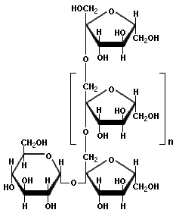
Figura 1. Estructura química de la inulina

La oligofructosa (OF) tiene la misma estructura que la inulina, pero las cadenas tienen diez o menos unidades de fructosa. La OF, tiene aproximadamente el 30 o el 50 por ciento de la dulzura del azúcar común. La inulina es menos soluble que la OF y tiene una textura cremosa que se siente como grasa en la boca por lo que tanto la inulina como la oligofructosa se usan para reemplazar la grasa y el azúcar en alimentos como los helados, productos lácteos, dulces, y repostería.

La inulina y la OF son indigestibles por las enzimas intestinales en el ser humano, pero son totalmente fermentadas por la flora intestinal. Los ácidos grasos de cadena corta y el lactato producido por la fermentación contribuyen 1.5 kcal por gramo de inulina u oligofructosa. La fermentación de OF en el colon da lugar a un gran número de efectos fisiológicos, incluyendo: aumento del número de bifidobacterias en el

colon, aumento de la absorción de calcio, aumento del peso en heces fecales, acortamiento de la duración del tránsito gastrointestinal, y posiblemente, reducción en los niveles de lípidos en sangre.

Por lo que es importante, buscar nuevas fuentes alimentarias que promuevan y aseguren un consumo adecuado de probióticos y prebióticos.

GALLETAS

  - Definición y Antecedentes

Actualmente las galletas constituyen uno de los productos más versátiles clasificados como de "consumo masivo" en el mundo. Se cuenta con registros de que en Argentina la población consume alrededor de 10 kg por habitante por año mientras que en los Estados Unidos el consumo promedio está en 9,5 kilogramos, lo cual duplica el consumo en México; en tanto, Brasil registra un consumo aproximado de 6,7 kilogramos mientras que en Europa se alcanzan consumos hasta de 15 kilogramos percápita en países como Bélgica y Holanda. Las galletas son consumidas por la población en general; sin embargo, ante la importante gama de opciones, las razones para seleccionar estos alimentos varían considerablemente entre unos grupos y otros (IECO, 2013).
Las “galletas” son derivados de cereales y horneados cuya base se enriquece de diferentes formas con dos ingredientes principales: grasa y azúcar y a partir de aquí, la variedad es casi infinita. Prácticamente todos los horneados entre ellos las galletas, tienen orígenes muy antiguos, siendo caseros antes de que la industria alimentaria comenzara su producción masiva (Manley, 1989).

La historia de la galleta está muy ligada a la de los cereales. En el diccionario de la lengua Española la palabra “galleta” se tomó prestada de un alimento habitual en

Francia en 1636, un pan sin levadura que se consumía en los barcos llamada “galette”. Esta palabra también era utilizada para designar una especie de hojuela o crepa que los franceses comían en el Siglo XIII. En el latín “galleta”, hace mención a una vasija pequeña para almacenar y servir licores. También se relaciona, en algunos países sudamericanos, con una especie de calabaza redonda y sin empuñadura que se emplea para tomar o contener líquidos variados. Se han encontrado galletas de más de seis mil años cuidadosamente envueltas en yacimientos en Suiza, lo cual permite considerar que la galleta sea uno de los primeros alimentos cocinados.

El Instituto de la Galleta, Nutrición y Salud (2013), refiere de manera interesante un paso por la Historia de la Galleta durante la Edad antigua, la edad media, el Renacimiento, la edad moderna y la época actual.

Edad antigua

Las galletas tal y como las entendían en la antigüedad, eran muy sencillas y apenas admitían variedad, podían ser obleas planas y duras. En Roma, durante el S.III el chef Apicius las llamó Bis Coctum (origen de la palabra biscuit). Prácticamente todas las grandes culturas de la antigüedad –Persa, Asiria, Egipcia, Judía, Griega, Romana y otras procedentes del Lejano Oriente- emplearon cereales cocidos para afrontar largas jornadas de caminatas y combates, donde la galleta era un alimento habitual de militares y marineros, aunque en la población campesina también era un alimento común. El cereal se amasaba con agua, mojándolo cada poco tiempo, y luego se preparaban las tortas redondas que, puestas sobre una piedra plana y cubiertas de ceniza para que se secaran, eran la base de la alimentación de los soldados y sus familias, quienes solían tomarse mojadas en vino o sopa.

Edad media

En la Edad Media se generalizó el cultivo de cereales, aumentó la población y el consumo de galletas se extendió rápidamente. Las masas para galletas eran adicionadas con huevo y el jugo de la carne para hacerlas más nutritivas, y llegaron a sustituir al pan en travesías largas de los navíos, gracias a la facilidad para conservarlas y transportarlas.

Renacimiento

Durante el Renacimiento, en la época del descubrimiento del chocolate, los “Médicis” introdujeron por primera vez en la Corte las galletas, alimento sabroso para acompañar esta bebida caliente. Fue entonces cuando la galleta pasa de ser un alimento básico, habitual en largas travesías, a uno de placer. Se amplía entonces la variedad de elaboración para satisfacer la demanda: saladas, aromatizadas, rellenas, con miel, con formas variadas, etc. Los libros de cocina se llenaron de recetas diferentes: barquillos, pretzels, crocantes… entonces surgen muchas de las galletas que consumimos hoy en día, aunque su preparación se refinaría y mejoraría a lo largo de los años.

Edad moderna

Es en los siglos XVIII y XIX cuando empieza en Europa la producción masiva de galletas, paralela a la industrialización. La gran movilidad de la población -se trata de la época de las colonias- hace que las galletas se impongan como la comida de viaje ideal, ya que podían aguantar meses o incluso años si se guardaban adecuadamente

De las pequeñas industrias artesanas se pasa a otras más mecanizadas, acordes con la demanda del producto. Baja el precio de la harina y de la levadura, convirtiendo incluso las galletas más elaboradas en alimentos asequibles. De este modo, la galleta adquiere protagonismo en la industria alimentaria, apoyándose en el sabor, la calidad y el precio. A medida que avanza la industria y se van mezclando culturas, se desarrollan nuevas recetas: por ejemplo, en Estados Unidos la cookie

(galleta redonda muy grande con chips de chocolate) se convierte rápidamente en símbolo nacional, y en Europa nada más acabar la II Guerra Mundial se popularizan las galletas recubiertas de chocolate, representando así la llegada de la paz.

En la actualidad, la galleta es un alimento popular y se encuentra en todas partes, sin distinción de países ni lugares, por lo que la industria galletera ha continuado con un proceso de crecimiento y desarrollo cada vez más importante donde las nuevas necesidades de los mercados en expansión, y de los gustos y necesidades de salud de los consumidores involucran la investigación científica en materia de ciencia y tecnología de los alimentos, ya que los consumidores demandan cada vez más productos cuyo consumo proporcione además beneficios a la salud.

Diferentes investigaciones (Remolina, 2013; Benítez et al., 2008; Román et al., 2006; Jiménez-Ramos y Gómez-Bravo, 2005; Reátegui-Sibina et al., 2001; Maldonado y Pacheco de Delahaye, 2000), refieren la versatilidad y la gran aceptación de las galletas entre la población; por lo que se encuentran gran variedad de estudios, orientados al uso de harinas derivadas de productos regionales con características nutrimentales relevantes principalmente de carácter proteico, así como a la incorporación de vitaminas para su fortificación. Además, muchas investigaciones centran su atención no solamente en la reducción de calorías a través de la sustitución de las harinas o grasas con reemplazadores de menor contenido calórico, sino también en el incremento del contenido de fibra dietaria (Henández-Estrada y González-Palomares, 2010) y la incorporación de sustancias de tipo funcional.

Román et al. (2006), mencionan que el sabor, la textura y la apariencia de productos horneados y en este caso las galletas, están afectadas por el tipo de componente en sustitución, más aún cuando la humedad del producto final está entre 3 y 4%. Las características de calidad que se toman en cuenta en una galleta son el esparcimiento, la granulosidad superficial, la compactación, fragilidad y la fuerza de rompimiento. La textura, es el descriptor sensorial que determina el grado de sustitución de las grasas y harinas, porque es el principal atributo en la determinación

de la aceptabilidad en todos los productos horneados, lo cual es influenciado por la combinación de ingredientes y factores de procesamiento.

Galleta habanera

La galleta habanera pertenece al grupo de “crackers” a base de harina de trigo, son galletas redondas o de forma hexagonal, con un diámetro de 6 cm y un peso alrededor de 4.5 g. La galleta tipo cracker se puede definir como el producto horneado formado partir de una masa con muy poco o nada de azúcar, moderada cantidad de grasa y escasa cantidad de agua. Los agentes esponjantes son generalmente vapor de agua, levadura y agentes leudantes derivados del bicarbonato. Dentro de este tipo de galletas se encuentran las denominadas galletas de soda, galletas de agua, galletas saladas y galletas para coctel.
Las galletas habaneras, se caracterizan por un sabor neutro (ni dulce, ni salado), textura crujiente, rica en fibra y generalmente con un bajo aporte calórico. La tabla 6, muestra la información nutrimental correspondiente a 28 g (6 piezas) de galletas habaneras de una marca comercial.

Tabla 6. Características Nutricionales de una ración de 6 galletas habaneras
Características Nutricionales | Porción 6 galletas (28 g)
Energía | 117 kcal (490 kjoules)
Proteína | 3 g
Carbohidratos | 20,9 g
Fibra | 2.4 g
Azúcar | 0.5 g
Grasa | 2.4 g
Grasa saturada | 1,1 g
Grasa Trans | 0 g
Grasa poliinsaturada | 0.5 g
Grasa monoinsaturada | 0.8 g
Colesterol | 0 mg
Sodio | 130 mg
Fuente: Galletas habaneras marca gamesa®

Las galletas habaneras, pueden encontrase en el mercado en presentaciones clásicas, integrales y en sabores piña, arándano y naranja.

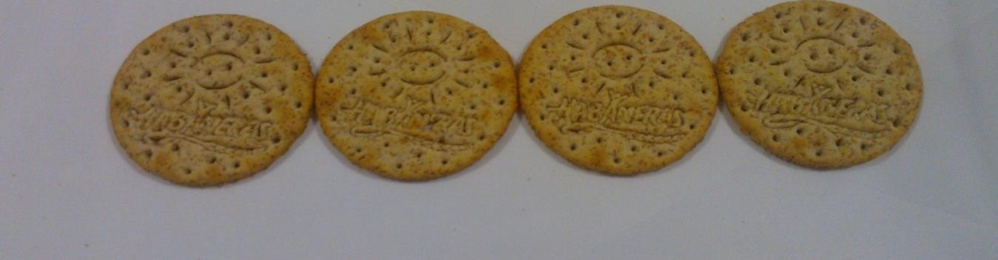
Fuente: Imelda García-Argueta. Durante trabajo de laboratorio UAEMex 2013

En general el consumo de galletas responde a los gustos y preferencias de determinados grupos de población, considerando: la edad, la hora del día, si se trata de un evento de convivencia o bien de trabajo, el género, si existe alguna preferencia por marca, sabor e inclusive costo, sin dejar de lado los motivos de consumo que pueden ser recomendaciones dentro de un plan de alimentación específico.

En el caso de las galletas habaneras, el consumo de las mismas suele estar determinado por situaciones de conviencia social ya que generalmente se les emplea como bocadillos acompañadas de quesos, embutidos, átes, mermelada, cajeta, paté y otros untables; debido a su sabor más neutral, son elegidas para combinar alimentos dulces o salados, identificandose como una opción inclusive saludable ya que son bajas en calorías y existen también presentaciones integrales lo cual se asocia como característica nutrimental.

Si bien, las galletas dulces se encuentran entre las de mayor consumo, las galletas habaneras son identificadas por grupos de población como “más nutritivas” en comparación con galletas rellenas, de malvavisco, con chispas o cubiertas de chocolate, cuyo aporte calórico, en hidratos de carbono y lípidos supera las recomendaciones establecidas como saludables.

La tabla 7, muestra el aporte calórico y de los principales nutrimentos de algunos tipos de galletas, donde puede observarse que la porción de galletas habaneras aportan casi la mitad de las calorías en comparación con otras galletas cuyas porciones son iguales o inferiores (Pérez-Lizaur et al., 2009), lo cual es una característica importante para los grupos de población interesados en consumir alimentos cuyo valor agregado contribuya a mejorar su estado de salud.

Por otro lado y como parte de su compromiso social, para la industria galletera es imprescindible aprovechar las propiedades nutrimentales de los alimentos y através del análisis de mercado identificar gustos y preferencias de los consumidores a partir de los cuales pueda innovar y mejorar los productos que tendrán un impacto positivo en la salud del consumidor, para lo cual la investigación científica contribuye de manera específica, mediante el desarrollo de nuevos productos con características funcionales que pueden ofrecer un valor agregado con beneficios a la salud del ser humano.

Tabla 7. Aporte calórico (kcal) y nutrimental de diferentes tipos de galletas
Tipo de galleta | Cantidad sugerida (piezas) | HCO  (g) | Lípidos (g) | Prot. (g) | Energía (kcal)
Galleta habanera | 3 | 10.4 | 1.2 | 1.5 | 59
Galleta con chispas de chocolate | 3 | 13.8 | 5.3 | 1.3 | 105
Galleta con cubierta de chocolate | 1 1/2 | 14.2 | 5.0 | 1.2 | 103
Galleta de avena | 1 1/3 | 16.5 | 4.4 | 1.5 | 108
Galleta de malvavisco con chocolate | 2 | 17.6 | 4.4 | 1.0 | 110
Galleta de nuez | 1 1/2 | 15.8 | 4.5 | 1.5 | 110
Galleta de salvado | 3/4 | 12.8 | 5.3 | 1.5 | 111
Fuente: Sistema de alimentos Equivalentes. Pérez-Lizaur AB; Palacios-González B. 2009 HCO: Hidratos de carbono
Prot.: Proteínas

HIPÓTESIS:

Un recubrimiento comestible a base de suero de leche, grenetina, inulina y glicerol adicionada a una galleta tipo habanera, presenta características fisicoquímicas y texturales que permiten la supervivencia del Lactobacillus casei Shirota, sin modificar las propiedades del modelo alimenticio.

OBJETIVOS

- General

Evaluar el efecto de un recubrimiento comestible adicionado con Lactobacillus casei Shirota sobre las características fisicoquímicas, texturales y sensoriales de una galleta tipo habanera

Particulares

  - Diseñar una formulación adecuada para la conformación de una película comestible a base de suero de leche, glicerol e inulina.
  - Adicionar Lactobacillus casei Shirota a la formulación de película comestible y verificar su supervivencia a lo largo de un período de almacenamiento.
  - Analizar las características fisicoquímicas y texturales de la película comestible
  - Evaluar el recubrimiento comestible sobre las características fisicoquímicas y texturales de una galleta tipo habanera durante su vida de anaquel.
  - Evaluar la aceptabilidad del producto por el consumidor mediante un análisis sensorial.

MATERIAL Y MÉTODOS

    - Materiales

- Lactobacillus casei Shirota (LcS) como Bacteria probiótica: aisladas de producto comercial Yakult®.

- Materiales para película comestible(PC):

  - Proteína aislada de suero de leche grado A (PASL),
  - Glicerol, o Grenetina o Inulina
  - Agua destilada estéril

- Galletas tipo habanera (marca gamesa®)

Métodos

Esta investigación se llevó a cabo en tres fases experimentales, la primera de ella consistió en el desarrollo y caracterización de la película comestible adicionada con LcS; en la segunda fase se realizó la aplicación de la película como recubrimiento al modelo de alimento (galleta tipo habanera) y se determinaron sus efectos fisicoquímicos y de textura; finalmente en la tercera fase experimental, se realizó una evaluación sensorial para medir la aceptación del producto obtenido. A continuación se describen los métodos empleados en cada fase experimental.

Primera fase experimental

Desarrollo de la película comestible

Las diferentes formulaciones de PC se realizaron empleando como diseño experimental un modelo simplex de superficies de respuesta tipo Box- Behnken, con tres centros bajo un diseño de bloques completos al azar, obteniéndose como resultado 15 tratamientos diferentes, de los cuales se realizaron tres repeticiones; la tabla 8 muestra las proporciones generales de los componentes empleados para la matriz de la película comestible, mientras que la tabla 9, expone las proporciones específicas de cada componente derivadas del diseño experimental.

Tabla 8. Componentes de la matriz de película comestible
Componente | %
Suero de leche* | 8%
Glicerol* | 6%
Inulina | 0-4%
Grenetina | 2-5%
Probiótico (Lactobacillus casei Shirota) | 0-2%
*El suero de leche y el glicerol se mantuvieron en dichas proporciones en todas las fórmulas, con base en
estudios Javanmard, 2009.

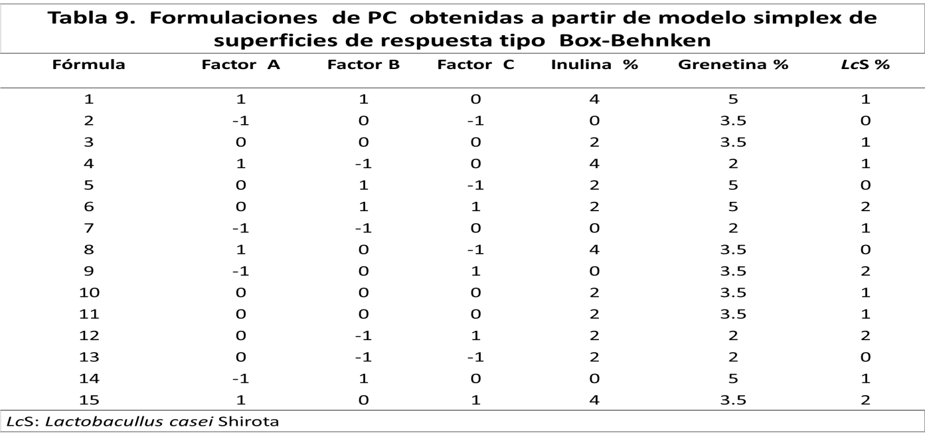

Se aplicó la técnica referida por Escobar et al. (2009) con modificaciones para la elaboración de la película comestible (PC), como se menciona a continuación:
Las películas comestibles se prepararon en un ambiente aislado bajo condiciones de esterilidad y empleando campana de flujo laminar (Purifier class II Biosafety Cabinet. Labcono Co. Kansas City, Missouri) Todo el equipo y utensilios (matraces, pipetas, espátulas, pinzas, etc.) fueron esterilizados en autoclave a 121º C por 15 min. Se emplearon guantes estériles, cofia, cubrebocas y bata, a fin de generar un ambiente aséptico de trabajo.
Se emplearon 100 mL de agua destilada estéril, la cual fue llevada a una temperatura de 70ºC. Cada componente se adicionó uno a uno en agitación magnética constante y hasta lograr su completa disolución, proceso que se logró en aproximadamente 3-5 min por cada componente, manteniendo la temperatura de 70-75ºC para lograr un buen entrecruzamiento de las proteínas sin llegar a su coagulación.
En primer lugar se agregó la grenetina (Duche 12/1 comercial), posteriormente la inulina (FrutafitQ DVA), después la proteína aislada de suero lácteo (Darigold Inc. Dry whey extra grade WPI); finalmente se colocó el glicerol (JT Baker. Analyzed ACS, Fw 92.10), a una temperatura de 40ºC y se mantuvo en agitación constante por 5 min. Esta disolución se identificó como disolución formadora de película (DFP).

El Lactobacillus casei Shirota fue obtenido del producto comercial Yakult® (frasco rojo). Los frascos de Yakult® fueron lavados y desinfectados con alcohol antes de ser abiertos. Dicho producto fue sometido a centrifugación por 30 min a 3500 rpm a 4º C en una centrífuga (Centrifuge 5810 R Eppendorf AG 22331 Hamburg, Germany). El sólido obtenido fue lavado con agua peptonada y vuelto a centrifugar por 15 min a 3500 rpm a 4º C. El producto fue pesado y agregado a la DFP a una temperatura de 30ºC y se mantuvo en agitación por 10 min hasta lograr su total incorporación.

Con una pipeta estéril se colocaron 6 mL de DFP en recipientes plásticos de 6 cm de diámetro y se dejaron reposar por 30 min en la campana de extracción, y posteriormente se colocaron las placas en incubadora (Felisa modelo 131 México) a 30ºC por 48 horas. Las películas fueron retiradas de las placas plásticas y colocadas en bolsas herméticas de plástico, rotuladas y almacenadas en refrigeración hasta su análisis.

Las pruebas fisicoquímicas realizadas a la DFP fueron:

pH

Se empleó el método aprobado por la American Society for testing and Materials (ASTM) D 1293-84 (1990), utilizando un potenciómetro Bench Meter, modelo pH 210 (Woonsoket-USA; Romania) previamente calibrado con disoluciones buffer de pH 4 y
7. Se utilizó una muestra de 90 mL de la DFP a 25°C, momento en que se introdujo el electrodo del potenciómetro y se registró la lectura correspondiente. El análisis se realizó por cuadruplicado.

Viscosidad

Se empleó el método aprobado por la A.S.T.M. D1439 – 03 (1990), utilizando un viscosímetro Brookfield modelo RVT 203015 de Engineering Laboratories (Middleboro, MA 02346 USA), con aguja (spin) del número 4; se introdujo el spin en una muestra de 90 mL de DFP a una temperatura de 20°C, una vez dentro, se centró de tal modo, que el oleaje producido por la aguja al girar fuera el mismo en todos los puntos alrededor del spin. Se encendió el viscosímetro y se dejó funcionar libremente a 100 rpm por 30 seg, posterior al cual se apagó el viscosímetro, oprimiendo la palanca para detener la escala y anotar la lectura señalada, la cual fue corregida por el factor señalado en tablas para su determinación en centipoise (cps). El análisis se realizó por triplicado.

Tamaño de partícula

Se determinó el tamaño volumétrico medio (D4,3) de cada formulación de DFP a las
24 horas de su elaboración, empleando equipo Malvern serie 2600, (Malvern Instruments. Ltd., Works, Inglaterra), las pruebas se realizaron por triplicado.

A la película comestible, se le realizaron las siguientes pruebas:

- Pruebas de Textura, Fuerza, elongación, (módulo de Young (elasticidad) empleando texturómetro (modelo TA-XT2 Texture Analyser, Stable Micro Systems, Texture Technologies, Corp.)
- Colorimetría: Luminosidad, a*, b* mediante un colorímetro Konica Minolta.
- Microscopía electrónica de barrido
- Permeabilidad al a vapor de agua con base en la técnica de copa de acuerdo a la técnica establecida por Bertuzzi (2002)
- Supervivencia de Lactobacillus casei Shirota

Pruebas de Textura para la Película Comestible:

Se utilizó un Texturómetro modelo TA-XT2 (Texture Analyser, Stable Micro Systems, Texture Technologies, Corp.), se empleó la película comestible de 48 horas de elaboración registrando y analizando fuerza (energía en Newtons necesaria para lograr la perforación de la película), distancia (recorrido realizado a partir del momento en que la punta del texturómetro toca la película hasta el punto de su rompimiento), Elongación y Módulo de Young.
La determinación de la fuerza, o bien la resistencia a la ruptura consistió en sujetar la película entre dos placas metálicas provistas de una perforación circular de 25.4 mm de diámetro y a hacer pasar en el centro un punzón de punta esférica de 6.5 mm de diámetro (el área de contacto de la esfera con la película fue de 33.18 mm2). Con la ayuda del texturómetro se midió la fuerza (N) necesaria para tensar la película durante el tiempo a través del cual el punzón recorrió una distancia vertical hacia abajo (mm) hasta lograr traspasarla por completo (Arizmendi 2004).

Con los datos obtenidos de la distancia máxima antes de la ruptura, la elongación se calculó empleando como base el teorema de Pitágoras (E2 = R2 + D2), ya que representa la capacidad de deformación de la película; los resultados obtenidos fueron corregidos con base en el espesor de las películas (más adelante se explica el método empleado). En la imagen 3, se observa las bases para la determinación de la elongación.

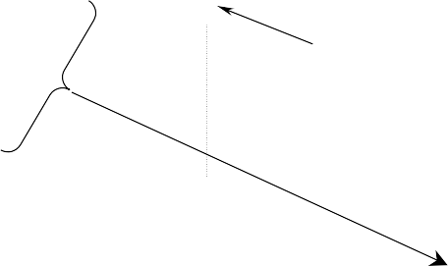Punzón
Placa superior Película plástica Placa inferior

R

D
E
6.5 mm

25.4 mm

Imagen 3. Bases para la determinación de la elongación de la película comestible, con base en el Teorema de Pitágoras. D: Distancia máxima de penetración del punzón antes de la ruptura (mm). R: Radio de circunferencia de la placa (12.7 mm). E: Elongación (mm) de la película.

El porcentaje de elongación se calculó mediante la fórmula: Elongación (%) = {[(12.72+D2)1/2 - 12.7] / 12.7}*100

Finalmente el Módulo de Young como referencia de la elasticidad de la película comestible, está representado por la pendiente del punto en el que la curva de esfuerzo-deformación, se desvía de la linealidad y para definirlo se eliminó desde la distancia 0 hasta la distancia 3.25 mm de penetración del punzón en la membrana, el radio de la esfera que ejercía la presión sobre las membranas era de 3.25 mm, lo que permitió corregir el área de contacto entre la esfera y la PC.

Espesor de la película comestible

Se realizó con un micrómetro mecánico marca Central Tool CO. Crasnston, R.I., USA. Las mediciones se llevaron a cabo en 5 diferentes sitios de la película comestible y se calculó un promedio del espesor, el resultado se expresó en décimos de milímetro.

Colorimetría

Se empleó un colorímetro marca Konica Minolta (model CR-400 Chroma Meter, Sesing, Inc., Japan), con placa de calibración número 126633047 y estándares de L=97.3, a=0.17, b= 1.9. Se utilizaron muestras de película comestible de 3, 10, 15 y 20 días de almacenamiento, las muestras fueron colocadas sobre una base plana, el colorímetro previamente calibrado se colocó sobre la película comestible y se realizó un disparo registrándose los valores en escala L, a*b*, donde L 100% = blanco, L 0% = negro; +a> 0 = rojo, −a <0 = verde, +b> 0 = amarillo, −b <0 = azul.

Microscopía Electrónica de Barrido

Se utilizó un Microscopio electrónico (Scanning Electron Microscope, Jeol JSM- 6510 LV, Japan). Las muestras de película comestible se montaron en portamuestras cilíndricas de aluminio de 1.2 cm altura por 1.0 cm de diámetro, cubiertas con cinta carbón. Se colocó una muestra de aproximadamente 0.5 x 0.5 cm de película comestible. Sólo la base del portamuestras se congeló en nitrógeno líquido durante 30 s e inmediatamente se realizaron las observaciones en el microscopio electrónico de barrido, en bajo vacío y un voltaje de aceleración de 15 kV. Se registraron imágenes en diferentes puntos de las muestras para observar textura de la superficie de la película así como poros y estructuras microscópicas de las mismas.

Permeabilidad al vapor de agua

La permeabilidad al vapor de agua (WPV) de las películas comestibles se determinó mediante una modificación del método gravimétrico estándar de la ASTM, E 96-80 (ASTM, 1989) conocido como el “método de copa”, o “celda de prueba” citado por Bósquez et al. (2003) con modificaciones, se empleó un dispositivo a base de un desecador marca Thermo y un vial de cristal de 23 mL. Al desecador se le agregó una disolución saturada de NaCl para generar una humedad relativa constante de 72%, y al vial una disolución sobresaturada de KNO3 para lograr una humedad relativa constante de 92.5%. Sobre el vial se colocó una muestra de película comestible de 0.07 mm de espesor la cual fue fijada al vial. El dispositivo se mantuvo en atmósfera controlada a 30° C por 36 horas, lo anterior permitió generar un gradiente de presión para que el vapor de agua difundiera a través de la película comestible ocasionando una pérdida de peso en la sal de mayor humedad. El vial fue pesado en balanza analítica (Voyager® Pro Modelo VPZ14 made in Switzerland) ro al inicio de la prueba y consecutivamente durante 36 horas hasta alcanzar un peso constante.
La velocidad de transmisión de vapor de agua medida (WVTRm), por sus siglas en inglés) se calculó mediante la siguiente ecuación:

WVTRm= Δ�
Δ𝑡 � 𝐴
g.m-2. s-1

Donde:

∆w es el cambio de peso (g) de la celda de permeación durante el tiempo ∆t con un área constante.

Supervivencia del Lactobacillus casei Shirota

Se realizaron pruebas de caracterización parcial para su identificación (morfología, tinción de gram y pruebas bioquímicas).

Se realizó prueba empleando 0.1 g de sólido obtenido de centrifugación de Yakult® en 100 mL de caldo MRS, se realizó técnica de dilución para obtener referencia de la cantidad de UFC/g.

Para la determinación de la supervivencia del Lactobacillus, se empleó la técnica de vaciado en placa, señalada en Brock (2003) utilizando una muestra de película comestible de 1 cm2 las cuales fueron cultivadas en caldo MRS por 48 horas. Se colocaron 10 mL del caldo anterior en 90 mL de agua peptonada, realizándose diluciones hasta 1010, y colocándose 1 mL de las tres últimas diluciones en cajas Petri estériles con agar MRS, dejándose reposar por 48 horas a 30°C. Este procedimiento se realizó a los 0, 5 y 10 días de elaboración de la película posteriormente se realizó el conteo de colonias empleando un cuenta colonias (Solbat® aparatos científicos S de R L, México)
,

Segunda fase experimental

Aplicación del recubrimiento comestible adicionado con Lactobacillus casei
Shirota a galleta tipo habanera.

Para la aplicación del recubrimiento comestible al modelo de alimento, se empleó un Diseño de bloques completos al azar. Se eligieron 7 de los tratamientos que presentaron mejores respuestas a las pruebas de textura, y de supervivencia del

Lactobacillus casei Shirota correspondiente a la primera fase de experimentación, además se consideró una muestra control.

La tabla 10, muestra las proporciones de los componentes empleados en las formulaciones para la aplicación del recubrimiento en las galletas tipo habanera; La fórmula OFZ mostró mayor fuerza en la primera fase experimental mientras que OMY, se eligió por presentar un mejor registro de elasticidad.
Al igual que en la primera fase experimental, el recubrimiento fue aplicado a las muestras bajo condiciones asépticas.

Tabla 10. Formulaciones empleadas como recubrimiento
comestible a galleta tipo habanera como modelo de alimento
Fórmulas | %  Suero leche* | %  Glicerol* | %  Inulina | %  Grenetina | %  LcS
t0 | 0 | 0 | 0 | 0 | 0
t1 | 8 | 6 | 4 | 5 | 1
t4 | 8 | 6 | 4 | 2 | 1
t6 | 8 | 6 | 2 | 5 | 2
t10 | 8 | 6 | 2 | 3,5 | 1
t15 | 8 | 6 | 4 | 3,5 | 2
OFZˠ | 8 | 6 | 3,96 | 2 | 1,3
OMYˠ | 8 | 6 | 4 | 1,98 | 1,98
LcS: Lactobacillus casei Shirota

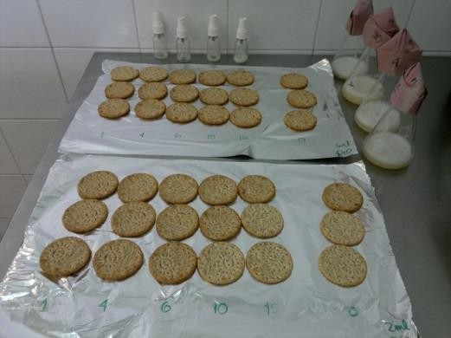
Imagen 4. Aplicación de recubrimiento comestible a muestras de galleta tipo habanera

La DFP se aplicó por aspersión en volúmenes de 1 y 2 mL, a las muestras de galleta tipo habanera (basados en los resultados del crecimiento del Lactobacillus en la primera fase experimental) (Imagen…). Las muestras se mantuvieron en atmósfera controlada en incubadora 30°C por períodos de 3, 10, 15 y 20 días hasta el momento de la determinación de las pruebas. Todos los análisis se hicieron por triplicado.
Tanto las muestras control como las muestras con recubrimiento comestible, se les realizaron las siguientes pruebas:

Humedad

Se pesó 1 gramo de cada una de las muestras (galleta con recubrimiento y sin recubrimiento) y se sometieron a calentamiento a 130°C en estufa de vacío (VWR Sheldon manufacturing, INC Model 1415M USA) hasta peso constante de acuerdo con la técnica establecida por NOM -247 SSA1-2008 y la AOAC (1990). El peso de las muestras se evaluó en 4 períodos diferentes (3,10,15 y 20 días de almacenamiento). El cambio de peso se realizó en balanza analítica y se consideró en milésimas de gramo. Se empleó desecador de cristal con gel de sílice como desecante. Las determinaciones se realizaron por triplicado y el promedio de los resultados obtenidos se expresó como porcentaje.

Colorimetría

Se empleó un colorímetro Konica Minolta (model CR-400 Chroma Meter, Sesing, Inc., Japan), usando para su calibración placa número 126633047, L=97.3, a=0.17, b= 1.9. Se utilizaron muestras de galletas con y sin recubrimiento comestible de 3, 10, 15 y 20 días de almacenamiento. Previa calibración del colorímetro, las muestras fueron colocadas en una superficie plana se aplicó un disparo y se registraron los resultados en escala Hunter L, a* b*, donde L 100% = blanco, L 0% = negro; +a> 0
= rojo, −a <0 = verde, +b> 0 = amarillo, −b <0 = azul. Las determinaciones se

realizaron por triplicado, rotando el portamuestra 90° en cada lectura. Los valores a* y b* se transformaron a coordenadas polares, para obtener valores de cromaticidad y tonalidad mediante las ecuaciones 1 y 2. El valor de la Luminosidad L, es igual a la reportada por el equipo.

Los valores para Tonalidad y cromaticidad se calcularon mediante las siguientes fórmulas:
Tonalidad = Tan-1(b/a) Cromaticidad = (a2 + b2)1/2

Asimismo, se determinó el cambio neto de color con respecto al tiempo inicial o cero a partir de la siguiente formula:

∆E=√(𝐿1 − 𝐿0)2 + (�1 − �0)2 + (�1 − �0)2

Donde L1, a1, b1 fueron los valores para las muestras en los diferentes tiempos de almacenamiento y L0, a0 y b0 los valores para la muestra control (Machado-Velasco et al., 2008)

Prueba de textura

La textura se entiende como el conjunto de sensaciones mecánicas que produce el alimento en la boca al ser ingerido, depende de cómo fluye el alimento, cómo se deforma bajo la presión o cómo se rompe bajo un esfuerzo. Se midió considerando el alimento sin y con recubrimiento comestible a partir de la “Prueba de quiebre de tres puntos” para lo cual se utilizó un texturómetro módelo TA-XT2 Texture Analyser (Stable Micro Systems Texture Technologies, Corp.). Se emplearon muestras de

galleta con recubrimiento comestible así como muestras control de 3, 10 y 15 días de almacenamiento. Para la “Prueba de quiebre de tres puntos” se consideró como registró la fuerza máxima de ruptura (N). La velocidad de descenso del émbolo y el porcentaje de la penetración se determinaron mediante pruebas previas de control. Asimismo, se consideró el valor obtenido como el trabajo total o área bajo la curva, expresado en N/s. Las determinaciones se realizaron por triplicado.

Supervivencia del Lactobacillus casei Shirota

Se realizó mediante la técnica de vaciado en placa. Se usaron muestras de un gramo de galleta tipo habanera con recubrimiento comestible en volúmenes de 1 y 2 mL, así como muestras control (sin recubrimiento) con 3, 10, 15 y 20 días de elaboración, las cuales se colocaron en 100 mL de caldo MRS, se agitaron por 3 min y se incubaron a 30º C por 48 horas. Posteriormente se realizó técnica de dilución para cada muestra, vaciando 1 mL de los tubos 4, 5 y 6 en cajas Petri, a las cuales se les agregó agar MRS, posteriormente se incubaron a 30º C por 48 horas.
Pasado este tiempo, se realizó el conteo de UFC empleando cuenta colonias. Todas las pruebas se realizaron por triplicado.

Tercera Fase experimental

Prueba sensorial

Se empleó un método afectivo (Daniel y Pedrero ,1997), usando como medida el grado de preferencia para la galleta experimental y comparada con una comercial. La prueba fue conducida en el laboratorio de Química de alimentos de la Facultad

de Ciencias Químicas de la UAEM campus Cerrillo. La evaluación fue realizada por 53 panelistas tipo consumidor (jueces no entrenados).

Se realizó una prueba triangular para identificar la muestra diferente empleando un test de "scoring" o calificación, con una escala estructurada de 5 puntos: 5 Extremadamente diferente; 4 Muy diferente; 3 Ligeramente diferente; 2 Poco diferente y 1 Nada diferente.

Asimismo, se identificaron los atributos: apariencia, aroma, textura y sabor, los cuales fueron calificados con base en la escala anterior por el consumidor.

Finalmente se realizó una prueba de aceptación con escala de 9 puntos a considerar: 1-Me gusta extremadamente, 2- Me gusta mucho, 3- Me gusta moderadamente, 4- Me gusta levemente, 5- Ni me gusta ni me disgusta, 6- Me disgusta levemente, 7- Me disgusta moderadamente, 8- Me disgusta mucho, 9- Me disgusta extremadamente. Los datos se expresaron en porcentaje (Anexo…).

Análisis estadístico:

Para el diseño del recubrimiento comestible se empleará el modelo simplex de superficies de respuesta. Los resultados se analizarán mediante el análisis de varianza (ANOVA), y análisis de correlación, utilizando el paquete estadístico Stat graphics Plus versión 4.1. Para la comparación de medias se aplicó prueba de Duncan.

Efecto de un Recubrimiento Comestible Adicionado Con Lactobacillus Casei Shirota Imelda García Argueta

- RESULTADOS

Articulo 1

Publicado en : African Journal of Biotechnology:

Effect of lactic acid bacteria on the textural properties of an edible film based on whey, inulin and gelatin.

[Abstract] [Full Article - PDF] pp. 2659-2669 DOI: 10.5897/AJB2013.12134

Articulo 2

Envío de artículo: Effect of edible coating with Lactobacillus casei on the Textural and sensorial properties of an a cracker cookie

Dear Salem A.Z.M.  We are pleased to infor proof will be forwarded  You can also make pay the left menu of the por  Date | African Journal of Biotechnology  m you that your manuscript is accepted for publication. The galley to you shortly.  ment using our online payment system by clicking “make payment” on  tal.  23-Apr-2013
Manuscript Number | AJB/08.02.13/12134
Manuscript Title | Effect of Lactic Acid Bacteria on the Textural Properties of an Edible Film Based on Whey, Inulin and Gelatin
Current Status | Acceptance
Contacts Us
Editorial Office: ajb@academicjournals.org Accounts Unit: accounts@academicjournals.org Help Desk: helpdesk@academicjournals.org Submit manuscripts: ms.academicjournals.org/ Website: www.academicjournals.org/

Thank you for submitting your manuscript to the African Journal of Biotechnology
View Archive

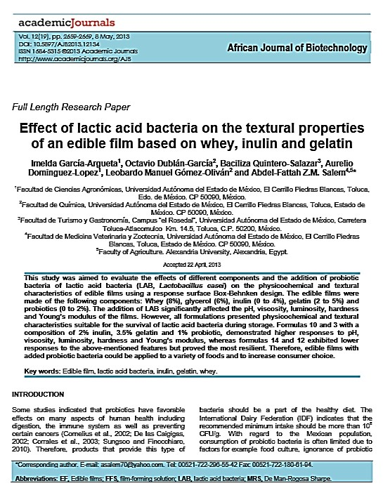

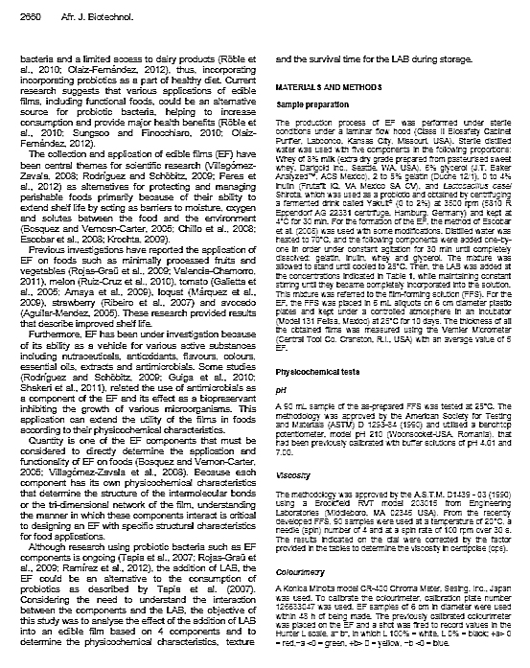

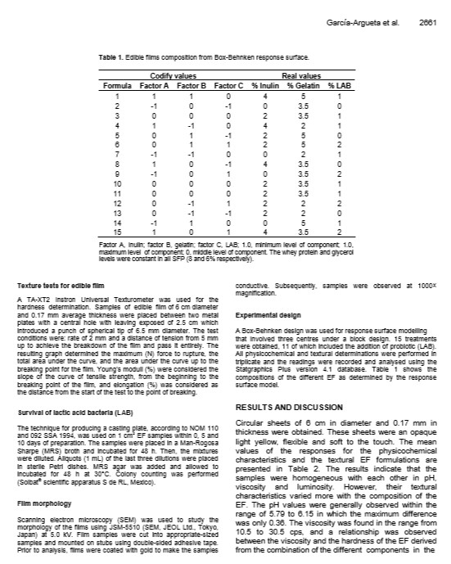

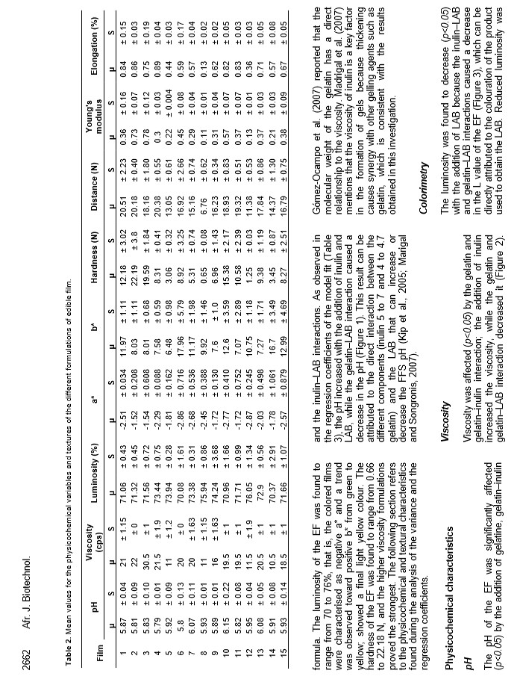

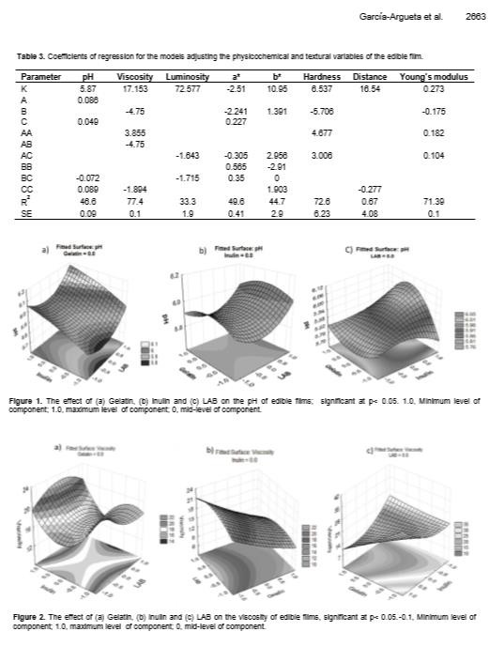

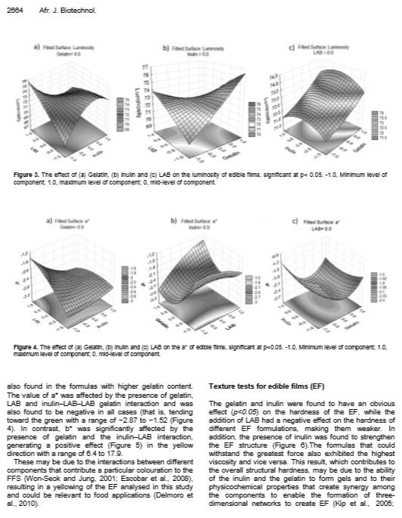

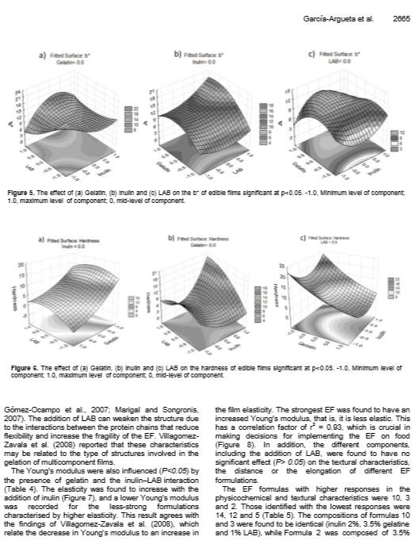

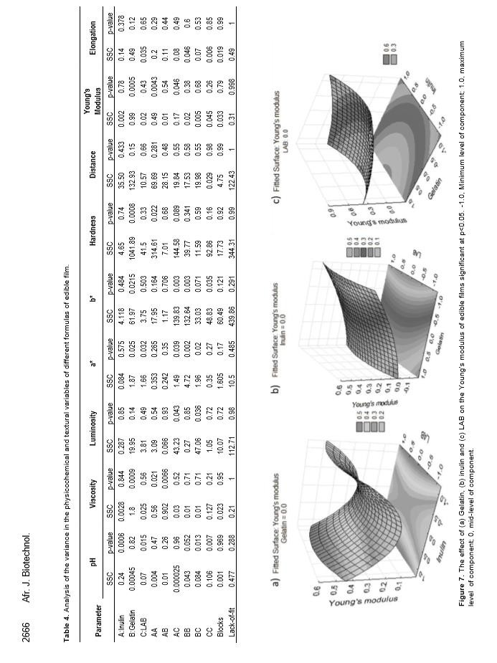

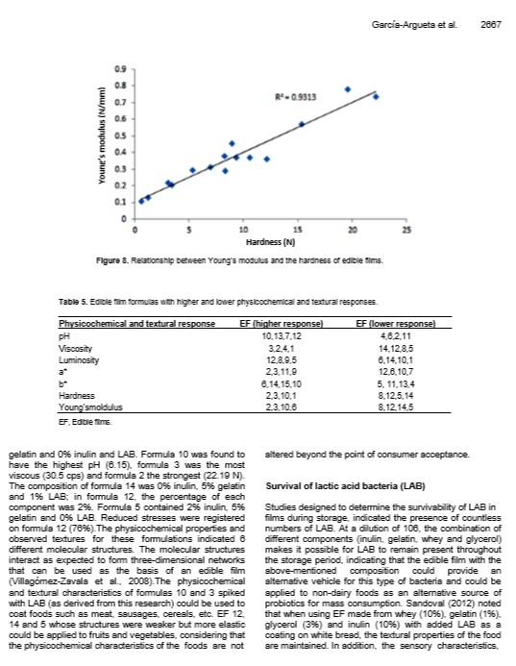

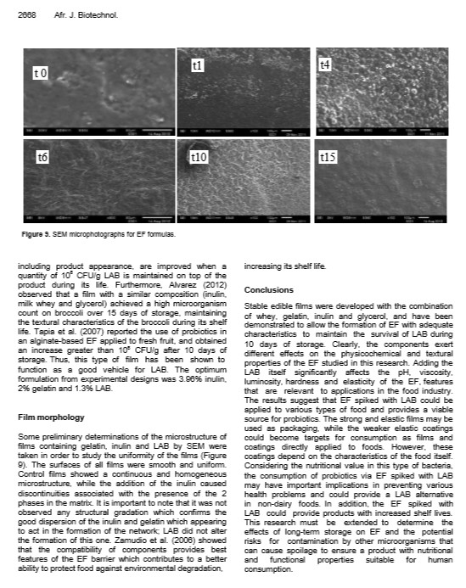

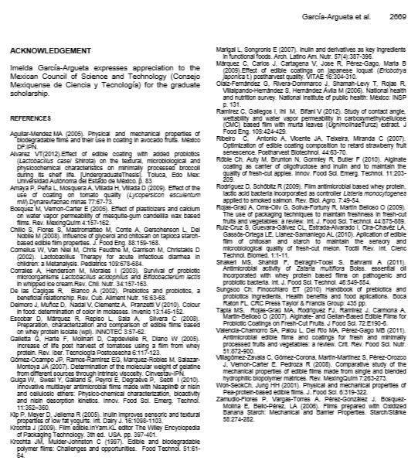

Articulo 2 Hoja de aceptación de envío

Effect of edible coating based on whey, inulin and gelatin with Lactobacillus casei on the Textural and sensorial properties of a cracker cookie
Imelda García- Argueta1; Baciliza Quintero Salazar2,Aurelio Dominguez Lopez1; Octavio Dublán García3*

1Facultad de Ciencias Agrícolas. Universidad Autónoma del Estado de México. Campus Universitario “El Cerrillo” A. P. 435. Toluca, Estado de México. C. P. 50200. México.

2 Facultad de Turismo y Gastronomía, Centro de Investigación y Estudios Turísticos (CIETUR), Universidad Autónoma del Estado de México. Cerro de Coatepec S/N, Ciudad Universitaria, Toluca México. C.P. 50100.

3*Facultad de Química, Departamento de Alimentos, Universidad Autónoma del Estado de México. Paseo Colón y Paseo Tollocan S/N, Toluca México. C.P. 50120. Email: odublang@uaemex.mx

*Corresponding author; Octavio Dublán-García, Tel. 00521-722-296-55-14 E-mail address:
octavio_dublan@yahoo.com.mx

Summary

The objective of this work was to demonstrate the feasibility of the application of an edible coating based on inulin (IN), gelatin (GE), whey (WH) and glycerol (GLY), added with Lactobacillus casei Shirotay (LBC) and its effect on characteristics of texture, moisture and color of a cracker cookies. Applied design randomized with two factors (applied volume and period of storage) with 7 different formulations and a control derived from previous experimental study; the components of the formulations were IN, GE, WH, GLY and LBC; the blend of these ingredients was applied by spraying in proportion of 1 and 2 mL on cracker cookies stored at 25⁰C for 20 days The instrumental techniques of three points break was used; percentage of moisture and color change were measurement; to verify the survival of LBC, standard plate count method and scanning microscopy (SEM) were used, affective sensory test was performed. Determinations were performed in triplicate at 3, 10, 15, and 20 days of storage. Found that the application of an edible coating with LBC to cracker cookies, increased significantly (p<0.05) in moisture 1.5% respect to the control, while the maximum strength to breaking samples decreased significantly (p < 0.05) on average 1-2 N; the color change not presented significant differences and observed survival of LBC by SEM and growth in countless CFU/g in t15, OFZ and OMY formulations during 20 days of storage. In acceptance testing cookie liked moderately 49% of consumers while only 4% referred to disgust him. These findings suggested that the use of IN 4%, GE 3.5 % and LBC 2 % coatings will maintain the cracker cookies quality and lead to better acceptance by consumers giving an alternative for consume of LBC.

Keywords: Edible coating, Lactobacillus casei Shirota, cracker cookies, texture

Introduction

The food quality is decisive in human health by what currently has observed a greater preference of consumers for purchasing minimally processed products with an added value and sustainable production (Caceres et al., 2010; Olagnero, 2007) where functional foods stand out significantly, since they provide additional benefits to the consumer beyond its nutritional properties; such is the case of food added probiotics. Multiple studies have shown the relationship between the consumption of probiotic bacteria such as Lactobacillus casei, and the prevention or treatment of various illnesses mainly gastrointestinal type (Szajewska et al., 2007; Lesbros-Pantoﬂickova et al., 2007; De Vrese et al., 2007; Matsuzaki et al., 2007; Farnworth, 2008; Wutzke et al., 2010). The food industry has found a growing market in dairy products added probiotics (World Gastroenterology Organisation, 2008) However, the consumption of this type of bacteria is still limited among the population which by various factors such as food preferences or ignorance of their health benefits, avoids the consumption of milk added with lactic acid bacteria (Stanton et al., 2001), however, the world market for functional foods is growing; United States is the largest market segment, reaching US $18.25 billion, while the European Community followed with $15.4 billion and Japan with $11.8 billion (Morales de León et al., 2000; Soto et al., 2006). On the other hand, research and food technology have allowed to find different ways to add probiotic bacteria to other foods such as juices, ice cream and baby food among others (Cáceres et al., 2010), such is the case of the development of coatings and edible coatings (FC - EC) where has shown its potential application not only as packaging and treatment of the quality of the food but also as a vehicle of antioxidants and support, additives, nutrient and antimicrobial agents such as vitamins and inorganic nutrients (Fama, 2003; Bourtoom, 2008; Rojas-Graü et al., 2009); several scientific studies relating the use of EC and FC in a variety of foods such as fruits, vegetables, cheese and meat among others in order to prolong the storage time and the life of them which show that its use represents an alternative with more future in the field of packaging and food preservation (Galietta et al., 2005; Ruiz-Cruz et al., 2010; Valencia–Chamorro et al., 2011; Amaya et al., 2009) considering also that according to their structural properties it is possible that the EC and FC are excellent vehicles of probiotic bacteria (Tapia et al., 2007) able to be added to other foods such as choice of consumption of this type of bacteria. Garcia-Argueta et

al. (2013) concern the survival of Lactobacillus casei in EC-based serum of milk, unflavored gelatin, inulin and glycerol for a period of 20 days of storage.
On the other hand, within the food industry, habanera cracker cookie is a baking product formed starting from a mass with very little or no sugar, moderate amount of fat and little amount of water. Rising agents such as vapor of water, baker's yeast and leavening agents baking (Manley, 2001) are used for its production. Another type of cookie made in the same manner is called cracker, cocktail cracker. The addition of dietary fiber gives preference to be included in the meal plans for weight control treatment. Among its main features is its low humidity (5%), low in calories (20 calories/cookie 3 g), accessibility and slightly neutral flavor (not sweet or not salty). On the other hand, Mexico is among the major consumer countries of cracker cookies in the world with a per capita consumption approximately 4 kg per year and where more than 50% of the total production is for domestic consumption. In addition, the constant interest of the food industry by innovating in the creation of functional cracker cookies after the nutritional needs of the population, would be a possible alternative to encourage the consumption of probiotics among the population through different dairy food. Therefore, it is necessary to investigate whether the application of this type of edible coatings formulations can be viable in different dairy food as the case of the habanera cracker cookie. So the objective of this work was to evaluate the feasibility and the effect of the application of an edible coating based on inulin, unflavored gelatin, glycerol and whey, added with Lactobacillus casei Shirota, on the physicochemical and texture properties, and acceptance of a habanera cracker cookie.

Materials and methods Sample preparation:
The process for the production of edible coating (EC) was performed under sterile conditions in a laminar flow hood (Class II Biosafety Cabinet Purifier, Labconco, Kansas City, Missouri, USA). Sterile distilled water was used with 5 components in the proportions of Table 1. Whey milk (extra dry grade whey made from pasteurised sweet whey, Darigold Inc., Seattle, WA, USA), glycerol (J.T. Baker Analyzed™, ACS Mexico), gelatin (Duche 12/1), inulin (Frutafit

IQ, VA Mexico SA CV), and Lactobacillus casei Shirota, which was used as a probiotic and obtained by centrifuging a fermented drink called Yakult® (1–2%) at 3500 rpm (5810 R Eppendorf AG 22331 centrifuge, Hamburg, Germany) and 4 °C for 30 minutes.
For the formation of the edible coating was performance according to García-Argueta et al. (2013), where distilled water was heated to 70°C, and the following components were added one-by-one in order under constant agitation for 30 minutes until completely dissolved: gelatin, inulin, whey and glycerol. The mixture was allowed to stand until cooled to 25°C, then, the LAB was added to, maintaining constant stirring until they became completely incorporated into the solution. This mixture was referred to as the coating-forming solution (FFS). The FFS was placed on the cracker cookies (marca gamesa) of 6-cm-diameter 1 and 2 mL and kept under a controlled atmosphere in an incubator (Model 131 Felisa, Mexico) at 25°C for 20 days.

Texture Tests for cookies with edible coating

Was used a model TA-XT2 texture analyser (Stable Micro Systems Texture Technologies, Corp.). Samples of cookies with edible coating were used within 3, 10, 15 and 20 days of being storage. We recorded the test to “three points break method”, getting maximum force to rupture (N).

Humidity

A gram of each of the samples were weighed and subjected to warming to 130°C in a vacuum oven until constant weight (NOM-247 SSA1-2008; AOAC, 1990). The weight of the samples was assessed in 4 different periods (3, 10, 15, and 20 days of storage). The change in weight was considered in thousandths of a gram. It employed desiccator glass with CaCl2 as a desiccant. Determinations were performed in triplicate, the average of the results obtained was expressed as a percentage.

Colourimetry:

Was used a Konica Minolta colorimeter model CR-400 Chroma Meter, Sesing, Inc., Japan. To calibrate the colourimeter, calibration plate number 126633047 was used. Cookies with EC samples were used within 3, 10, 15 and 20 days of being storage. The previously calibrated colourimeter was placed on the cookies and a shot was fired to record values in the Hunter L scale, a* b*, in which L 100% = white, L 0% = black; +a> 0 = red, −a <0 = green, +b> 0 = yellow, −b <0 = blue. To tonality and chromaticity values were calculated using the following formulas:
Tonality = Tan-1(b/a) Chromaticity = (a2 + b2)1/2

The net change of color is calculated with respect to the initial time or zero from the following formula:

∆E=√(𝐿1 − 𝐿0)2 + (�1 − �0)2 + (�1 − �0)2
Where L1, b1, a1 were the values for samples in different times of storage and L0, a0 and b0 values for sample control (Machado-Velasco and Velez-Ruiz, 2008).

Survival of lactic acid bacteria (LAB):

The technique for producing a casting plate, according to NOM 110 and 092 SSA 1994, was used on 1g cookies with EF samples within 3, 10, 15 and 20 days of preparation. The samples were placed in a MRS broth and incubated for 48 hours at 35°C. Then, the mixtures were diluted. Aliquots (1 mL) of the last three dilutions were placed in sterile petri dishes. MRS agar was added and allowed to incubate for 48 hours at 30 °C. Colony counting was performed (Solbat® scientific apparatus S de RL, Mexico).

SEM
Coating morphology

Scanning electron microscopy (SEM) was used to investigate the morphology of the coatings usingJSM-5510 (SEM, JEOL Ltd., Tokyo, Japan) at 5.0 kV. Coating samples were cut into appropriate-sized samples and mounted on stubs using double-sided adhesive tape. Prior to analysis, coatings were coated with gold to make the samples conductive. Subsequently, samples were observed at 500× magnification.

Water vapour permeability

The edible coatings (WPV) water vapour permeability was determined by a modification of the standard gravimetric method, ASTM E 96-80 (ASTM, 1989) known as the "Cup method", or "test cell" (Bosquez et al., 2003) with modifications, used a device based on a desiccator brand Thermo and a 23 mL glass vial. The desiccator was you added to a saturated solution of NaCl to generate a constant relative humidity of 72%, and the vial a supersaturated solution of KNO3 to achieve a constant relative humidity of 92.5%. On the road was placed a sample of edible coating of 0.07 mm thick which was fixed to the vial. The device remained in controlled atmosphere at 30°C for 36 hours, this allowed generate a pressure gradient for water vapour disseminate through the edible coating causing a loss of weight in the higher humidity salt. The vial was weighed on analytical balance (Voyager® Pro Modelo VPZ14 made in Switzerland) at the beginning of the test and consecutively for 36 hours until a constant weight.
Speed measure (WVTRm) water vapor transmission, was calculated using the following equation:

WVTRm= Δ�
Δ𝑡 � 𝐴
g.m-2. s-1

Where:

∆w is the change in weight (g) of the permeation cell during time ∆t a constant area.

Sensorial Analysis

An affective method was applying a triangular test and a test of acceptance with hedonic scale, 53 untrained judges. Data analysis is expressed in percentage (Pedrero, 1997).

Statistics analysis
Was used a factorial design with 7 treatments and control. All textural, humidity and coulorimetry determinations were performed in triplicate. Tukey's test was used to identify significant differences between the treatments applied. In all cases we worked with a confidence level of 95%. The readings were recorded and analysed using the Statgraphics Plus version 4.1 database (Statistical Graphics Corp. 1994-1999, USA). Table 1 shows the compositions of the different formulas.

Results and discussion
Was obtained a cookie with a shiny appearance on the surface where it was applied the edible coating for color, with an average of 64.8% L; to * = 3, 95; b * = 26; the humidity of the cookie with edible coating was 6.5% which is at 1.5% higher than the percentage of humidity control cookie (p<0.05). The sample control required a force of 14.1 N for the breaking of the same, while the sample of cookies with edible coating needed 13.5 N showing significant differences (p<0.05) (table 2).

Color

Expected that a product that applies an edible coating has minimal modifications in its original appearance, so they do not affect the consumer's perception; changes in the parameters L*, a*, b*, in the different samples were not significant (Table 2). The maximum value for net change of color (ΔE) observed during the storage period was 3.06 for t6 formula with volume of 2 mL

and the lower register was 0.45 for OFZ formula with volume of 1 mL, in general was observed a minimal change in the original color of the samples which do not turned out to be significant (Table 3).
The type of applied formula of edible coating showed significant effect (p<0.05) on the values of L while the volume did not influence this feature. Found an average of L=65,9±1,3 ,in cookie control, as in edible coating samples was 64, 8±1, 8%, i.e., a difference of 1.1% (Table 2). Formulas with more registration of L * were t1 and t4 group v1, while in Group t4 and OFZ were v2.
The type of applied formula of edible coating showed significant effect (p<0.05) on the values of a* and b*; the applied volume (v1, v2) did not influence these feature. Found an average of a*= 4.0 for both volumes and an average of b*=26.5 for v1 and 25.8 for v2, while the sample control had an a* of 3.8 and a b* of 26.9. The formula with high record of a* was t4 and the lower OMY. The highest records of b* were found in t4 formula of v1 group and lower in t1 of v2 group. It was observed that both a* and b* increase their values throughout the period of storage. In hue angle and chroma significant differences were detected (p < 0.05) (Table 4), coincide this with what was observed in the sensory evaluation where were observed differences in the parameters L*, a* and b* and it is possible that variations in the color of the samples with edible coating could due to the characteristics of the baking, since in a same batch of cookies can exist more or less toast.

Moisture

Applied volume of edible coating had significant effect (p<0.05) on moisture samples, however, the composition of the formula did not affect significantly this feature, so cracker cookie with higher humidity were those which were applied 2 mL of edible coating. Also observed average humidity is maintained during the storage period in both groups (v1 and v2). Variations in moisture were due to that the edible coating was applied as emulsion and gradual loss of moisture from the coating by storage conditions, however the average moisture 1.5% above the average of humidity of the sample control (5%), which was found significant

(p<0.05) (Fig. 1). The formulas which recorded humidity of 5% at the end of the storage period were t10 and group v1 t15; OFZ and OMY in the v2 group recorded 6±0 humidity and 6±1 respectively, i.e., only one percentage point above the sample control. Although this increase in moisture, there were changes in the structure of the cracker cookie, which is important as is expected that the application of the edible coating has minimal effects on its characteristics, this may be due to the amount of applied emulsion was not enough to alter the structural characteristics of the cracker cookie, coupled with the process of drying that reason fast edible coating moisture loss during storage.

Test of three-point break

Volume of edible coating applied to the sample, had significant effect (p<0.05) on the maximum force (MF) necessary to achieve the breakdown of the sample in the test of break three points, the average sample MF control was 14, 1±3, 5N while the samples with edible coating was 13, 3±3N for v1 group, and 13, 7±3N for the group v2, existed a difference of 0, 8N and 0, 4N respectively. During the period of storage in v1, it was noted that the FM increased (Fig.2) which could suggest that edible coating increases the hardness of the samples, probably due to the texture characteristics that edible coating acquired subsequent to the loss of moisture during storage which contributes to protect the structural integrity of the cookie during exposure to the environment. Group v2 said the FM is not significantly increased at the end of the storage period, probably derived from the higher humidity recording samples of this group (Fig. 2). Different formulas did not influence significantly on this feature, formulations with higher hardness registry were t15 and OMY in the v1 and t10 of v2 group. It was noted that cookie hardness results were related to moisture samples, the above agrees with the results of Piga et al. (2005) that concern the relationship moisture on this feature, however, the difference in the FM needed to achieve the breakdown of the experimental units in both groups was less than 0, 8N; this could mean that the changes in the hardness of the cookies were minimal.

Water vapour permeability

Used edible coatings of 3 cm in diameter, with an average of 1.1 g of weight and 0.11 mm thick. Determination of water vapour permeability (WVP) was performed to coatings OMY OFZ since they presented good results in the survival of the LBC once applied to the food model (cracker cookie). As shown in table 5, the permeability registered in OMY formula was highest than in OFZ, with a difference of 0.2807756 g.mm/kpam2 day.
Compared with Bosquez (2003) and Bertuzzi (2002) studies, these edible coating presented low WVP even when it is proven that EC based proteins and polysaccharides can act as barriers to the O2 and CO2, present high WVP (Bertuzzi, 2002). On the other hand, considering that the edible coating had a character highly hydrophilic and that were used very thin samples, there are fewer molecules hydrophilic available to absorb the same unit mass of water molecules, thus reducing the PWV, which is directly related to the structure hydrophilic and mainly of the concentration and distribution of its components within the structural matrix, as designated Bosquez (2003) studies. It is likely that the presence of unflavored gelatin as structural component of the edible coating matrix contributes significantly in the reduction of permeability due to its gelling capacity, in addition to the above, the concentration of glycerol was low (6%) in different edible coating formulations employed in this study, which could also be another reason explaining the low permeability since Bertuzzi (2002) points out that higher concentrations of glycerol (up to 30%) the structure becomes less dense, and as a result is more permeable, so it is advisable to consider further studies with the objective of applying this type of formulations of edible coating added with probiotic bacteria to perishable foods, because in this study the coating was applied as a coating to a food with low amount of moisture, and the results may not be comparable with their employment in fresh food.

Survival of Lactobacillus casei Shirota ®

By scanning electron microscopy (SEM) was observed the presence of cells of Lactobacillus casei Shirota ® within the structure of the various samples of edible coating (Fig. 3), in

addition to its features by means of biochemical tests; showed that the growth of these bacteria was found in countless CFU/g mainly in formulas t15, OFZ and OMY over 20 days of storage. It is noteworthy that these formulations contained 2, 1.3 and 1.9% (2.8x109, 18.2x108, 26.6x108 CFU/g) of lactobacillus; in the t6 and t10 formulas dropped considerably growth until the 15th day while day 20 there was no growth. The formula t1, it was no longer present growth of lactobacillus in the 15th day of storage, it could be due to the proportion of the components of the EC, with the exception of the t6 formula, others contained 1% of lactobacillus in its formulation (table 6). It could be said, that is achieved by a better survival of lactobacillus, in samples with edible coating in whose formulation the probiotic is above 1%. It was noted that the formulas with countless CFU/g contained around 4% inulin, which could have contributed to the survival of probiotic since as noted in various investigations, inulin is a prebiotic key substance for the human intestinal flora since it acts by stimulating the selective growth and/or metabolic activity of a limited number of strains of bacteria such as bifidobacteria and lactobacillus generating a healthy biomass and an optimal pH, the recommendation of consumption of inulin ranges currently between 1 and 11 g/day (Olagnero et al., 2007).

Sensory Analysis

Affective test was used to assess consumer response to products. 52 people between 18 and 34 years of age, 36.5% men and 63.4% women were surveyed. 86% of judges identified samples with edible coating as different sample. It is possible to appreciate that the cookies contain an edible coating are brighter than without coating. To assess the appearance, was found than the 34.6% different (p<0.05) with respect to the sample without coating, 30.7 little different % (p<0.05) and 20% nothing different. 48% relate little or nothing different the appearance of aroma, 61% indicate little or no different flavor and 52% texture is little or anything different. According to acceptance, 62% referred that the cracker cookie like between moderately and much, while only 4% mentioned that it disliked (Figures 3 and 4). It is important to mention that habanera cracker cookie are commonly preferred by consumers to be enjoyed as a snack accompanied by other foods like cheese spread, jam, ham, ate, pate or as food suggested meal plans controlled by their low energy intake as a source of carbohydrates and fiber so its consumption is lower in comparison with the traditional sweet cookies. However, it could be a

viable alternative as functional food whose added value would be to provide probiotic bacteria thereby promoting a higher consumption of these among the population.

Conclusions

Of previous observations, it could be said that the best formulations of edible coating applied to the experimental units were t15 OFZ and OMY, which turned out to be the best formulations of previous experiments, it should be noted that both t15 and OMY, had similar responses, so it could be used either in a foodstuff with low humidity as it is the case of cookies considering the possibility of an added value to be supplementary with probiotic bacteria as functional food.
The application of edible coating to cracker cookies showed no significant difference on the texture and moisture, not in the same color; considering that was observed survival of Lactobacillus casei for 20 days of storage and a good acceptance, it is possible that this food can be a good alternative to increase consumption of probiotic bacteria among consumers seeking value in the selection of healthy foods.
Considering the nutritional value in this type of bacteria, the consumption of probiotics via edible coating as a dietary supplement may have important implications in preventing various health problems and could provide a LAB alternative in non-dairy foods. In addition, the edible coating added with LAB could provide products with increased shelf lives.

Acknowledgments

Imelda García-Argueta thanks the Mexiquense Council of Science and Technology (Consejo Mexiquense de Ciencia y Tecnología) for a graduate scholarship.

References

Aguilar-Mendez, M. A. (2005). Propiedades Físicas y Mecánicas de películas biodegradables y su empleo en el recubrimiento en frutos de aguacate. México DF: IPN.
Álvarez V.T. 2012. Efecto de un recubrimiento comestible adicionado con probióticos (Lactobacillus casei shirota) sobre las características texturales, microbiológicas y fisicoquímicas del brócoli mínimamente procesado durante su vida de anaquel. [Undergraduate Thesis]. Toluca, Edo Mex: Universidad Autónoma del Estado de México. 83 p.
Amaya P, Peña L, Mosquera A, Villada H, Villada D (2009) Effect of the use of coating on tomato quality (Lycopersicon esculentum mill) Dyna, Año 77, N162, pp. 6773.
Bosquez M, Vernon-Carter E. 2005. Effect of plasticizers and calcium on water vapor permeability of mesquite-gum candelilla wax based coatings Rev Mex Ing Quím 4:157-162.
Bourtoom T. (2008) Edible coatings and coatings: characteristics and properties. International Food Research Journal 15(3).
Cáceres R. P, Gotteland R. M. (2010) Probiotics in Chile: Which are the strains and what are their effects on human health?, Rev Chil Nutr Vol. 37, Nº1.
Daniel L., Pedrero F. 1997. Evaluación sensorial de los Alimentos, métodos analíticos. Ed. Alhambra Mexicana. 2a reimpresión, México pag,103-107.
De Vrese M, R. Marteau P. (2007) Probiotics and Prebiotics: Effects on Diarrhea. J. Nutr. 137: 803S–811S.
Farnworth E R. (2008) The Evidence to Support Health Claims for Probiotics. J. Nutr. 138: 1250S–1254S.
Galietta G, Harte F, Molinari D, Capdevielle R, Diano W, ( 2005) Aumento de la vida util poscosecha de tomate usando una película de proteína de suero de leche Rev. Iberoamericana de tecnología poscosecha S.C. México 117-123.
García-Argueta, Octavio Dublán-García, Baciliza Quintero-Salazar, Aurelio Dominguez- Lopez, Leobardo Manuel Gómez-Oliván and Abdel-Fattah Z.M. Salem. (2013) Effect of lactic acid bacteria on the textural properties of an edible coating based on whey, inulin and gelatin Afr. J. Biotechnol Vol. 12(19), pp. 2659-2669, 8 May, 2013.

Guiga W, Swesi Y, Galland S, Peyrol E, Degraeve P, Sebti I (2010) Innovative multilayer antimicrobial coatings made with Nisaplin® or nisin and cellulosic ethers: Physico-chemical characterization, bioactivity and nisin desorption kinetics Innovative Food Science and Emerging Technologies 11 (2010) 352–360.
Khwaldia K, Perez C, Banon S, Desobry S, Hardy J. 2004. Milk proteins for edible coatings and coatings Crit Rev Food Sci Nutr 44:239-51.
Lesbros-Pantoﬂickova D, Corthe ´sy-Theulaz I, L. Blum A. (2007) Helicobacter pylori and Probiotics, J. Nutr. 137: 812S–818S.
Machado-Velasco KM, Vélez-Ruiz. (2008) Study of physical properties in Mexican foods during freezing and frozen storage. Rev. Mex. Ing. Química Vol.7 No. 1 pp 41-54.
Manley D JR (2001) Biscuit, Cracker and Cookie Recipes for the Food Industry CRC press LLC 2000 Boca Raton FL 33431 USA.
Marigal L, Songronis E. 2007. La inulina y derivados como ingredientes claves en alimentos funcionales. Arch latinoam nutr 57(4): 387-96.
Márquez C, Carlos J, Cartagena V, Jose R, Pérez-Gago, Maria B (2009) Effect of edible coatings on japanese loquat (eriobotrya japonica t.) postharvest quality VITAE, Rev. de la Facultad de química farmacéutica Vol 16 número 3, año 2009 Universidad de Antioquia, Medellín, Colombia. 304-310.
Matsuzaki T, Takagi A, Ikemura H, Matsuguchi T, Yokokura T (2007) Intestinal Microﬂora: Probiotics and Autoimmunity. J. Nutr. 137: 798S–802S.
Millette M, Le Tien C, Smoragiewicz W, Monique Lacroix (2007) Inhibition of Staphylococcus aureus on beef by nisin-containing modified alginate coatings and beads Food Control 18 (2007) 878–884.
Morales de León JC, Cassís Nosthas ML. Cortés Penedo E (2000) Elaboración de un yogurt con base en una mezcla de leche y garbanzo (Cicer arietinum) ALAN [revista en la Internet]. 2000 Mar [citado 2013 Jul 10] ; 50(1): 81-86. Disponible en: http://www.scielo.org.ve/scielo.php?script=sci_arttext&pid=S0004- 06222000000100011&lng=es.
NOM -247 SSA1-2008, Productos y servicios. Cereales y sus productos. Harinas de cereales, sémolas o semolinas. Alimentos a base de: cereales, de semillas comestibles, de harinas,

sémolas o semolinas o sus mezclas. Productos de panificación. Disposiciones y especificaciones sanitarias y nutrimentales.
Olagnero G, Abad A, Bendersky S, Genevois C, Granzella L, Montonati M. (2007). Functional foods: Fiber, prebiotics, probiotics and simbiotics. Diaeta (121):21-33 Buenos Aires Argentina.
Olaiz-Fernández G, Rivera-Dommarco J, Shamah-Levy T, Rojas R, Villalpando-Hernández S, Hernández Ávila M. 2006. Encuesta Nacional de Salud y Nutrición. Instituto Nacional de Salud Pública: México: INSP 131 p.
Quintero-Salazar B, Vernon-Carter EJ, Guerrero-Legarreta I, Ponce-Alquicira E. 2005. Incorporation of the Antilisterial Bacteriocin-like Inhibitory Substance from Pediococcus parvulus VKMX133 into Coating-forming Protein Matrices with Different Hydrophobicity. J Food Sci 70: M398–M403.
Quintero-Salazar B, Vernon-Carter EJ, Guerrero-Legarreta I, Ponce-Alquicira E (2005) Incorporation of the Antilisterial Bacteriocin-like Inhibitory Substance from Pediococcus parvulus VKMX133 into Coating-forming Protein Matrices with Different Hydrophobicity Journal of food science Vol. 70, Nr. 9, 2005.
Ribeiro C, Antonio A, Vicente José A, Teixeira, Miranda C (2007) Optimization of edible coating composition to retard strawberry fruit senescence Postharvest Biology and Technology 44 (2007) 63–70.
Rodríguez D, Schöbitz R (2009) Coating antimicrobial based whey protein, lactic acid bacteria incorporated as controller Listeria monocytogenes applied to smoked salmon Facultad de Ciencias Agropecuarias 50 Vol 7 No. 2 Chile, 49-53.
Rojas-Graü A, Oms-Oliv G, Soliva-Fortuny R, Martín Belloso O. 2009. The use of packaging techniques to maintain freshness in fresh-cut fruits and vegetables: a review. Int J Food Sci Technol 44:875–89.
Ruiz-Cruz S, Guevara-Gálvez CL, Estrada-Alvarado I, Cira-Chavéz LA, Gassós-Ortega LE, Llanez- Samaniego AL. 2010. Aplication of edible coating of chitosan and starch to maintain the sensory and microbiological quality of fresh-cut melon. Toctli Rev Int Cienc Tecnol Biomed 1:1-11.
Shakeri MS, Shahidi F, Beiraghi-Toosi S, Bahrami A, (2011), Antimicrobial activity of
Zataria multiflora Boiss. essential oil incorporated with whey protein based coatings on

pathogenic and probiotic bacteria. International Journal of Food Science & Technology, 46: 549–554.
Shakeri MS, Shahidi F, Beiraghi-Toosi S, Bahrami A. 2011. Antimicrobial activity of Zataria multiflora Boiss. essential oil incorporated with whey protein based coatings on pathogenic and probiotic bacteria. Int J Food Sci Technol 46:549–54.
Soto A D., Wittig de P E. , Guerrero L., Garrido F., Fuenzalida R. (2006) Functional foods: behavior of chilean consumer. Rev Chil Nutr Vol. 33, Nº1.
Stanton C, Gardiner G, Meehan H, Collins K, Fitzgerald G, Lynch BP, Ross RP. Market potential for probiotics Am J Clin Nutr February 2001 73: 2 476s-483s.
Sungsoo Ch; Finocchiaro E.T. (2010) Handbook of prebiotics and probiotics ingredients, Health benefits and food aplications.Boca Raton FL. CRC Press Taylor & Francis Group: 435 p.
Szajewska H, Skórka A, Ruszczyński M, Gier-69. uszczak-Białek (2007) D.Meta-analysis: Lactobacillus GG for treating acute diarrhoea in children. Aliment Pharmacol Ther 25: 871- 81.
Tapia MS, Rojas-Graü MA, Rodríguez FJ, Ramírez J, Carmona A, Martin-Belloso O. 2007. Alginate- and Gellan-Based Edible Coatings for Probiotic Coatings on Fresh-Cut Fruits. J Food Sci 72:E190-6.
Tapia MS, Rojas-Graü MA, Rodríguez FJ, Ramírez J, Carmona A, Martin-Belloso O (2007) Alginate- and Gellan-Based Edible Coatings for Probiotic Coatings on Fresh-Cut Fruits Journal of food science—vol. 72, nr. 4.
Valencia-Chamorro SA, Palou L, Del Río MA, Pérez-Gago MB. 2011. Antimicrobial edible coatings and coatings for fresh and minimally processed fruits and vegetables: a review Crit Rev Food Sci Nutr 51:872-900.
Wutzke KD, Lotz M, Zipprich C (2010) The effect of pre- and probiotics on the colonic ammonia metabolism in humans as measured by lactose-[15N2] ureide. European Journal of Clinical Nutrition 64, 1215-1221.

Table 1. Concentration of components at edible coating
Formulas | %  Whey* | %  Glycerol* | %  Inulin | %  Grenetin | %  Lactobacillus casei
t1 | 8 | 6 | 4 | 5 | 1
t4 | 8 | 6 | 4 | 2 | 1
t6 | 8 | 6 | 2 | 5 | 2
t10 | 8 | 6 | 2 | 3,5 | 1
t15 | 8 | 6 | 4 | 3,5 | 2
OFZˠ | 8 | 6 | 3,96 | 2 | 1.3
OMYˠ | 8 | 6 | 4 | 1,98 | 1,98
ˠ Eminently good formulas derived of preliminary research (García- Argueta et al.,2013)
*Constant concentration for all treatments.

Table 2. General characteristics of different samples by volume at edible coating
aplplied
Volume | L (%) | a* | b* | Humidity (%) | Hardness (N)
v1 | 65,1±1,7ª | 4,0± 0,7ª | 26,5±1,6ª | 6±1ª | 13,3±3,3ª
v2 | 64,5±1,9ª | 3,9± 0,6ª | 25,7±1,4ª | 7±1b | 13,7±3,2b
Control o/EC | 65,9±1,3ª | 3,8± 0,5ª | 26,9± 1,7ª | 5±1c | 14,1±3,5c
v1: volume 1(1 mL); v2: volume 2 (2 mL); ± standard deviation; o/EC: out edible coating. p<0.05

Table 3. Average Values of color change during storage by
formula and volume applied on habanera cookies whit edible coating.
 | ΔE
Formulas | v1 | v2
t1 | 0,90 | 2,83
t4 | 1,44 | 1,83
t6 | 1,08 | 3,06
t10 | 1,76 | 2,52
t15 | 2,32 | 2,28
OFZ | 0,45 | 0,78
OMY | 1,31 | 1,14
Average | 1,32 | 2,06
max | 2,32 | 3,06
min | 0,45 | 0,78
v1: volume 1(1 mL); v2: volume 2 (2 mL); ΔE: color change p>0.05; on treatments p=0,71; on volume p=0,17

Table 4. Hue angle and chroma on samples of habanera
cookies with edible coating
 | Hue angle¥ |  | Chroma¥
Formulas | v1 | v2 | v1 | v2
to | 7,10 | 7,20 | 27,72 | 26,55
t1 | 6,87 | 6,63 | 26,41 | 25,32
t4 | 6,16 | 6,38 | 27,63 | 26,90
t6 | 6,25 | 5,70 | 27,13 | 26,21
t10 | 6,26 | 6,47 | 26,75 | 25,43
t15 | 6,06 | 6,54 | 26,86 | 25,54
OFZ | 7,75 | 7,48 | 27,25 | 26,54
OMY | 7,63 | 7,57 | 25,87 | 26,09
Hue angle=(b*/a*); ¥Chroma= [(a*2+b*2)]1/2 ; p>0.05 on volume; p<0.05 on formulas

Table 5. Edible coating’s water vapor permeability
(WVP)
EC | WVP g.mm/kpam2 day
OMY | 0.8037596
OFZ | 0.522984
Difference | 0.2807756
EC: Edible coating; OMY and OFZ formulas derived of preliminary research

Table 6. Survival of Lactobacillus casei Shirota applied by EC on habanera
cookies during 20 days storage
Formulas | Day 3 | Day 10 | Day 15 | Day 20
t0 | NG | NG | NG | NG
t1 | cl CFU/g | cl CFU /g | NG | NG
t4 | cl CFU /g | cl CFU /g | cl CFU /g | 357X 105/73-91 X106
t6 | cl CFU/g | cl CFU/g | 265x106 CFU/g | 9X106
t10 | cl CFU/g | cl CFU /g | 312 x106 CFU/g | 11X104/27X 105
t15 | cl CFU/g | cl CFU/g | cl CFU/g | cl CFU/g
OFZ | cl CFU/g | cl CFU/g | cl CFU/g | cl CFU/g
OMY | cl CFU/g | cl CFU/g | cl CFU/g | cl CFU/g
cl CFU/g: countless colony forming unit per gram; NG: No grouth, t0 control sample without edible coating; t1,t4,t6,t10,t15,OFZ y OMY samples with edible coating with Lactobacillus casei. EC: Edible coating

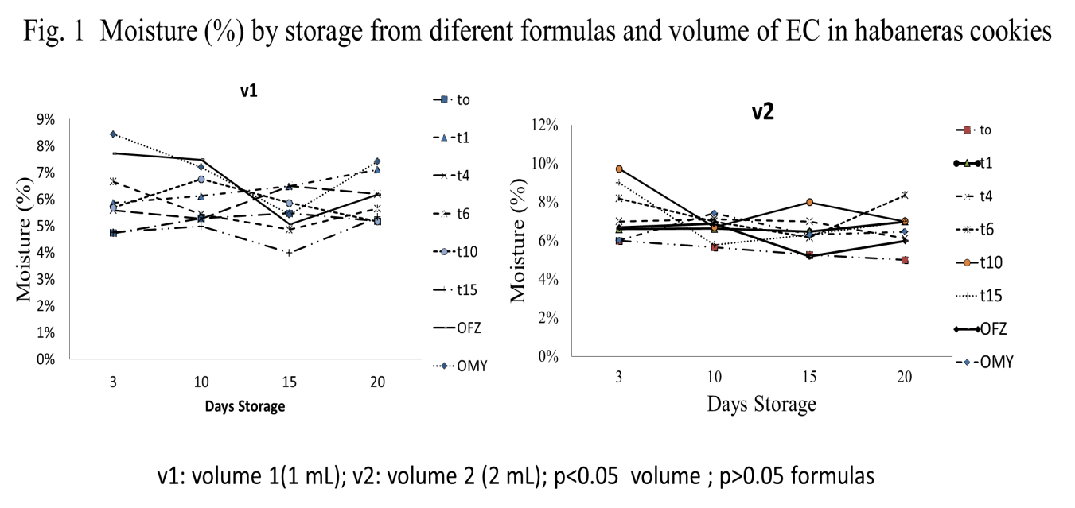

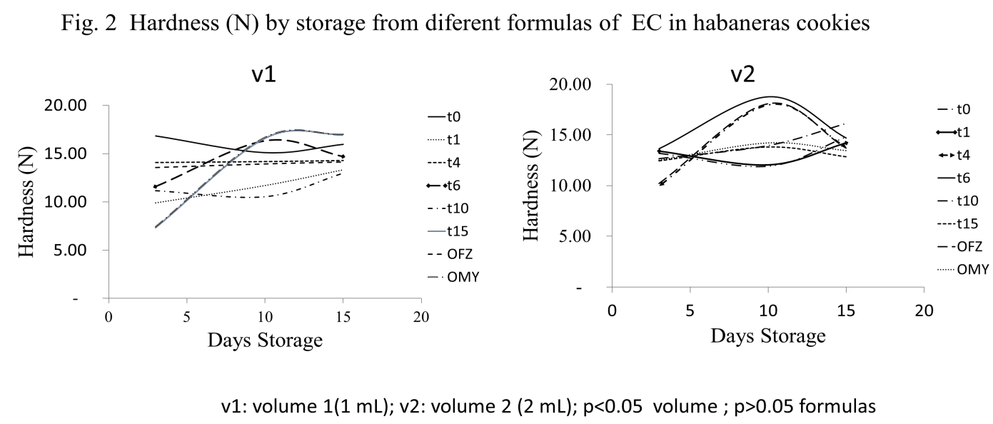

Fig. 3. Lactobacillus casei Shirota® in microstructure of different formulas of EC
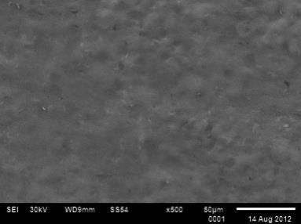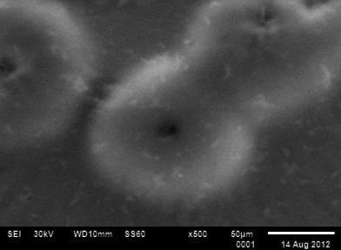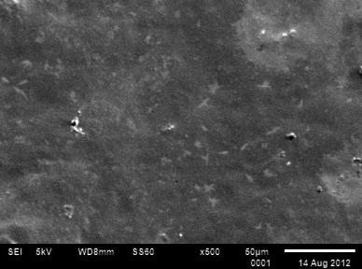

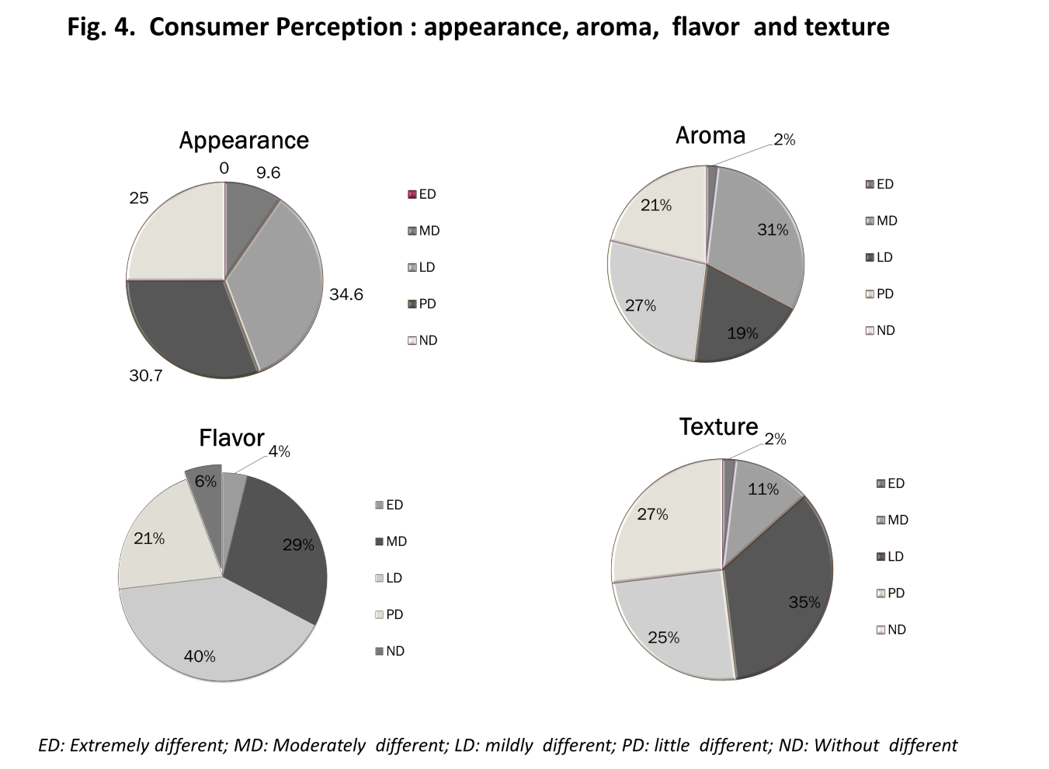

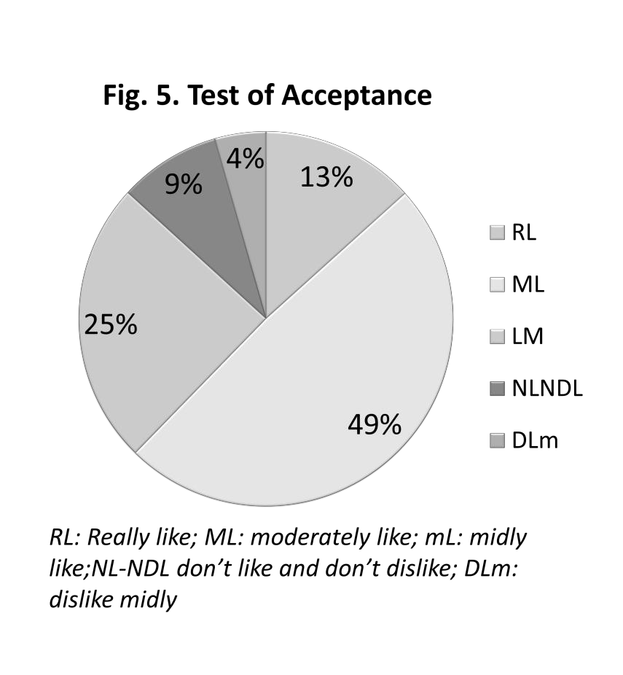

Efecto de un Recubrimiento Comestible Adicionado Con Lactobacillus Casei Shirota Imelda García Argueta

RESULTADOS Y DISCUSIONES COMPLEMENTARIOS

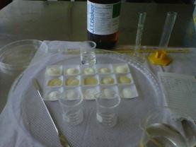En este apartado se muestran los resultados y discusiones complementarias que no se incluyeron dentro de los artículos

Cada componente (imagen 5) de la PC y RC tuvieron un papel fundamental en la formación de la red tridimensional obtenida en esta experimentación.

Imagen 5. Componentes de una formulación de recubrimiento: 1) Glicerol, 2) suero de leche, 3)
Grenetina, 4) inulina

El mecanismo que probablemente se llevó a cabo con cada uno de los componentes fue, que el suero de le leche, al ser un subproducto de la industria del queso, la caseína se caracteriza por ser una fuente significativa de proteínas funcionales, destacando en su composición la β-lactoglobulina (β-Lg) y la α-Lactoalbúmina (α-La), tanto los concentrados (WPC; >80% de proteína) como los aislados (WPI; >90% de proteína) que son excelentes en la formación de películas y recubrimientos comestibles (Galietta et al., 2005). Algunos estudios (Manab et al., 2011; Escobar et al., 2009; Galietta et al., 2005) refieren el empleo de suero de leche para la elaboración de películas comestibles y que confirman sus ventajas como excelentes barreras al O2, CO2 y C2H4 y que su uso en conjunto con membranas hidrofóbicas formando bicapas, son coberturas ideales para productos perecederos ya que al

desnaturalizarse sus enlaces quedan expuestos de esta manera podrían estar permitiendo a su vez entrelazarse con las estructuras de otros componentes y dar origen a una red estable (Imagen 6).

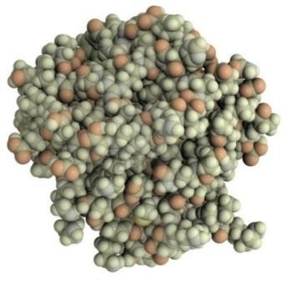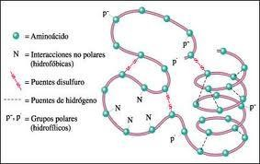
Imagen 6. Estructura terciaria de una proteína y tipos de enlaces
Estructura química de la beta-lactoglobulina presente
en el suero de leche (www. Molekuul.es.123rf.com)
Fuente: www. ehu.es

Con la finalidad de que la proteína de suero de leche pudiera dar como resultado la formación de película, se necesitaría la previa desnaturalización de la β-Lg y la α-La, a fin de exponer los grupos sulfhídrilo (-SH) y disulfuro (S-S), que se encuentran encubiertos en el centro hidrofóbico de la estructura globular terciaria nativa de estas proteínas. La posterior formación de enlaces disulfuro intermoleculares, principalmente entre las unidades monoméricas de β-Lg podrían dar paso a la formación de una red tridimensional estable, y la incorporación del glicerol podría haber permitido la disminución de la densidad y reversibilidad de las interacciones intermoleculares e incrementar la movilidad de las cadenas y en consecuencia la flexibilidad de la película como lo menciona Galietta et al. (2005).

Por otro lado, la grenetina, es una mezcla heterogénea de proteínas solubles en agua cuya composición de aminoácidos aproximada es: Glicina 25.5 %, Alanina 8.7
%, Valina 2.5 %, Leucina 3.2 %, Isoleucina 1.4 %, Cistina y Cisteína 0.1 %, Metionina

1.0 %, Fenilalanina 2.2%, Prolina 18.0 %, Hidroxiprolina 14.1%, Serina 0.4 %, Treonina 0.9 %, Tirosina 0.5 %, Acido Aspártico 6.6 %, Acido Glutámico 11.4 %, Arginina 8.1 %, Lisina 4.1 %, Histidina 0.8 %, y dado que es insoluble en disolventes orgánicos, pero que se disuelve completamente en agua caliente (50-70ºC), tiende a absorber aproximadamente 5 a 10 veces su peso de agua para formar un gel en disoluciones a menos de 35-40°C, por lo que al interactuar con la molécula de suero de leche, podría estar coadyuvando al fortalecimiento de la red tridimensional debido a su fuerza gelificante (Imagen 7) determinada por los grados Bloom (240) en estado de hidrogel, a una concentración de 2-5% y a una temperatura de 30ºC ± 1 una vez que se evaporó el exceso de agua para conformar la película. Lim et al. (2011), refieren que las películas de grenetina se desarrollan por extrusión y dispersión de un ácido coloidal debido a que posee tres cadenas de aminoácidos separadas que se entrelazan entre ellas mismas. Dichas cadenas permanecen unidas por enlaces débiles de hidrógeno que se forman entre los aminoácidos. La grenetina al disolverse en agua caliente (70ºC), provoca que los enlaces de hidrógeno que unen las cadenas se rompan y floten libremente. Posteriormente al disminuir la temperatura, las cadenas nuevamente vuelven a entrelazarse formando una red estable (Imagen 7), que fue capaz de atrapar las partículas de otros componentes como en el caso de este estudio, la inulina, el glicerol y las bacterias ácidolacticas (BAL).

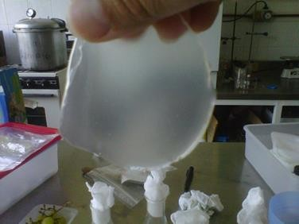
Imagen 7. Películas comestibles obtenidas a partir de compuestos de suero de leche, grenetina, inulina y glicerol

La inulina, se caracterizó por formar geles y mejorar la estabilidad de la película, como mencionan Madrigal y Sangronis (2007), y como se sabe se ha utilizado para la estabilización de emulsiones y como prebiótico de las bacterias lácticas.

Finalmente, el empleo del glicerol permitió una mayor flexibilidad de las películas debido a que es un poliol con una excelente solubilidad en agua y que en la fase continua con los demás componentes contribuyó a modificar las interacciones moleculares, promoviendo la flexibilidad del biopolímero (Bosquez et al., 2005)

Con todo lo anterior, se prodría decir que el suero de leche al ser desnaturalizado, forma nuevos enlaces con la grenetina, asimismo, el suero de leche, al poder formar enlaces hodrofóbicos, permitió enlazar de forma idónea al glicerol, dando a la película propiedades de flexibilidad, de igual manera, la inulina al ser un polímero de carbohidrato, permitió que sus grupos hidroxilo e hidrógeno, formaran nuevos enlaces, quizá puentes de hidrógeno, con los otros componentes, como lo son las proteínas (suero de leche y grenetina), dando lugar a la formación de una red tridimensional estable (imagen 8a), capaz de ser un buen vehículo donde pueden albergar componentes como en este caso lo fueron las bacterias ácido-lácticas (Imagen 8b), observándose que la superficie de la película mantiene a las BAL, en la matriz estructural de la misma.

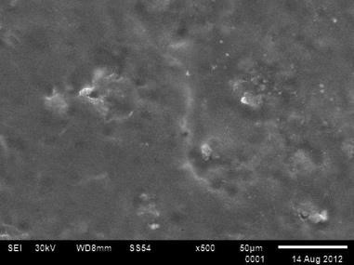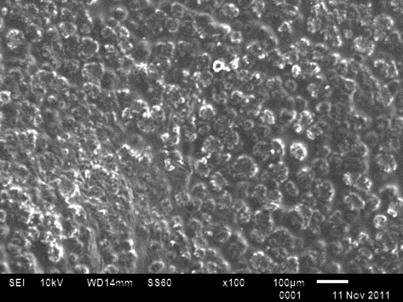Imagen 8. Red estable de película comestible vista por SEM. a) PC sin BAL; b) PC
con BAL

Tamaño de partícula

El tamaño de partícula determina muchas de las propiedades que tendrá la película o recubrimiento considerando que entre más homogénea sea la distribución de la fase dispersa, ésta presentará una mayor resistencia a la tranferencia de masa a través de la matriz estructural, así como en su aspecto tanto microscópico como para el consumidor y facilidad de manipulación entre otros, lo cuál es determinante en la función de la película. Se observó un promedio de 4.7µm en el diámetro d3,2 y de 11.4µm en el d4,3 como se observa en la tabla 11.

Tabla 11. Promedio de tamaño de partícula en las diferentes DFP
 | T0 | T1 | T4 | T6 | T10 | T15 | OMY | OFZ | Promedio
d3,2 | 1.736 | 5.506 | 5.231 | 4.069 | 4.199 | 5.333 | 4.516 | 4.248 | 4.729
d4,3 | 8.707 | 11.203 | 11.190 | 11.441 | 10.724 | 11.715 | 11.072 | 12.675 | 11.431
Diferencia | 6,971 | 5,697 | 5,959 | 7,372 | 6,525 | 6,382 | 6,556 | 8,427 | 6,702
Equipo Master Size. Los datos están dados en µm

Se observó que ambos diámetros (d3,2 y d4,3) son muy homogéneos en todas las formulaciones (gráfica 1), entre los mismos se encontró una diferencia promedio de 6,702 µm; OFZ presentó los mayores valores de d4,3 y uno de los valores más bajos de d3,2 con una diferencia entre diámetros de 8,427 µm, lo que se podría ser la razón de una mayor dificultad en la manipulación de la película, atribuyendo una mayor pegajosidad y adherencia a la superficie; no obstante t15 y OMY presentaron menores diferencias entre dichos diámetros, y tuvieron mejor manipulación además de que lograron una mejor respuesta a la supervivencia del Lc S; asimismo, estas formulaciones presentaron en su composición los porcentajes más altos de inulina (4%) lo cual está directamente relacionado con una mejor supervivencia del Lactobacillus por ser sustrato para su mantenimiento. Por otra parte, se observó buena estabilidad en las diferentes formulaciones, lo cual podría ser atribuido a que si bien existen diferencias en los diferentes tamaños de partícula y los diámetros no son uniformes pero la distribución (gráfica 2) contiene alta proporción de gotas de

pequeño diámetro se podría considerar como una alta estabilidad como lo refiere Bosquez (2003).

Gráfica 1.Tamaño de partícula en las diferentes DFP
14
12
Tamaño de partícula µm
10
8
6
4
2
0

d 3,2
d 4,3

1 2 3 4 5 6 7 8
Formulaciones

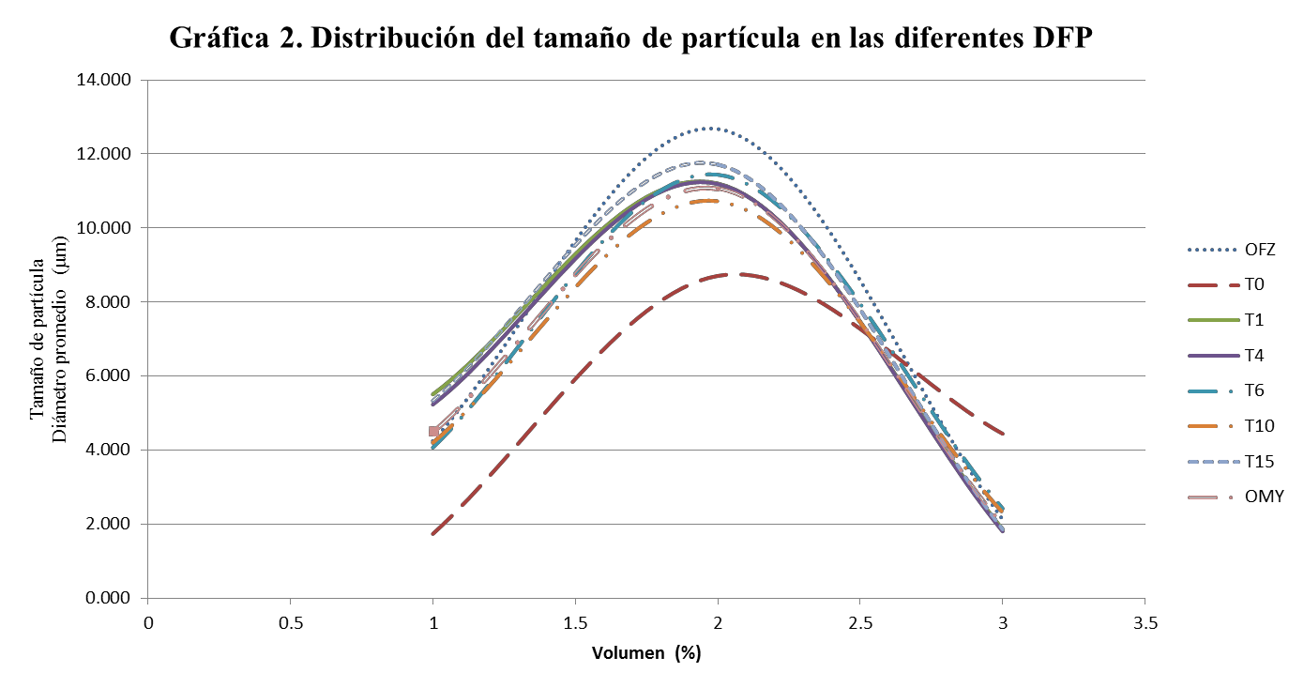

Permeabilidad la vapor de agua (PVA)

Se entiende como permeabilidad a la capacidad de una membrana (en este caso de un película o recubrimiento comestible) de permitir el intercambio de gases (O2, CO2, C2H4) y agua con el medio ambiente. La determinacion de la PVA es una de las características más importantes en una PC sobre todo, cuando ésta se orienta como recubrimiento de productos frescos, debido a que deben conservarse los niveles críticos de agua con el objetivo de que el producto mantenga una calidad y sanidad óptimas.

Es indispensable que las PC y RC, aplicados a productos perecederos como los frutos y hortalizas para retardar la pérdida de humedad, permitan cierta permeabilidad al oxígeno y el dióxido de carbono para evitar una respiración anaeróbica que podría inducir desórdenes fisiológicos y una pérdida rápida en la calidad y vida útil del producto.

Mediante el cálculo de la PVA se puede conocer la masa de vapor de agua que se transporta de un lado de la película al exterior cuando se somete a un gradiente de humedad de ambos lados del recubrimiento, lo cual depende directamente del espesor o grosor de la película, en este caso se empleron películas de 3 cm de diámetro, con un promedio de 1.1 g de peso y 0.11 mm de grosor.

Se realizó la determinación de PVA a las películas OMY y OFZ debido a que estas presentaron buenos resultados en la supervivencia del Lc S una vez aplicada al modelo alimentario. Como se observa en la Tabla 12, la permeabilidad registrada en la fórmula OMY fue más elevada que en OFZ, con una diferencia de 0.2807756 g.mm/kpam2 día.

Tabla 12. Permeabilidad al Vapor de agua (PVA) de las PC
PC | PVA (wvp) g.mm/kpam2 día
OMY | 0.8037596
OFZ | 0.522984
Diferencia | 0.2807756

En comparación con los estudios de Bosquez (2003) y Bertuzzi (2002), estas PC presentaron baja PVA aún cuando está comprobado que PC a base de proteínas y polisacáridos pueden actuar como barreras al O2 y al CO2, presentan elevada PVA (Bertuzzi 2002). Por otro lado, considerando que las PC presentaron un carácter altamente hidrofílico y que fueron empleadas muestras muy delgadas, existen menos moléculas hidrofílicas disponibles para absorber la misma masa unitaria de moléculas de agua, disminuyendo así la PVA, lo cual esta directamente relacionado con la estructura hidrofílica y principalmente de la concentración y distribución de sus componentes dentro de la matriz estructural, como señalan los estudios de Bosquez (2003).

Es probable, que la presencia de grenetina como componente estructural de la matriz de la PC contribuya de manera importante en la disminución de la permeabilidad debido a su capacidad de gelificación, aunado a lo anterior, la concentración de glicerol fue baja (6%) en las diferentes formulaciones de PC empleadas en este estudio, lo que podría ser también otra de las razones que expliquen la baja permeabilidad ya que Bertuzzi (2002) señala que a mayores concentraciones de glicerol (hasta 30%) la estructura se vuelve menos densa y como consecuencia es más permeable, por lo que es recomendable considerar estudios posteriores con el objetivo de aplicar este tipo de formulaciones de RC adicionados con bacterias probióticas a alimentos perecederos, debido a que en este estudio la película fue aplicada como recubrimiento a un alimento con baja cantidad de humedad, y los resultados no podrian ser comparables con su empleo en alimentos frescos.

Efecto inhibitorio de PC sobre microorganismos como E. coli y S. aureus

En un estudio paralelo y a fin de continuar analizando las características de las PC y RC desarrolladas, se realizaron pruebas para medir el efecto inhibitorio de las mismas sobre E. coli y S. aureus; empleando tanto las películas adicionadas con Lactobacillus casei Shirota como con su bacteriocina, encontrándose que las formulaciones desarrolladas de PC, respondieron positivamente inhibiendo el crecimiento de dichos microorganismos patógenos de gran importancia en salud pública.

Las pruebas de inhibición se llevaron a cabo 48 horas después de haber sido elaboradas las PC, y los resultados obtenidos se muestran en la tabla 13.
Tabla 13. Inhibición de PC adicionadas con probióticos para E. coli.y S. aureus

Película comestible adicionada con | Inhibición de E. coli |  | Inhibición de S. aureus
Película comestible adicionada con | Fórmula OFZ | Fórmula OMY | Fórmula OFZ | Fórmula OMY
L. casei Shirota |  |  |  | 
Bacteriocina de L. casei Shirota | x | X |  | 
X No inhibió;  Sí inhibió

Se observó que la actividad inhibitoria de L. casei shirota sobre E. coli se vio afectada al momento de incorporarla a ambas fórmulas de PC, ya que se observó un halo pequeño de inhibición comparado con S. aureus que se observó de mayor tamaño. Al hacer una comparación con L. acidophilus, se comprobó que no existió diferencia en la actividad inhibitoria, otro aspecto importante que cabe resaltar es que la película por sí misma también inhibe el crecimiento de patógenos (Imágenes 10,11, 12, y 13).

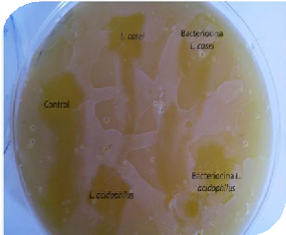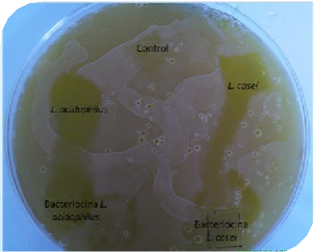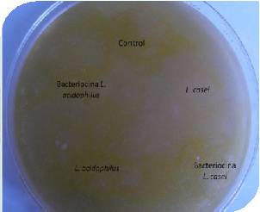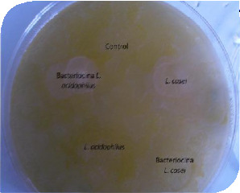En estudios realizados por Peña (2013), utilizando estas mismas bacterias lácticas, así como estas formulaciones, destacó el interés en la capacidad de inhibición de microorganismos patógenos. Es posible que al incorporarlos en la formulación de la película comestibles, estos modifiquen su actividad inhibitoria en cierto tipo de microorganismos y en cierto tipo de alimentos. Asimismo, Peña (2013), refiere que las diferencias entre las proporciones de cada ingrediente de las PC no afectaron la supervivencia de BAL, y que la cantidad de BAL en la película no es un factor que influya en la inhibición.
Imagen 9. Inhibición de películas comestibles,
fórmula 1, sobre S. aureus
Imagen 11. Inhibición de películas
comestibles,
Imagen 10. Inhibición de película
comestibles, fórmula 1, sobre E. coli
Imagen 12. Inhibición de película
comestibles, fórmula BB1, sobre E. coli

Efecto de un Recubrimiento Comestible Adicionado Con Lactobacillus Casei Shirota Imelda García Argueta

CONCLUSIONES

- La combinación de suero de leche, grenetina, inulina y glicerol son componentes con características adecuadas que permiten la formación de PC.
- Se demostró la supervivencia del Lactobacillus casei Shirota (LcS) durante un período de almacenamiento de 10 días y 20 días sobre el modelo alimentario.
- Los diferente componentes tuvieron efectos sobre las propiedades fisicoquímicas y texturales de las PC
- La adición de LcS afectó significativamente el pH, la viscosidad, la luminosidad, la fuerza y la elasticidad de las PC.
- Las PC adicionadas con LcS podrían ser aplicadas en diversos tipos de productos alimenticios y ser una opción viable de consumo de probióticos.
- El uso de estas formulaciones como recubrimientos, dependerá de las características del alimento y a su vez de los objetivos de consumo.
- Las formulaciones óptimas de PC aplicadas a las unidades experimentales fueron t15 OFZ y OMY
- Las películas t15 y OMY, tuvieron respuestas similares en todos los parámetros fisicoquímicos, texturales y sensoriales.
- Las PC óptimas se podría utilizar en cualquier producto alimenticio con baja humedad como es el caso de las galletas, dando un valor agregado.
- La aplicación de RC a las galletas tipo cracker no mostró diferencias significativas sobre la textura y humedad.
- La evaluación sensorial mostró que el 86% de los consumidores identifican cuál es la muestra con recubrimiento comestible y un 62% refieren que la galleta con recubrimiento gusta, mientras que solo un 4% mencionó que le disgustaba.
- El recubrimiento comestible adicionado con LcS, tiene efecto inhibitorio sobre E. coli
y S. aureus

Efecto de un Recubrimiento Comestible Adicionado con Lactobacillus Casei Shirota Imelda García Argueta

RECOMENDACIONES

Es necesario ampliar esta investigación de tal modo que permita conocer los efectos inherentes al almacenamiento a largo plazo de las PC así como a los posibles riesgos por contaminación de otros microrganismos causantes de su deterioro a fin de asegurar un producto con propiedades nutricias y funcionales adecuadas para la alimentación humana.
Considerando que la aplicación de este tipo de formulaciones de recubrimientos en alimentos con bajo contenido de humedad, es necesario experimentar en otros modelos de alimento similares como barras de cereal, cereales y galletas dulces, entre otros a fin de mejorar el nivel de aceptación por parte del consumidor.
Asimismo, es necesario llevar cabo estudios de inhibición con microorganismos patógenos y/o que atacan a diferentes tipos de alimentos, como frutas, hortalizas y productos perecederos como los cárnicos.

Efecto de un Recubrimiento Comestible Adicionado Con Lactobacillus Casei Shirota Imelda García Argueta

REFERENCIAS:

ADA. (1999). Position of the American Dietetic Association: Functional Foods. J. Am. Diet. Assoc. 99, 1278-1285.

Adhikari, K., Mustapha, A., & Grün, I. (2003). Survival and Metabolic activity of microencapsulated Bifidobacterium longum in stirred yogurt. Journal of food science, 68(1), 275-280.
Aguilar-Mendez, M. (2005). Tesis Propiedades Físicas y Mecánicas de películas biodegradables y su empleo en el recubrimiento en frutos de aguacate. México DF: IPN.

Aguilar-Mendez, M. A. (2005). Propiedades Físicas y Mecánicas de películas biodegradables y su empleo en el recubrimiento en frutos de aguacate. México DF: IPN.

Alimentarius, C. (2009). en www.codexalimentarius.net.

Alvídrez-Morales, A., González-Martínez, B., & Jiménez-Salas, Z. (2002). Tendencias en la producción de alimentos: alimentos funcionales. Faspyn, s/p.

Amaya , P., Peña, L., Mosquera, A., Villada , H., & Villada, D. (2009). Effect of the use of coating on tomato quality (Lycopersicon esculentum mill). Dyna, 6773.

Andino, R. F., & Castillo, Y. (2010). Curso de microbiología de los alimentos: Un enfoque práctico para la inocuidad alimentaria. Retrieved Agosto 20, 2013, from http://avdiaz.files.wordpress.com/2010/02/documento-microbiologia.pdf

Annunziata, A., & Vecchio, R. (2013). Consumer perception of functional foods: A conjoint analysis whith probiotics. Food Quality and preference. www.elsevier.com/locate/foodqual, 348-355.

Argüello-García, E., Solorza-Feria, J., López-González, C., Solano-Navarro, A., & Campos-Mendiola, R. (2010). Atributos de textura de películas elaboradas con almidón modificado de plátano, glicerol y zeína. Acapulco Guerrero México: XVII Congreso Nacional de Ingeniería Bioquímica.

Baldwin, E. (1999). Surface treatments and edible coating in food. In M. Dekker, Handbook of Food Preservation (pp. 577-609). New York: Rhaman MS.
Baldwin, E., & Baker, R. (2002). Use of Protein in edible coatings for whole and minimally processed fruit and vegetables. In Protein-Based Films and Coatings (pp. 501-515). FL USA: Gennadios A.

Bello, J. (1995). . Los alimentos funcionales o nutraceuticos. Nueva gama de productos en la industria alimentaria. Alimentaria. 265: 25-29. 265:25-29.

Benítez, B., Archile, A., Rangel, L., Ferrer, K., Barboza, Y., & Márquez, E. (2008). Proximal analysis, and microbiological and sensory evaluation of a cookie made of cassava flour and bovine plasma. Interciencia, 61-65.

Bertuzzi, M., Armada, M., Gottifredi, J., Aparicio, A., & Jimenez, P. (2002). Congreso regional de Ciencia y tecnología. NOA. Estudio de permeabilidad al Vapor de agua de films comestibles para recubrir alimentos (pp. 1-10). Argentina: Universidad Nacional de Catamarca.

Bibek, R., & Arun, B. (2010). Fundamentos de microbiología de los alimentos. New York. USA: McGrawHill.

Bielecka, M. (2002). Probiotics in food. In E. Zdzislaw, & C. Sikorski, Chemical and functional propeties of food components (pp. 259-271). Washington DC: CRC Press LLC.

Bosquez , M., & Vernon-Carter, E. (2005). Effect of plasticizers and calcium on water vapor permeability of mesquite-gum candelilla wax based films. Revista mexicana de Ingeniería química, 157-162.

Bosquez, M., Guerreo, L., & Vernon-Carter, J. (2003). Moisture barrier properties and morphology of mesquite gum-candelilla wax based edible emulsion coatings. International Food Research, 36 (9-10):885-893.

Bourgeois, C. M., & Larpent, J. P. (1995). Microbiologia Alimentaria vol. 2: Fermentaciones Alimenticias. In C. M. Bourgeois, & J. P. Larpent. Zaragoza, España: Acribia S. A.

Bruhn, C., Bruhn, C., Cotter, A., Garret, C., Klenk, M., Powell, C., et al. (2002). Consumer attitudes toward use of probiotic cultures. Journal of food Science 67, 1969-1972.

Burtoom, T. (2008). Edible films and coatings:characteristics and properties. International Food Research Journal.
Campo, A. R. (2000).

Cartes-Tironi, P. (2005). Tesis: Viabilidad de las Cepas de Lactobacillus casei shirota y Bifidobacterium lactis en un postre de leche con salsa de cranberry. Valdivia, Chile: Universidad Austral de Chile, Facultad de Ciencias agrarias, escuela de ingenieria en alimentos.

Casp, V., & Abril R, J. (2003). Procesos de conservación de aimentos. In Panorama Historico de la conservación de alimentos (p. 494). Madrid, España: AMV Ediciones.

Chillo, S., Flores, S., Mastromatteo, M., Conte, A., Gerschenson, L., & Del Nobile, M. (2008). Influence of glycerol and chitosan on tapioca starch-based edible film properties. Journal of Food Engineering, 88, 159-168.

Conway, P. L., Gorbach, S. L., & Goldin, B. (1987). Survival of lactic acid bacteria in the human stomach and adhesion to intestinal cells. J Dairy Sci.

Cornelius, W., Van Niel, M., Chris Feudtner, M., Garrison, M., & Christakis, D. (2002). Lactobacillus Therapy for acute infectious diarrhea in children: a Metanalysis. Pediatrics, 109.

Coronado H, M., Vega y León, S., Gutiérrez T, R., Díaz G, G., & Pérez G, J. (2007). Alimentos funcionales y salud humana:probióticos en leches fermentadas. UNIVA.

Corrales, a., Henderson, M., & Morales, I. (2003). Survival of probiotic microorganisms Lactobacillus acidophillus an Bifidobacterium lactis in whipped ice cream. Costa Rica: Centro Nacional de Ciencias y Tecnología de Alimentos CITA.

Crittenden, R., Sanguansri, L., & Augustin, M. (2005). Patent WO/030229.
CX/NFSDU, & FAO/OMS. (2003). Directrices para la Evaluación de Probióticos en los Alimentos. Italia. Daniel, L., & Pedrero, F. (1997). Evaluación sensorial de los Alimentos, métodos analíticos. México:
Alhambra Mexicana.

De las Cagigas, R., & Blanco, A. (2002). Prebióticos y probióticos, una relación beneficiosa. Revista Cubana de Alimentación y Nutrición, 16(1), 63-68.

Ding, W., & Shah, N. (2009). Effect of various encapsulating materials on the stability of probiotic bacteria. JFS M: Food Microbiology and safety, 74(2), M100-M107.
Drouault, S., Dusko, E., & Renault, P. (1999). Survival,physiology, and lysis of Lactococcus lactis in the Digestive tract. Applied and environmental microbiology, 65(8), 4881-4886.

dubl, o., & garcia, i. (n.d.).

Durán, R., & Valenzuela, A. (2010). The japanese experience with foshu foods the true functional foods? Rev Chil Nutr Vol. 37, Nº2,, 224-233.
Escobar, D., Márquez, R., Repiso, L., Sala, A., & Silvera, C. (http://www.worldfoodscience.org/cms/?pid=1004942). Elaboración, caracterización y comparación de películas comestibles en base a aislado de proteínas de suero lácteo (wpi). The World of food Science.

Escobar, D., Márquez, R., Repiso, L., Sala, A., & Silvera, C. (n.d.). ¬ Elaboración, caracterización y comparación de películas comestibles en base a aislado de proteínas de suero lácteo (WPI). The world of food Science.

Escobar, D., Sala, A., Silvera, C., Harispe, R., & Márquez, R. (2009). Películas biodegradables y comestibles desarrolladas en base a aislado de proteínas de suero lácteo: estudio de dos

métodos de elaboración y del uso de sorbato de potasio como conservador. Revista del laboratorio tecnológico del Uruguay No. 4, 33-36.

Espina, F., & Packard, V. (1979). Survival of Lactobacillus acidophillus in a spray-drying process.
Journal Food Protection 42,, 149-152.

Espinoza-Herrera, N. (2008). Caracterización de biopolímeros y su aplicación en la microencapsulación de probióticos de liberación específica. Tesis de doctorado. México: CICATA- Instituto Politécnico Nacional.

EUFIC. (2006). Consejo Europeo de Información sobre la Alimentación Alimentos Funcionales. Documentos Básicos. http://www.eufic.org/articles/es/page/BARCHIVE/expid/basics- alimentos-funcionales/.

Famá, L., Rojas, A., Goyanes, S., & Gerschenson, L. (2003). Películas comestibles de aplicación industrial., (pp. 10-21). Argentina.
FAO/WHO. (2001). expert consultation.

FAO/WHO. (2002). Guidelines for the evaluation of probiotics in food. Report of a joint FAO/WHO working group on drafting guidelines for the evaluation of probiotics in food. http://www.who.int/foodsafety/fs_management/en/probiotic_guidelines.pdf.

Fávaro-Trindade, S., & Grosso, C. (2002). Microencapsulation of L.acidophilus (La-05) and B. lactis (Bb-
12) and evaluation of their survival at the pH values of the stomach and in bile. Journal of Microencapsulation 19, 485-494.

Figueroa, I., Gómez Ruiz, L., García, G., & Cruz, G. (2006, julio/agosto). El beneficio de los Probióticos.
Industria Alimentaria, 22-27.

Fooks, L., & Gibson, G. (2002). Probiotics as modulators of the gut flora. British Journal of Nutrition, 88, S39-S49.

Galietta, G., Harte, F., Molinari , D., Capdevielle, R., & Diano, W. (2005). Aumento de la vida util poscosecha de tomate usando una película de proteína de suero de leche. Rev.
Iberoamericana de tecnología poscosecha S.C., 117-123.

Galietta, G., Harte, F., Molinari, D., Capdevielle, R., & Diano, W. ( 2005). Aumento de la vida util postcosecha de tomate usando una película de proteína de suero de leche. Revista Iberoamericana de Tecnología postcosecha, 6, 117-123.

García, A., Henríquez, P., Retamal, C., Pineda, S., Delgado, C., & González, C. (2009). Propiedades probióticas de Lactobacillus spp aislados de biopsias gástricas de pacientes con y sin infección por Helicobacter pylori. Rev. Med. Chile(137), 369-376.

García-Argueta, I., Dublán-García, O., Quintero-Salazar, B., Dominguez-Lopez, A., Gómez-Oliván, L., & Salem, A. (2013). Effect of lactic acid bacteria on the textural properties of an edible film based on whey, inulin and gelatin. African Journal of Biotechnology , 2659-2669.

Goldin, B. R., Gorbach, S., Saxelin, M., Barakat, S., Gualtieri, L., & Salminen, S. (1992). Survival of lactobacillus species (strain GG) in human gastrointestinal tract. Dig. Dis. Sci, 121-128.

Gomes, A., & Malcata, F. (1999). Bifidobacterium spp and Lactobacillus acidophilus: biological, biochemical, technological and therapeutical propierties relevant for use as probiotics. Trends Food Sci and Technol, 10:139-157.

Guiga, W., Swesi, Y., Galland, S., Peyrol, E., Degraeve, P., & Sebti, I. (2010). Innovative multilayer antimicrobial films made with Nisaplin® or nisin and cellulosic ethers: Physico-chemical characterization, bioactivity and nisin desorption kinetics Innovative. Food Science and Emerging Technologies, 352-360.

Guilbert, Famá, L., & Rojas, A. (2003). Películas comestibles de aplicación industrial. Simposio Materia, Jornadas SAM-CONAMET.

Gutiérrez- Delgado, R., Barraza-Villareal, A., Escamilla-Nuñez, M., Solano-González, M., Moreno- Macías, H., & Romieu, I. (2009). Consumo de alimentos y asma en niños escolares de Cuernavaca. Salud Públuca México, 202-211.
Hamilton-Miller, J., & Gibson, G. (1999). Efficacy studies of probiotics: a call for guidelines (letters).
British Journal of Nutrition, 82, 73-74.

Henández-Estrada, A., & González-Palomares, S. (2010). Tamarind cookies (Tamarindus indica L.).
UNACAR Tecnociencia, 16-22.

Hernández-Ochoa, L., Gonzales-Gonzales, A., Gutiérrez-Mendez, N., Muñoz-Castellanos, L., & Quintero-Ramos, A. (2011). Study of the antibacterial activity of chitosan-based films prepared with different molecular weights including spices essential oils and functional extracts as antimicrobial agents. Revista Mexicana de ingenieria química, 455-463.

Howlett, J. (2008). ILSI EuropeConcise Monograph Series . Functional Foods-From Science to Health claims. (pp. 1-36). ILSI.
IECO. ( 2013, octubre 18). Consumo de galletas en el mundo. ieco.clarin. Revisado en http://www.ieco.clarin.com/empresas/consumo-galletitas-altos-mundo_0_590341202.html.

Iñiguez-Palomares, C., & Acedo-Félix, E. (2006). Mecanismos de adhesión al tracto intestinal y antagonismo de Bifidobacterium. Revista de la facultad de Salud Pública y Nutrición, 7-19.
Instituto de la Galleta, Nutrición y Salud. (revisado 2013, octubre 10). Historia de la Galleta. Ministerio de Sanidad y Consumo Español www.institutodelagalleta.com/historia.

Iyer, C., & Kailasapathy, K. (2005). Effect of co-encapsulation of probiotics with prebiotics on increasing the viability of encapsulated bacteria under in vitro acidic and bile salt conditions and in yogurt. JFS M: Food Microbiology and safety, 70(1), M18-M23.

Javanmard, M. (2009). Biodegradable Whey Protein Edible Films as a New Biomaterials for Food and Drug Packaging. Iranian Journal of Pharmaceutical Sciences, 129-134.

Jiménez-Cruz, A., Bacardí-Gascón, M., Pérez-Morales, M., Ledesma-Torres, S., Mora-Pérez, J., Iturralde-Labastida, S., et al. (2003). Consumo de alimentos e indice de diversidad de la dieta en escolares de Baja California, México. SIIC Sociedad Iberoamericana de información científica.

Jiménez-Ramos, F., & Gómez-Bravo, C. (2005). Tesis: Evaluación nutricional de galletas enriquecidas con diferentes niveles de harina de pescado. Lima, Perú: Red Peruana de alimentación y nutrición.

Jiménez-Serna, A. (2009). Tesis Doctoral: Efecto de diferentes fármacos sobre el crecimiento de Lactobacillus casei Shirota. México: Instituto Politécnico Nacional. Sección de graduados e investigación en alimentos.

Jooyandeh , H. (2011). Whey Protein Films and Coatings: A Review. Pakistan Journal of Nutrition 10 (3): 296-301, 2011, 296-301.
Kailasapathy, K., & J, C. (2000). Survival and therapeutic potential of probiotic organisms with reference to Lactobacillus acidophilus and Bifidobacterium spp. Immunology and Cell. Biology. (78), 80-88.

Kester, J., & Fennema, O. (1989). Edible fils and coatings: A review. Jorunal of Food Science , 47-59.

Klaenhammer, T. R. (2001). Probiotics and Prebiotics. In M. P. Doyle, L. R. Beuchat, & T. J. Montville,
Food and Microbiology fundamentals and frontiers (pp. 797-811). Washington: M.P. Doyle.

Krochta, J. (1997). Film edible. In The Wiley Encyclopedia of Packaging Technology (pp. 397-401).
Brody, A.L., Marsh, K.S.

Krochta, J. (2002). Proteins as raw materals for films and coatings definitions, current status, and opportunities. In Protein-based Films and Coatings. FL USA: Gennadios A.
Krochta, J., & Mulder-Johnston, C. (1997). Krochta yEdible and biodegradable polymer films: Challenges and opportunities. . Food Technology, 51(2) 61-64.

Lim, R., Stathopoulos, C., & Golding, J. (2011). Effect of edible coatings on some quality characteristics of sweet cherries. International Food Research Journal 18(4), 1237-1241.

López, P. (1996). Lactose maldigestión. Definition, prevalence in Mexico and its implications in milk consumption. Rev. Invest. Clin. (48), 15-22.

Machado-Velasco, K., & Vélez-Ruiz. (2008). Study of physical properties in Mexican foods during freezing and frozen storage. Rev. Mex. Ing. Química Vol.7, 41-54.

Madigan, M. T., Martinko, J. M., & Parker, J. (2006). Brock Biología de los Microorganismos. Madrid, España: Pearson Prentice Hall.

Madigan, M., Martinko, J., & Parker, J. (2003). Biología de los microorganismos. Madrid, España: Pearson prentice Hall.

Madrigal , L., & Sangronis, E. (2007). La inulina y derivados como ingredientes claves en alimentos funcionales. Archivos Latinoamericanos de nutrición, 387-396.

Maldonado, R., & Pacheco de Delahaye, E. (2000). Elaboración de galletas con una mezcla de harina de trigo y de plátano verde. Archivos Latinoamericanos de Nutrición v.50 n.4.
Manab, A., Sawitri , M., Al Awwaly , K., & Purnomo, H. (2011). Antimicrobial activity of whey protein based edible film incorporated with organic acids. African Journal of Food Science Vol 5(1), 6- 11.

Manley, D. (1989). Tecnología de la industria galletera, galletas, crackers y otros horneados. Zaragoza, España: Acribia,S.A.
Marín A, Z., Cortés R, M., & Montoya, O. (2009). Evaluation of the viability of growth of the native strain Lactobacillus plantarum lpbm10 and commercial strain lactobacillus casei atcc393 In cape gooseberry pulp and glucose isotonic solution. VITAE Revista de la Facultad de Química Farmacéutica, 16(2), 210-217.

Márquez, C., Carlos, J., Cartagena, V., Jose, R., Pérez-Gago, & María, B. (2009). Effect of edible coatings on japanese loquat (Eriobotrya japonica T.) postharvest quality. VITAE Rev. de la Facultad de química farmacéutica de la Universidad de Antioquia, 304-310.

Márquez, C., Cartagena, J., & Pérez- Gago, M. (2009). Effect of edible coatings on japanese Loquat (Eriobotrya japonica T.) Postharvest quality. Vitae, revista de la Facultad de Química Farmacéutica, 304-310.
Marquéz, J., Cartagena V, J., & Pérez-Gago, M. (2009). Effect of edible coatings on japanese loquat (Eriobotrya japonica T.). VITAE Revista de la Facultad de Química farmacéutica, 304-310.

Martín V, M., Morales H, M., Gallardo L, V., & Ruíz M, M. (2009). Técnicas de microencapsulación: una propuesta para microencapsular probióticos. ARS Pharm, 43-50.

Marzo_Rojas, I. (2010). Tesis: Efecto del tipo y contenido de aceites esenciales sobre las propiedades mecánicas y barrera de películas comestibles basadas en zeína. Navarra, España: Universidad Publica de Navarra.

Mataix Verdú, J., & Pérez Llamas, F. (2008). Alimentos Funcionales. In J. Mataix Verdú, Tratado de Nutrición y Alimentación (Vol. 1, pp. 538-552). Barcelona, España: Oceano/ergon.

Mataix-Verdú, J. (2002). Nutrición y Alimentación Humana. Madrid, España: Ergon.

McFarland, L. (2000). A review of evidence of health claims for biotherapeutic agents. Microbiology ecology Health Dis., 12, 65-76.

ME, B. (2003). Tesis Elaboración de recubrimientos comestibles formulados con goma de mezquite y cera de candelilla parareducir la cinética de deterioro en fresco del limón persa Citrus latofolia Tanaka. México DF: UAM.

Meng, X., Stanton, C., Fitzgerald, G., Daly, C., & Ross, R. (2008). Anhydrobiotics: The challenges of drying probiotic cultures. Food Chemistry 106, , 1406-1416.

Millete, M., Le Tien, C., Smoragiewicz, W., & Monique, L. (2007). Inhibition of Staphylococcus aureus on beef by nisin-containing modified alginate films and beads. Food Control 18, 878-884.

Miranda, S., Cardenas, G., López, D., & Lara Sagahon, A. (2003). Comportamiento de películas comestibles de quitosán compuesto en un modelo de almacenamiento de aguacate. Journal of the mexican chemical Society, 331-336.

Montville, T. J., & Winkowski, K. (2001). Sistemas biológicos de conservación y bacterias probióticas. In M. P. Doyle, L. R. Beuchat, & T. J. Montville, Microbiología de los alimentos, fundamentos y fronteras (pp. 581-601). Zaragoza, España: Acribia.

Mortazavian, A., Razavi, S., Reza, E. M., & Sohrabvandi, S. (2007). Principles and methods of microencapsulation of probiotics microorganisms. Iranian Journal of Biotechnology, 1-18.

Muthukumarasamy, P., Allan-Wojtas, P., & A Holley, R. (2006). Stability of Lactobacillus reuteri in different types of microcapsules. JFS M: Food Microbiology and safety, 71(1), M20-M24.

Ojeda-Ramírez, M., Verdalet-Guzmán, I., & Guajardo-Panes, R. (2003). Evaluation of an advertising campaigne to increase the consumption of fruits and vegetables in Veracruz México.
Agrociencia. Colegio de postgraduados, 425-433.

Olaiz-Fernández, G., Rivera-Dommarco, J., Shamah-Levy, T., Rojas, R., Villalpando-Hernández, S., Hernández Ávila, M., et al. (2006). Encuesta Nacional de Salud y Nutrición. México: INSP.

OMS. (2002). Informe sobre la salud en el mundo.

Oozeer, R., Leplingard, A., Mater, D. D., Mogenet, A., Michelin, R., Seksek, I., et al. (2006). Survival of Lactobacillus casei in de Human Digestive tract after consumption of fermented milk. Applied and Environmental Microbiology , 72(8), 5615-5617.

O'Riordan, K., Andrews, D., Buckle, K., & Conway, P. (2001). Evaluation of microencapsulation of a bifidobacterium strain with starch as an approach to prolonging viability during storage. Journal Applied Microbiology 91, 1059-1066.

Palomino, M. (2011). Tesis Doctoral: Modificaciones en la envoltura de Lactobacillus casei durante el crecimiento bajo estrés osmótico. Palomino, María Mercedes. "Modificaciones en la envoltura de Lactobacillus casei durante el crecBuenos Aires, Argentina: Facultad de Ciencias Exactas y Naturales, Universidad de Buenos Aires http//digital.bl.fcen.uba.ar/Download/Tesis/Tesis_4862_Palomino.pdf.

Pastor-Navarro, C. (2010). Recubrimientos comestibles a base deHidroxipropil metilcelulosa.
Caracterización y aplicación. Valencia, España: Tesis Doctoral.Universidad politécnica de Valencia.

Paván, López M, A., Sosa M, M., & Vélez R, J. (2005). Viabilidad de Lactobacillus acidophilus en queso tipo cheddar en presencia de goma de algarrobo. VII Congreso de Ciencias de los Alimentos. Guanajuato, Gto.
Pelayo-Zaldívar, C. (2003). Las frutas y Hortalizas como alimentos funcionales. Contacto 47 Dpto.
Biotecnología. CBS, 12-19.

Peña-Santana, A. (2013). Tesis: Capacidad inhibitoria de bacterias lácticas (lactobacillus acidophilus y lactobacillus casei shirota) sobre microorganismos patógenos (staphylococcus aureus y escherichia coli). Toluca, Estado de México: Facultad de Química UAEM.
Pérez-Lizaur, A., & Palacios-González, B. (2009). Sistema de alimentos equivalentes para pacientes renales. México D.F: Fomento de Nutrición y Salud, A.C. Ogali.

Pochart, P., Marteau, P., Bouhnik, Y., Goderel, Y., Bourlioux, P., & Rambaud, J. C. (1992). Survival of bifidobacteria ingested via fermented milk during their passage throug the human small intestine:an in vivo study using intestinal perfusion. Am. J. Clin. Nutr., 55:78-80.
Prada, G., Dubeibe-Blanco, L., Herrán, O., & Herrera-Anaya, M. (2007). Evaluation of the impact of a community intervention on the consumption of fruits and vegetables in Colombia. Salud Pública Mex.

Prada, G., Dubeibe-Blanco, L., Herrán, O., & Herrera-Anaya, M. (2007). Evaluation of the impact of a community intervention on the consumption of fruits and vegetables in Colombia. Salud Pública Mex.

Quintero, C., Falguera, V., & Muñoz , H. (2010). Films and edible coatings: importance, and recent trends in fruit and vegetable value chain. Tumbaga, 93-118.

Quintero-Salazar, B., Varnon-Carter, E., Guerrero-Legarreta, I., & Ponce-Alquicira, E. (2005).
Incorporation of the Antilisterial Bacteriocin-like Inhibitory Substance from Pediococcus parvulus VKMX133 into Film-forming Protein Matrices with Different Hydrophobicity. Journal of food science Vol. 70, Nr. 9,.

Ramírez , N. J. (2010). Alimentos funcionales. Virtual-Pro, 1-2.

Reátegui-Sibina, D., Maury, M., Chirinos-Zagaceta, C., Chirinos-Zagaceta, F., & Aricari-Huayta, L. (2001). Elaboración de Galletas utilizando harinas sucedáneas obtenidas con productos de la región. Revista Amazónica de Investigación, 43-48.

Remolina , T. (2013). Tesis: Galletas funcionales con harina de Quinoa Hanopodium quinoa wild.
Armenia Quindio: Universidad del Quindio. Facultad de Ciencias Agroindustriales.

Ribeiro, C., Antonio, A., Teixeira, V., & Miranda, C. (2007). Optimization of edible coating compositionto retard strawberry fruit senescence postharves. Biology and Technology, 63-70.

Rodríguez T, L. (2011). Evaluación de recubrimientos comestibles proteicos aplicados al salmón del atlántico (Salmo solar) congelado:estudio de diferentes formulaciones y tratamientos tecnológicos. Santiago de Compostela: USC.

Rodríguez, D., & Schöbitz, R. (2009). Film antimicrobial based whey protein, lactic acid bacteria incorporated as controller Listeria monocytogenes applied to smoked salmon. Facultad de Ciencias Agropecuarias 50 Vol 7 No. 2, 49-53.

Rodríguez, T. L. (2011). Evaluación de recubrimientos comestibles proteicos aplicados al salmón del Atlántico (Salmo salar) congelado: estudio de diferentes formulaciones y tratamientos tecnológicos. Universidad de Santiago de Compostela: Facultad de Ciencias, Campus de Lugo.

Rodríguez-González, M. (2009). Aislamiento y selección de cepas del género Lactobacillus con capacidad probiótica e inmunomoduladora. Tesis Doctoral. Barcelona: Facultat de Biociencies, Universitat Autonoma de Barcelona.

Rojas-Graü, A., Oms-Oliv, G., Soliva-Fortuny, R., & Belloso, M. (2009). The use of packaging techniques to maintain freshness in fresh-cut fruits and vegetables: a review. Int J of food Science and Technology, 875-889.

Román, M., Fancia, E., & Valencia, G. (2006). Evaluación de galletas con fibra de cereales como alimento funcional. VITAE Revista de la Facultad de Química farmaceútica, 36-43.
Romero del Castillo, S. R., & Mestres, L. J. (2004). In Productos Lacteos. Tecnologia (pp. 95,96,102).
Universidad Politecnica de Catalunya.

Ross, S. (2000). Functional foods: the food and drug administration perspective. American Journal Clinical Nutrition 71 (suppl), 1735S-8S discussion 1739S-42S.

Ruiz-Cruz, S., Guevara-Gálvez, C., Estrada-Alvarado, I., Cira-Chávez, L., Gassós-Ortega, L., & Llanez- Samaniego, A. (2010). Aplication of edible film of chitosan and starch to maintain the sensory and microbiological quality of fresh-cut melón Toctli. RICTB.

Ruíz-Cruz, S., Guevara-Gálvez, C., Estrada-Alvarado, I., Cira-Chavéz, L., Gassós-Ortega, L., & Llanez- Samaniego, A. (2010). Apliccation of edible coating of chitosan and starch to maintain the sensory and microbilological quality of fresh cut-melon. Toctli. Revista Internacional de Ciencia y Tecnología Biomédica, 1-11.

Sahagún-Flores, J., López Peña, L., Ramírez-Jaimes, J., García-Bravo, M., Péregrina-Gómez, R., & García de Alba, J. (2007). Erradicación de helicobacter pylori:esquema triple tradicional más probiótico. Rev. Cir. Ciruj:, 333-336.

Santos, J., & Llopis, M. (2005). El uso de agentes probióticos para el síndrome de intestino irritable Lactobacillus plantarum 299v. Barcelona, España: Hospital Universitario Vall d'Hebron.

Sanz, Y., Collado, M., & Dalmau, J. (2003). Probióticos: criterios de calidad y orientaciones para el consumo. Acta pediatrica Española(61), 476-482.

Sanz, Y., Collado, M., Haros, M., & Dalmau, J. (2004). Funciones metaboliconutritivas de la microbiota intestinal y su modulación a través de la dieta: probióticos y prebióticos. Acta Pediatrica Española, 62, 520-526.

Sanz, Y., Collado, M., Haros, M., & Dalmau, J. (2004). Funciones metaboliconutritivas de la microbiota intestinal y su modulación a través de la dieta: probióticos y prebióticos. Acta Padiatrica Española, 62, 520-526.
Sarmiento, L. (2008). Investigating food or food components probiotic properties. Orinoquia, 182-193. Schneeman, B. O. (2002). Gastrointestinal physiology and functions. Brithish journal of nutritions,
88(2), S150-S163.

Shamah-Levy, T., & Palma-Coca, O. (2010). Encuesta de salud en estudiantes de escuelas públicas en México. México: Gobierno Federal/Salud/SEP.
Shaw, N., Monaham, E., O'Riordan, E., & O'Sullivan, M. (2002). Physical properties of WPI films plasticized with glycerol, xylitol or sorbitol. Journal of food Science, 164-167.

Sheu, T., & Marshall, R. (1993). Microencapsulation of lactobacilli in calcium alginate gels. Journal of Food Science 54(3), 557-561.
Shri, S. (2002). Ingeniería en alimentos/Food Process Engineering. México: Limusa.

Siller-Cepeda, J. (2010). Situación actual de la Industria Hortofrutícola en México.
http//www.uaaan.mx/academic/horticultura.

Siró, I., Kápolna, E., Kápolna, B., & Lugasi, A. (2008). Functional Food.Product development, marketing and consumer acceptance. A review. Appetite 51 Journal homepage www.elsevier.com/locate/appet, 456-467.

Siuta-Cruce, P., & Goulet, J. (2001). Improving Probiotic survival rates. Microencapsulation preserves the potency of probiotic microorganisms in food sistems. Food Technology 55, 36-42.
SSA. (1994). La norma oficial NOM-120-SSA1-1994, sobre bienes y servicios. prácticas de higiene y sanidad para el proceso de alimentos.

SSA. (2006). NORMA Oficial Mexicana NOM-043-SSA2-2005, Servicios básicos de salud. Promoción y educación para la salud en materia alimentaria. Criterios para brindar orientación. México.

SSA. (2009). Enfermedad diarreica aguda. Prevención, control y tratamiento.Programa de atención al niño. México.

Stanton, C., Gardiner, G., Meehan, H., Collins, Fitzgerald, G., Lynch, P., et al. (2001). Market potential for probiotics. Am J Clin Nutr, S476-S483.

Tapia, M., Rojas-Graü, M., Rodríguez, F., Carmona , A., & Martin-Belloso, O. (2007). Alginate- and Gellan-Based Edible Films for Probiotic Coatings on Fresh-Cut Fruits. Journal of food science— vol. 72, nr. 4, nr.4.

Taqui, A., Abass Askar, K., Nagy, K., Mutihac, L., & Stamatin, L. (2011). Effect of different concentrations of olive oil and oleic acid on the mechanical properties of albumen (egg white) edible films. African Journal of Biotechnology Vol. 10(60), 12963-12972.

Tomás, S., Bosquez-Molina, E., Stolik, S., & Sánchez, F. (2005). Effects of mesquite gum-candelilla wax based edible coatings on the quality of guava fruit (Psidium guajava L.). J. Phys. IV France, 125: 889-892.

Valencia-Chamorro, A. (2009). Development of edible composite coatings with antifungal activity on citrus fruit. Valencia, España: Tesis doctoral. Universidad Politécnica de Valencia.

Valencia-Chamorro, S. A., Palou, L., Del Río, M., & Pérez-Gago, M. (2011). Antimicrobial edible film and coatings for fresh and minimally processed fruit and vegetables: a review. Crit Rev Food Sci Nutr, 51(9) 872-900.

Vasconcellos, J. (2000). Alimentos funcionales. Conceptos y beneficios para la salud. World food science, en http://www.worldfoodscience.org/vol1_3/feature1-3a.html.

Villagómez-Zavala, C., Gómez-Corona, San Martín-Martínez, Pérez-Orozco, J., Vernon-Carter, E., & Pedroza, R. (2008). Comparative study of the mechanical properties of edible films made from single and blended hydrophilic biopolymer matrices. Revista Mexicana de Ingeniería Química.

Vollagómez-Zavala, D., Gómez-Corona, C., San Martín, M., Pérez-Orozco, J., Vernon-Carter, E., & Pedroza-Islas, R. (2008). Comparative study of the mechanical properties of edible films made from single and blended hydrophilic biopolymer matrices. Revista Mexicana de Ingeniería Química, 7(3), 263-273.

Vrese, M., & Schrezenmeir, J. (2002). Probiotics and non-intestinal infectious condictions. British Journal of nutrition, 88, S59-S66.

WGO. (2008). Guías prácticas de la OMG. Probióticos yprebióticos. World Gastroenterology Organization.
Yañez F, J., Salazar M, J., Chaires M, L., Jiménez H, J., Márquez R, M., & Ramos R, E. (2002).
Aplicaciones Biotecnológicas de la microencapsulación. Avance y Perspectiva Cinvestav, 21, 313-318.

Efecto de un Recubrimiento Comestible Adicionado Con Lactobacillus Casei Shirota Imelda García Argueta

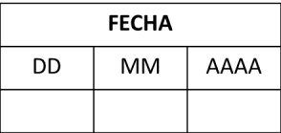ANEXOS

Edad
Hombre | Mujer

PRUEBA TRIÁNGULAR

De las tres muestras que se le entregaron existe una diferente. Por favor obsérvelas de izquierda a derecha e identifique la muestra diferente. Degustelas enjuagando su boca con agua antes de evaluar cada muestra.

CÓDIGO DE LA MUESTRA DIFERENTE

Identificada la muestra diferente, analice: Apariencia, Aroma, Textura y sabor. De acuerdo a estos descriptores califique la intensidad de la diferencia en comparación con las otra dos muestras, siguiendo la siguiente escala:

EXTREMADAMENTE DIFERENTE | MUY DIFERENTE | LIGERAMENTE DIFERENTE | POCO DIFERENTE | NADA DIFERENTE
5 | 4 | 3 | 2 | 1

ATRIBUTO | CALIFICACIÓN | COMENTARIOS
APARIENCIA
AROMA
TEXTURA
SABOR

Efecto de un Recubrimiento Comestible Adicionado con Lactobacillus Casei Shirota Imelda García Argueta

PRUEBA DE ACEPTACIÓN

Deguste por favor la muestra que se le indica y subraye la opción que más que apegue a su preferencia teniendo en cuenta la siguiente escala:
- Me gusta extremadamente
- Me gusta mucho
- Me gusta moderadamente
- Me gusta levemente
- Ni me gusta ni me disgusta
- Me disgusta levemente
- Me disgusta moderadamente
- Me disgusta mucho
- Me disgusta extremadamente

Muchas gracias por su valiosa colaboración

Efecto de un Recubrimiento Comestible Adicionado Con Lactobacillus Casei Shirota Imelda García Argueta

PRODUCTOS GENERADOS DE ESTA INVESTIGACIÓN

- 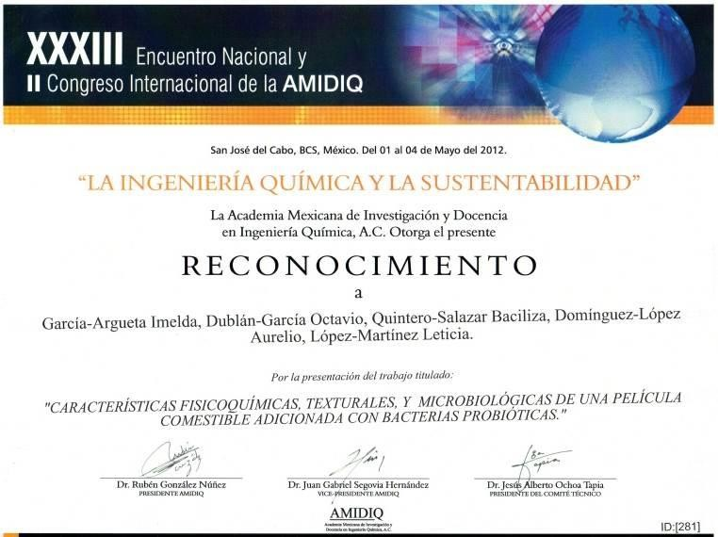Presentación de cartel en XXXIII Encuentro Nacional y II Congreso Internacional AMIDIQ 2012 “La Ingeniería Química y la Sustentabilidad”
- Presentación en Annual Meeting and Food Expo IFT 2012
- Publicación de Artículo en el African Journal of Biotechnology: Effect of lactic acid bacteria on the textural properties of an edible film based on whey, inulin and gelatin. [Abstract] [Full Article - PDF] pp. 2659-2669 DOI: 10.5897/AJB2013.12134
- Presentación Cartel en 6th International Symposium on Probiotics. Mexico cit. April 2013
- Presentación en XXXIV Encuentro Nacional y III Congreso Internacional AMIDIQ 2013 “La ingeniería química en la Biotecnología y la Energía”.
- Envío de artículo: Effect of edible coating with Lactobacillus casei on the Textural and sensorial properties of an a cracker cookie

